Полезнаые ссылки:

<https://infopedia.su/8xab5c.html>

Оглавление

[1. Автоматизированная система обработки информации и управления. Цикл разработки. 4](#_Toc124329580)

[2. Проектирование объекта управления. 8](#_Toc124329581)

[3. Этапы проектирования АИС. 9](#_Toc124329582)

[5. Общая методология автоматизированного проектирования АСОИУ. 12](#_Toc124329583)

[6. Методология модельного подхода к проектированию АСОИУ. Жизненный цикл. 20](#_Toc124329584)

[7. Автоматизированная система обработки информации и управления. Макропроектирование.(Микропроектирование тут) 21](#_Toc124329585)

[8. Микропроектирования. Организационное обеспечение(ОО), информационное обеспечение (ИО), математическое обеспечение (МО). 23](#_Toc124329586)

[Организационное обеспечение 23](#_Toc124329587)

[Информационное обеспечение 24](#_Toc124329588)

[Математическое обеспечение 25](#_Toc124329589)

[9. Микропроектирования .Аалгоритмическое обеспечение (АО), программное обеспечение (ПО), техническое обеспечение (ТО). 26](#_Toc124329590)

[Алгоритмическое обеспечение 26](#_Toc124329591)

[Программное обеспечение 26](#_Toc124329592)

[10. Микропроектирования. Лингвистическое обеспечение (ЛО), эргономическое обеспечение (ЭО), правовое обеспечение (ПРО). 29](#_Toc124329593)

[11. АРМ. Что обеспечивает создание АРМ. 30](#_Toc124329594)

[Автоматизированное рабочее место 30](#_Toc124329595)

[12. АРМ. Классификация АРМ. 31](#_Toc124329596)

[13. Распределенная система. Критерии, характеризующие распределенную систему. 39](#_Toc124329597)

[Что такое распределенная система? 39](#_Toc124329598)

[Децентрализованные и распределенные 40](#_Toc124329599)

[Преимущества распределенной системы 40](#_Toc124329600)

[Примеры распределенных систем 42](#_Toc124329601)

[14. Распределенная система. Способы реализации децентрализованных систем. Архитектура «клиент-сервер».(Способы здесь) 43](#_Toc124329602)

[1. 43](#_Toc124329603)

[2. 44](#_Toc124329604)

[Клиент-сервер 45](#_Toc124329605)

[15. Распределенная система. Способы реализации децентрализованных систем. FS-модель.(ТУТ СИСТЕМА И СПОСОБЫ) 50](#_Toc124329606)

[3.3.1. Централизованные многотерминальные системы 51](#_Toc124329607)

[Понятие управления 51](#_Toc124329608)

[Централизованные системы 52](#_Toc124329609)

[Децентрализованные системы 53](#_Toc124329610)

[16. Распределенная система. Способы реализации децентрализованных систем. RDA-модель. 57](#_Toc124329611)

[17. Распределенная система. Способы реализации децентрализованных систем. DBS-модель. 59](#_Toc124329612)

[18. Распределенная система. Способы реализации децентрализованных систем. AS-модель. 60](#_Toc124329613)

[19. Распределенная система. Способы реализации децентрализованных систем. Концепция GRID. 61](#_Toc124329614)

[Известные проекты Grid-технологии решения вычислительных задач 61](#_Toc124329615)

[Основы проектирования Центра Grid-технологий 62](#_Toc124329616)

[20. Кластерные технологии. Кластер. Готовность системы к использованию. 68](#_Toc124329617)

[Кластерные системы 68](#_Toc124329618)

[Концепция кластерных систем 68](#_Toc124329619)

[21. Кластер. Кластерная архитектура с совместным использованием дисков.(ТУТ ПРО КЛАСТЕР) 72](#_Toc124329620)

[Понятие кластера и их применение в информационных технологиях 72](#_Toc124329621)

[Обзор архитектур на основе кластеров 72](#_Toc124329622)

[Кластерная архитектура с совместным использованием дисков 72](#_Toc124329623)

[22. Кластер. Кластерная архитектура без предоставления доступа к ресурсам. 76](#_Toc124329624)

[Понятие кластера и их применение в информационных технологиях 76](#_Toc124329625)

[Обзор архитектур на основе кластеров 76](#_Toc124329626)

[Кластерная архитектура без предоставления доступа к ресурсам 76](#_Toc124329627)

[23. Функциональная структура АСОИУ. MRP. 79](#_Toc124329628)

[24. Функциональная структура АСОИУ. MRP-II. 82](#_Toc124329629)

[25. Функциональная структура АСОИУ. ERP. 85](#_Toc124329630)

[26. ИТ в образовании. Современные формы образования. 101](#_Toc124329631)

[Современные формы образования 102](#_Toc124329632)

[**По особенностям коммуникативного взаимодействия** 102](#_Toc124329633)

[**По взаимодействию элементов с точки зрения главной цели обучения** 102](#_Toc124329634)

[По месту учёбы 104](#_Toc124329635)

[**По длительности времени обучения** 104](#_Toc124329636)

[**По участию или неучастию педагога в процессе учения** 104](#_Toc124329637)

[**По механизму разбиения содержания обучения** 104](#_Toc124329638)

[**По отношению к средствам телекоммуникаций** 105](#_Toc124329639)

[27. ИТ в образовании. Автоматизированная обучающая система (АОС). 106](#_Toc124329640)

[28. Информационная безопасность. Требования по обеспечению безопасности. 108](#_Toc124329641)

[29. Информационная безопасность. Конфиденциальность информации(выше и об этом) 123](#_Toc124329642)

# Автоматизированная система обработки информации и управления. Цикл разработки.

**АСОИУ** – система, которая: осуществляет сбор, обработку и представление данных об объекте; формирует массивы информации; анализирует и дает обобщенную оценку состояния объектов; решает задачи управления. Функциональная структура определяется перечнем задач АСОИУ: это информационные (сбор, первичная обработка, регистрация и отображение), управляющие (логическое управление и регулирование технологических параметров), вспомогательные (исследование ОУ, СУ и обучение персонала), специальные (диагностика состояния КТС, защита от несанкц доступа).

**Этапы создания и внедрение:**

**1. техническое задание** – отражает все функции, которые должна реализовывать система и требования к ней.

В вводной части дается полное наименование системы, основание для её создания, сроки выполнения и объем работ. Характеристика объекта автоматизации сводится к описанию сведений об объекте, режимах его работы, уровне механизации и автоматизации. В разделе назначения четко формулируются цели, критерии и функции системы, место её в общем процессе сбора и обработки информации. В соответствии с техническим заданием производится предварительный расчет технико-экономической эффективности. В техническом задании могут быть изложены требования к АСОИУ по показателям её эффективности. Требования к заказчику излагают требования по подготовке объекта к внедрению, организации обслуживания системы. Прилагаются план-график проведения всех работ.

**2.Техническое и рабочее проектирование** – включает разработку перечней сигналов и измерительных схем, разработку организационной структуры и схем ввода, разработка полного набора алгоритмов и фонда нормативно-справочной информации.

**3.Внедрение** предполагает подготовку системы к внедрению, проведение пусконаладочных работ.

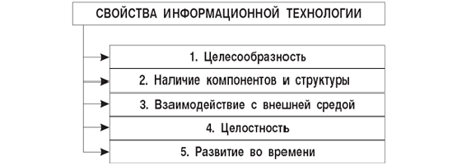**Рис. 1.3.**Основные свойства информационных технологий

1. **Целесообразность** - состоит в повышении эффективности производства за счет внедрения современных средств вычислительной техники, распределенных баз данных, различных вычислительных сетей, что позволяет обеспечить эффективную циркуляцию и переработку информации.

|  |  |
| --- | --- |
| **Функциональные компоненты** - это конкретное содержание процессов циркуляции и обработки данных (информационная база ИТ) | **Структура информационной технологии** - это внутренняя организация, представляющая собой взаимосвязанные компоненты ИТ |

1. **Наличие компонентов и структуры.**

Структура конкретной автоматизированной информационной технологии для своей реализации предполагает наличие трех основных взаимосвязанных составляющих:

|  |  |
| --- | --- |
| **Комплекс технических средств (КТС)** | состоящий из средств вычислительной, коммуникационной и организационной техники |
| **Программные средства** | состоящие из общего (системного), прикладного (программ для решения функциональных задач специалистов) и инструментального программного обеспечения (алгоритмических языков, систем программирования, языков спецификаций, технологии программирования и т. д.) |
| **Система организационно-методического обеспечения** | включающая нормативно-методические и инструктивные материалы по организации работы управленческого и технического персонала конкретной ИТ |

1. **Взаимодействие с внешней средой** предполагает организацию взаимосвязи информационной технологии с объектами управления, внешними предприятиями, организациями, включая потребителей и поставщиков продукции, финансово-кредитные органы и т. д. Взаимодействие информационных технологий различных экономических объектов организуется посредством программных и технических средств автоматизации.
2. **Целостность.** Информационная технология является целостной системой, способной решать задачи, не свойственные ни одному из ее компонентов.
3. **Развитие во времени** - это обеспечение динамичности развития информационной технологии, возможность ее модернизации и модификации, изменение структуры, включение новых компонентов, возможность решения новых задач и т.д.

**Цикл разработки**

Жизненный цикл позволяет выделить 4 основные стадии:

- предпроектную,

- проектную,

- внедрение,

- функционирование.

/////////

В состав жизненного цикла программного обеспечения входят следующие стадии:

* Формирование требований к программному обеспечению.
* Проектирование (разработка структуры программного обеспечения, выбор средств реализации).
* Реализация (кодирование программных модулей, трансляция программного кода, сборка программных модулей, документирование).
* Отладка и тестирование.
* Ввод в действие.
* Эксплуатация и сопровождение.
* Снятие с эксплуатации.

/////////////////

ИЗ ТЕТРАДИ

[

* определение функционального назначения
* выявление логических связей
* выбор материальных средств
* пространственное размещение
* формирование организационно-управленческой структуры

]

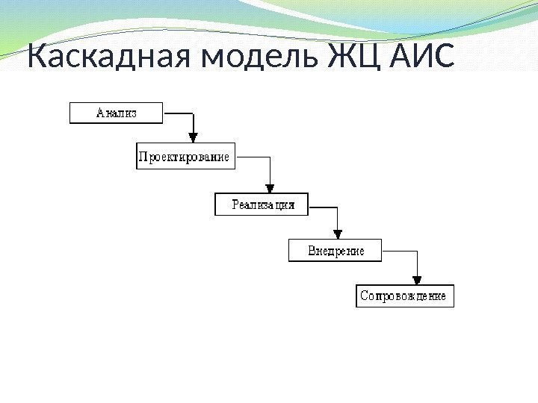

Эволюционная

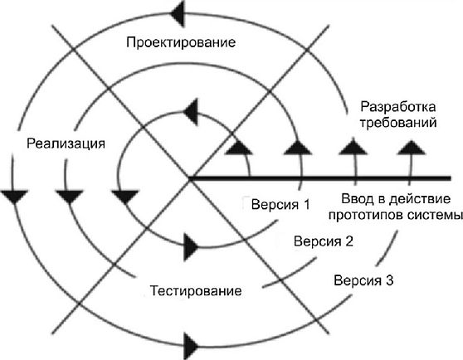

# Проектирование объекта управления.

Информационная технология направлена на целесообразное использование информационных ресурсов и снабжение ими всех элементов организационной структуры. Информационные ресурсы являются исходным "сырьем" для системы управления любой организации, учреждения, предприятия, а конечным продуктом является принятое решение. Принятие решения в большинстве случаев осуществляется в условиях недостатка информации, поэтому степень использования информационных ресурсов во многом определяет эффективность работы организации.

Таким образом, основная цель автоматизированной информационной технологии - получать посредством переработки первичных данных информацию нового качества, на основе которой вырабатываются оптимальные управленческие решения.

Основная цель информационной технологии достигается за счет:

* интеграции информации;
* обеспечения актуальности и непротиворечивости данных;
* использования современных технических средств для внедрения и функционирования качественно новых форм информационной поддержки деятельности аппарата управления.

Информационная технология справляется с существенным увеличением объемов перерабатываемой информации, ведет к сокращению сроков ее обработки и является наиболее важной составляющей процесса использования информационных ресурсов в управлении.

Автоматизированная информационная технология непосредственно связана с особенностями функционирования предприятия или организации.

Выбор стратегии организации автоматизированной информационной технологии определяется следующими факторами:

* областью функционирования предприятия или организации;
* типом предприятия или организации;
* производственно-хозяйственной или иной деятельностью;
* принятой моделью управления организацией или предприятием;
* новыми задачами в управлении;
* существующей информационной инфраструктурой и т. д.

# Этапы проектирования АИС.

1. **ГОСТ 34.601-90 Автоматизированные системы. Стадии создания**

|  |  |
| --- | --- |
| 1. Формирование требований к АС | 1.1. Обследование объекта и обоснование необходимости создания АС. 1.2. Формирование требований пользователя к АС. 1.3. Оформление отчёта о выполненной работе и заявки на разработку АС (тактико-технического задания) |
| 2. Разработка концепции АС. | 2.1. Изучение объекта. 2.2. Проведение необходимых научно-исследовательских работ. 2.3. Разработка вариантов концепции АС, удовлетворяющего требованиям пользователя. 2.4. Оформление отчёта о выполненной работе. |
| 3. Техническое задание. | Разработка и утверждение технического задания на создание АС. |
| 4. Эскизный проект. | 4.1. Разработка предварительных проектных решений по системе и её частям. 4.2. Разработка документации на АС и её части. |
| 5. Технический проект. | 5.1. Разработка проектных решений по системе и её частям. 5.2. Разработка документации на АС и её части. 5.3. Разработка и оформление документации на поставку изделий для комплектования АС и (или) технических требований (технических заданий) на их разработку. 5.4. Разработка заданий на проектирование в смежных частях проекта объекта автоматизации. |
| 6. Рабочая документация. | 6.1. Разработка рабочей документации на систему и её части. 6.2. Разработка или адаптация программ. |
| 7. Ввод в действие. | 7.1. Подготовка объекта автоматизации к вводу АС в действие. 7.2. Подготовка персонала. 7.3. Комплектация АС поставляемыми изделиями (программными и техническими средствами, программно-техническими комплексами, информационными изделиями). 7.4. Строительно-монтажные работы. 7.5. Пусконаладочные работы. 7.6. Проведение предварительных испытаний. 7.7. Проведение опытной эксплуатации. 7.8. Проведение приёмочных испытаний. |
| 8. Сопровождение АС | 8.1. Выполнение работ в соответствии с гарантийными обязательствами. 8.2. Послегарантийное обслуживание. |

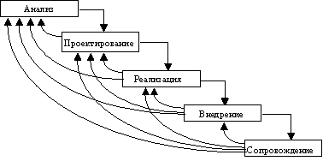

Эволюционная



# Общая методология автоматизированного проектирования АСОИУ.

**Процесс проектирования АСОИУ.**Современные информационные технологии предоставляют широкий набор способов реализации АСОИУ, выбор которых осуществляется на основе требований со стороны предполагаемых пользователей, которые, как правило, изменяются в процессе разработки.

Под процессом проектирования АСОИУ понимается действия проектировщиков над объектами проектирования. Под проектированием системы понимается процесс преобразования входной информации об объекте проектирования, о методах проектирования и об опыте проектирования объектов аналогичного назначения в соответствии с ГОСТом в проект АСОИУ.

Проектирование системы – трудоемкий, длительный и динамический процесс. Технологии проектирования, применяемые в настоящее время, предполагают поэтапную разработку системы. Этапы по общности могут разделяться на стадии. Совокупность стадий и этапов, которые проходит система в своем развитии от момента принятия решения о создании системы до момента прекращения функционирования системы, составляет жизненным циклом системы.

Структура процесса проектирования включает в себя:

– формализацию процесса проектирования;

– выполнение стадий и этапов проектирования;

– создание проектной документации.

Под формализацией процесса проектирования понимается получение исходных данных для проектирования и осуществление действий над элементами проектируемой АСОИУ в виде их однозначного и правильного понимания, как для проектировщиков, так и для пользователей системы.

Для этой цели разрабатывается система классификации и кодирования всей информации, необходимой для создания АСОИУ. Она осуществляется на основании документации организационного обеспечения АСОИУ: организационных структур предприятия и его структурных подразделений.

Кроме того, устанавливается единая последовательность проведения проектных работ. Создаются информационные характеристики каждой задачи и системы задач в целом. На их основе формируются: области деятельности, процессы деятельности, функции деятельности, документооборот, структурно – функциональные связи, справочник организаций, состав документов. Далее разрабатываются: функциональная, информационная и динамическая модели, технико-экономическое обоснование, рабочий проект.

**Задачи проектирования АСОИУ.**Внедрение проекта должно обеспечить:

1. Удовлетворение информационно-вычислительных потребностей пользователя как правило в большей степени за счет автоматизации процедур ПР;

2. Адекватность системы реальным информационным и технологическим процессам управляемого объекта на момент внедрения системы и далее на достаточно длительном временном интервале. Чтобы проект системы соответствовал управляемому объекту на достаточно длительном временном интервале, создаваемая система должна обладать адаптивными свойствами.

3. Высокую экономическую эффективность.

На самом общем уровне к проекту системы предъявляется 3 требования:

· соответствие особенностям предметной области;

· надёжность функционирования;

· возможность эффективного сопровождения системы.

**Проблемы построения АСОИУ.**Основные проблемы построения АСОИУ следующие.

Первой проблемой является определение необходимости применения АСОИУ. Ее решение связано с анализом важности задач, для которых она создается. Эти задачи могут определяться:

– социальным заказом общества;

– обеспечением безопасности личности и общества;

­– защитой от экономических экспансий в определенных областях промышленности, а также проведением экономических экспансий в своих интересах.

Социальный заказ для АСОИУ связан с необходимостью обработки информации, например, в области медицинского обслуживания и т. п.

Под безопасностью личности понимается не только защита от бандитов и хулиганов, но и обеспечение условий безопасного труда. Безопасность общества также рассматривается не только как защита государства и его строя, но и как обеспечение безопасности производства для работающих людей и окружающей среды, связанных с нарушением экологических условий.

АСОИУ используются также для обеспечения внедрения новых высоких технологий, приводящих к снижению себестоимости, повышению эффективности проведения экономических экспансий с целью увеличения дохода в отраслях промышленности.

Второй проблемой является определение целесообразности построения АСОИУ. Под целесообразностью построения АСОИУ будем понимать получение экономических преимуществ в результате использования автоматизированной системы, главным образом, прибыли или дохода путем сокращения затрат на эксплуатацию при выполнении работ.

Обе рассматриваемые проблемы – необходимость применения и целесообразность построения АСОИУ практически связаны между собой. Можно принять, что первая проблема определяется политическими, а вторая – экономическими вопросами жизни общества. Учет взаимного влияния этих проблем обеспечивает создание рациональной АСОИУ.

Следующая, третья, проблема – оценка качества выполняемой работы и выпускаемого АСОИУ продукта. Это важнейший показатель, который связывает качество с характеристиками продукта.

Проблема определения рационального построения АСОИУ и уровня ее автоматизации является четвертой и ключевой, так как при ее решении выбираются алгоритмы, производится разделение алгоритмов и системы на части, оцениваются требования к аппаратуре, степени автоматизации и надежности работы.

Пятая проблема, от которой зависит рациональная организация работ по созданию АСОИУ, определяется затратами и сроками ее выполнения. Решение этой проблемы связано с особенностями построения АСОИУ, условиями контроля работоспособности частей и последовательностью проведения испытаний.

Критериями оценки рациональности принимаемых решений по рассмотренным проблемам, наряду с использованием различных оценок эффективности при проектировании, являются экономические показатели, связанные с затратами на разработку и изготовление АСОИУ и главным образом с себестоимостью выпускаемого продукта и прибылью, которую предполагает получить ее создатель. Такой подход к построению АСОИУ требует знания функциональных зависимостей между техническими параметрами и характеристиками АСОИУ и его частями, и экономическими показателями.

**Принципы проектирования АСОИУ.**Процесс создания АСОИУ представляет собой комплекс научно-исследовательских. предпроектных, проектных, строительных, монтажно-наладочных работ, испытаний, опытную эксплуатацию АСУ, а также подготовку и обучение персонала и работы по подготовке объекта управления к вводу АСУ в эксплуатацию.

При создании АСУ необходимо руководствоваться принципами системности, развития, совместимости, стандартизации и унификации, а также и эффективности.

Принцип системности заключается в том, что при создании, функционировании и развитии АСУ должны быть установлены и сохранены связи между структурными элементами, обеспечивающие ее целостность.

Принцип развития заключается в том, что АСУ должна создаваться с учетом возможности пополнения и обновления функций АСУ и видов ее обеспечении путем доработки программных и (или) технических средств или настройкой имеющихся средств.

Принцип совместимости заключается в обеспечении способности взаимодействия АСУ различных видов и уровней в процессе их совместного функционирования.

Принцип стандартизации и унификации заключается в рациональном применении типовых, унифицированных и стандартизованных элементов при создании и развитии АСУ.

Принцип эффективности заключается в достижении рационального соотношения между затратами на создание АСУ и целевыми эффектами, получаемыми при ее функционировании.

Кроме того, существуют общесистемные принципы и принципы создания информационного обеспечения.

**Принцип новых задач.** При создании АСОИУ нельзя существующие функции управления один к одному без соответствующего анализа переводить на ЭВМ. Если на предприятии существуют недостатки в самой системе управления, то эти недостатки при автоматизации будут увеличены во много раз. Необходимо провести предпроектное обследование, анализ существующей системы управления, По результатам анализа провести реинжениринг. Реинжиниринг – это фундаментальное переосмысление и радикальное перепланирование бизнес-процессов компаний, имеющее целью резкое улучшение показателей их деятельности, таких как затраты, качество, сервис и скорость. Принцип новых задач гласит о том, что при разработке задач функциональных подсистем должны максимально использоваться возможности автоматизированных информационных технологий. Под автоматизированной информационной технологией понимается системно организованная для решения задач управления совокупность методов и средств реализации операции сбора, регистрации, передачи, накопления, поиска, обработки и защиты информации на базе применения развитого программного обеспечения, используемых средств вычислительной техники и связи, а также способов, с помощью которых информация предлагается пользователям.

**Принцип первого руководителя.** Данный принцип гласит о том, что непосредственно руководить созданием АСОИУ должен первый руководитель объекта автоматизации. Если создается интегрированная автоматизированная система управления предприятием, то руководить должен генеральный директор предприятия. Если создается АСУ цехом, то руководить созданием АСУ цехом должен начальник цеха. Если создается система по управлению материально-техническим снабжением, то руководить этим должен заместитель генерального директора по материально-техническим вопросам. Для выполнения принципа первого руководителя, как правило, создаются координационный совет и его секции. Координационный совет возглавляет генеральный директор предприятия, а секции возглавляют соответствующие руководители.

**Принцип замкнутости контура управления.**Суть принципа заключается в следующем – каждый бизнес-процесс должен исполнятся, планироваться, учитываться, анализироваться и регулироваться. При этом нельзя исключать из контура управления ни планирование, ни учет, ни анализ, ни регулирование. Под бизнес-процессом понимается какое-либо действие (например, хранение) над каким-либо ресурсом предприятия (например, материалы). Т. е. бизнес-процесс, в данном случае будет – хранение материалов. Эти материалы надо хранить (исполнение), надо планировать их хранение, надо вести оперативный учет движения этих материалов по складам предприятия, анализировать плановое и фактическое движение материалов и при обнаружении отклонений необходимо принимать меры (регулировать) по обеспечению выполнения плановых показателей. Регулирование – это обратная связь воздействия на объект управления (бизнес-процесс). Существуют внутренняя и внешняя обратные связи. Внутренняя обратная связь воздействует при определенных условиях на бизнес-процесс. Внешняя обратная связь воздействует при определенных условиях на корректировку плановых показателей.

**Принцип выравнивания пропускной способности всех звеньев ИАСУ.**Данный принцип гласит, что необходимо синхронно, равномерно развивать все звенья АСОИУ. Если какое-либо звено будет развиваться не синхронно и равномерно, то появятся в системе либо узкие места (тормозящие развитие системы), либо излишние ресурсы (необоснованная трата денег на информационные ресурсы).

**Принцип эффективности АСОИУ.**Проектные решения должны быть эффективными и приносить системе определенный экономический эффект. Нормативный коэффициент эффективности капитальных затрат на создание АСОИУ не должен быть меньше нормативного значения, установленного в отрасли. Для машиностроительных предприятий он равен не менее 0,33. Следовательно, срок окупаемости должен быть не более 3 лет.

**Принцип документальности проектных решений.**При создании АСОИУ должны быть оформлены все документы по предпроектному обследованию, системному и рабочему проектированию как на бумажных носителях, так и в электронном виде. Проектные документы располагаются на Web-сайте корпоративной сети предприятия и должны быть всегда доступны как разработчикам системы, так и пользователям с учетом установленной защиты информации в сети.

**Принцип наглядности проектных решений.**При выполнении проектных работ необходимо использовать различные инструментальные средства по обеспечению наглядности принимаемых проектных решений. Для этого должны разрабатываться мнемосхемы и модели (функциональные, информационные, динамические и математические).

**Принцип актуализации проектных решений.**Все проектные решения, изложенные в системной и проектной документации в электронном виде и на бумажных носителях по мере необходимости должны корректироваться. Для этого разрабатывается система актуализации проектных решений.

**Принцип поддержки системы на высоком научно-техническом уровне.**В связи развитием автоматизированных информационных технологий (появление новых комплекса технических средств, общесистемного математического обеспечения и др.) корпоративные АСОИУ должны иметь адекватное развитие.

**Принцип автоматизации проектирования АСОИУ.**Разработчики АСОИУ должны применять методы и инструментарий для автоматизации проектных работ. В первую очередь необходимо формализовать работы по проведению предпроектного обследования объекта автоматизации (система классификации и кодирования, методика предпроектного обследования и др.). На этапах системного и рабочего проектирования необходимо использовать CASE-технологии (современные методы и средства проектирования информационных систем).

**Принцип достаточности информации для решения задач ИАСУ.**Информации для решения задач должно быть достаточно. Это достигается путем разработки информационных характеристик задач.

Эти характеристики должны включать в себя такой состав входной информации, чтобы обеспечить формирование всех выходных реквизитов по всем выходным формам и запросам.

**Принцип одноразового ввода информации в информационную базу данных и многократного ее использования всеми пользователями системы.**Вся входная (первичная и производная) информация, поступающая в систему, должна формироваться в центральной информационной базе данных, храниться там (с учетом актуализации) и использоваться как для решения всех поставленных задач, так и для выдачи ее по запросу всем пользователям системы.

**Принцип очередности внедрения функциональных задач АСОИУ.**Разработка и внедрение функциональных задач АСОИУ должна осуществляться в той последовательности, которая определяется уровнем расположения задач в едином информационном пространстве системы. Для этой цели разрабатывается методика и формируется схема расположения функциональных задач по уровням единого информационного поля.

**Принцип классификации и кодирования технико-экономической, управленческой и правовой информации.**Вся информация, которая будет использоваться в процессе предпроектных работ, системного и рабочего проектирования должна быть классифицирована и закодирована. Для этого разрабатывается соответствующая методика. Эта система классификации и кодирования отличается от той системы классификации и кодирования, которая уже используется на предприятии для кодирования тех или иных элементов существующей системы управления (материалы, продукция, структурные подразделения и др.). В дальнейшем при необходимости формируются таблицы соответствия.

**Принцип унификации и стандартизации форм документов.**При проектировании форм документов, в первую очередь, необходимо использовать в проектах унифицированные и стандартные формы документов, которые имеют движение на предприятии. При необходимости разрабатываются новые унифицированные и стандартные формы документов.

**Принцип актуализации информационной базы данных системы.**Информационная база данных (ИБД) должна корректироваться по мере поступления новой информации и изменений по имеющейся информации. Ответственность за актуализацию ИБД системы несут как структурные подразделения, так и служба информационных технологий (СИТ) в рамках возложенных на них обязанностей. Структурные подразделения обязаны проводить корректировку по массивам, закрепленным за ними. СИТ обеспечивает администрирование центральной информационной базы данных и корпоративной вычислительной сети предприятия (КВСП).

**Принцип безбумажной технологии обработки информации.**Вся входная (первичная, нормативно-справочная, производная) и выходная (формы, запросы) информации должны быть в виде электронного документооборота.

**Принцип защищенности информации от несанкционированного к ней доступа и обеспечение безопасности.**Должна быть разработана система информационной безопасности в АСОИУ. Эта система должна предусматривать как защиту от несанкционированного доступа к информации, так и защиту от применения угроз по ее искажению или исчезновению.

**Принцип сетевого подхода.**Информационное обеспечение и задачи АСОИУ должны создаваться в сетевом варианте с использованием корпоративной вычислительной сети предприятия.

**Общая характеристика проектирования АСОИУ.**Выделение отдельных стадий создания АСУ и определение содержания работ на каждой стадии имеет существенное значение для более четкого планирования, оперативного контроля и управления деятельностью коллектива разработчиков и отдельных исполнителей.

Создание эффективно действующей АСУ немыслимо без тесного взаимодействия и сотрудничества разработчиков системы и будущих ее пользователей. На разных стадиях это сотрудничество меняется по содержанию и объему, поэтому для каждой из них важно регламентировать права и обязанности заказчика и разработчика.

Специфика АСУ предопределяет некоторую размытость границ между стадиями, одновременное выполнение работ более ранних и более поздних стадий. В этих условиях регламентация становится особенно необходимой.

Установлены следующие стадии создания АСУ: предпроектная, включающая разработку технико-экономического обоснования (ТЭО) и технического задания (ТЗ) на создание АСУ; разработки проектов, включающая разработку технического и рабочего проектов, а для небольших АСУ – единого технорабочего проекта системы; ввода в эксплуатацию, включающая проведение монтажных и пусконаладочных работ по технической части системы, завершение мероприятий по подготовке предприятия к внедрению АСУ, опытную эксплуатацию и приемо-сдаточные испытания системы.

В зависимости от конкретных производственно-технических условий, особенностей используемых методов и средств разработки и в соответствии с экономической целесообразностью создание АСУ осуществляется в виде последовательных очередей. На действующих предприятиях создание АСУ должно осуществляться не более чем в две очереди. В первой очереди должно быть предусмотрено регулярное решение задач технической подготовки производства, оперативного управления основным производством, технико-экономического планирования и материально-технического снабжения на уровнях общезаводского и внутрицехового управления. При этом комплекс задач первой очереди должен обеспечивать нормативный срок окупаемости затрат на создание АСУ и нормы загрузки ЭВМ. Для вновь строящихся и реконструируемых предприятий состав и последовательность очередей создания АСУ определяются планами строительства или реконструкции исходя из необходимости обеспечения максимальной эффективности вводимых в действие комплексов задач АСУ. Объем работ первой очереди АСУ устанавливается в соответствии с пусковым комплексом строящихся объектов.

При разработке АСУ необходимо руководствоваться: действующими законодательными и нормативными актами по вопросам проектирования систем управления промышленными объектами; общеотраслевыми документами по основным направлениям разработки автоматизированных систем управления; нормативными документами, инструкциями, государственными и отраслевыми стандартами в области создания АСУ; документами по организации и управлению предприятиями соответствующей отрасли промышленности; каталогами типовых прикладных программных средств, вычислительной техники, средств связи и автоматики; установленными нормативами затрат ресурсов на разработку и внедрение АСУ и ценниками для определения сметной стоимости автоматизации.

# Методология модельного подхода к проектированию АСОИУ. Жизненный цикл.

# Автоматизированная система обработки информации и управления. Макропроектирование.(Микропроектирование тут)

**АСОИУ** – система, которая: осуществляет сбор, обработку и представление данных об объекте; формирует массивы информации; анализирует и дает обобщенную оценку состояния объектов; решает задачи управления. Функциональная структура определяется перечнем задач АСОИУ: это информационные (сбор, первичная обработка, регистрация и отображение), управляющие (логическое управление и регулирование технологических параметров), вспомогательные (исследование ОУ, СУ и обучение персонала), специальные (диагностика состояния КТС, защита от несанкц доступа).

**Этапы создания и внедрение:**

**1. техническое задание** – отражает все функции, которые должна реализовывать система и требования к ней.

В вводной части дается полное наименование системы, основание для её создания, сроки выполнения и объем работ. Характеристика объекта автоматизации сводится к описанию сведений об объекте, режимах его работы, уровне механизации и автоматизации. В разделе назначения четко формулируются цели, критерии и функции системы, место её в общем процессе сбора и обработки информации. В соответствии с техническим заданием производится предварительный расчет технико-экономической эффективности. В техническом задании могут быть изложены требования к АСОИУ по показателям её эффективности. Требования к заказчику излагают требования по подготовке объекта к внедрению, организации обслуживания системы. Прилагаются план-график проведения всех работ.

**2.Техническое и рабочее проектирование** – включает разработку перечней сигналов и измерительных схем, разработку организационной структуры и схем ввода, разработка полного набора алгоритмов и фонда нормативно-справочной информации.

**3.Внедрение** предполагает подготовку системы к внедрению, проведение пусконаладочных работ.

Этапы микропроектирования

**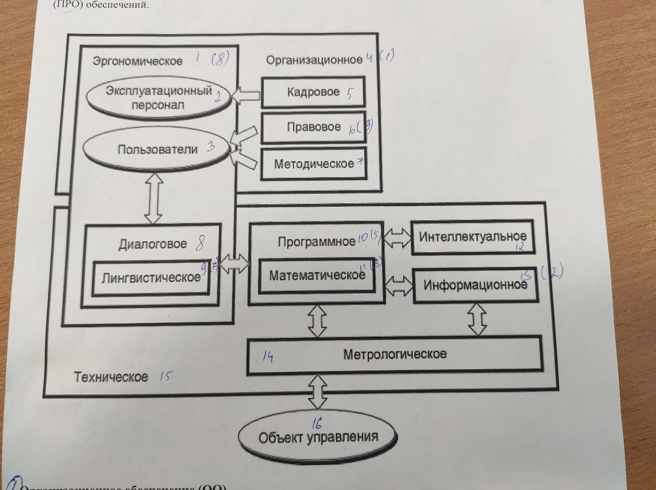**

# Микропроектирования. Организационное обеспечение(ОО), информационное обеспечение (ИО), математическое обеспечение (МО).

Организационное обеспечение - это совокупность методов и средств, определяющих взаимодействие персонала с техническими средствами и между собой в процессе разработки и эксплуатации информационной системы. Оно определяет порядок организационных отношений и перечень функций, которые должна выполнять каждая структурная единица (например, подразделение, отдел, отдельный сотрудник), функционирующая в условиях АИС.

Организационное обеспечение используется специалистами для повышения эффективности управления как на стадии создания, так и на последующих стадиях жизнедеятельности системы. Оно включает широкий спектр проблем, связанных с проектированием и функционированием АИС, определяет организационную структуру, состав элементов, их связи и взаимодействие, устанавливает четкий порядок выполнения комплексов работ, отражает особенности системы, включает правовые акты, регулирующие деятельность человеко-компьютерной системы. Техническое перевооружение информационно-вычислительного обслуживания предприятий, организаций, фирм, банков и финансовых органов существенно изменяет функции и организацию работы их сотрудников. Создаются принципиально новые условия, при которых комплекс технических средств и специалисты объекта автоматизации действуют в едином контуре регулирования в рамках выбранного варианта технологического процесса. Все связанные с этим особенности функционирования должны быть заблаговременно учтены, отражены в технологической документации и инструкциях, регламентирующих выполнение конкретных операций. Организационное обеспечение включает методы, средства, персонал нужной квалификации для организации качественного функционирования системы.

Основная цель организационного обеспечения заключается в организации надежной работы на всех стадиях автоматизации информационных процессов, а также в обеспечении строгого контроля за исполнением работ согласно утвержденным инструкциям и правовым актам.

Организационное обеспечение реализует следующие функции:

· анализ существующей системы управления организацией, где будет использоваться АИС, и выявление задач, подлежащих автоматизации;

· подготовку задач к решению на компьютере;

· разработку управленческих решений, направленных на повышение эффективности системы управления.

Организационное обеспечение реализуется в различных методических и руководящих материалах на всех стадиях жизненного цикла АИС.

Информационное обеспечение представляет собой совокупность различных информационных массивов (файлов), ЕСКК (единая система классификации и кодирования информации), унифицированных систем документации, схем информационных потоков, циркулирующих на объекте автоматизации, а также методологии построения баз данных.

Основным назначением информационного обеспечения является обеспечение организации и представления информации, соответствующей любым требованиям пользователей, а также условиям автоматизированных технологий.

Под *документом* понимается информационное сообщение на естественном языке зафиксированное на бланке установленной формы и имеющем юридическую силу. Совокупность всех документов, циркулирующих на объекте автоматизации, представляет собой *систему документации*.

От правильно разработанной системы документации во многом зависят сокращение объемов работ по подготовке к вводу в память ПЭВМ, сокращение числа возможных ошибок и повышение надежности системы в целом. Четкое построение документов, унификация и упрощение их форм способствуют сокращению цикла обработки и своевременному получению всех необходимых данных о результатах производственно-хозяйственной деятельности организации (объекта автоматизации).

Основными носителями информации при автоматизированной обработке являются входные и выходные документы, т.е. утвержденной формы бумажные или экранные носители информации, имеющие юридическую силу.

Документы можно классифицировать по ряду признаков:

· по сфере деятельности – плановые, учетные, статистические, банковские, финансовые, бухгалтерские и др.;

· по отношению к объекту управления – входящие (первичные), исходящие (сводные), промежуточные, архивные;

· по содержанию хозяйственных операций – материальные, денежные, расчетные;

· по назначению – распорядительные, исполнительные, комбинированные;

· по объему отображаемых операций – единичные и сводные;

· по способу использования – разовые и накопительные;

· по способу заполнения – вручную или при помощи средств автоматизации учета.

Применение АИС обусловило необходимость адаптации документации к требованиям машинной обработки, унификации и стандартизации документации. *Унифицированная система документации* (УСД) представляет собой комплекс взаимосвязанных стандартных форм документов и правил их оформления на основе применения средств вычислительной техники.

В 1994 г. был утвержден ГОСТ на унифицированную систему организационно-распорядительной документации. Каждой утвержденной Госстандартом России форме документа присваивается в соответствии с Общегосударственным классификатором управленческой документации – ОКД код, который располагается в верхней правой части документа.

Унифицированная система документации устанавливает общие требования к разработке документов и их содержанию, включает формы документов, государственные стандарты и методические материалы, регламентирующие порядок оформления, согласования и утверждения документов.

Унифицированные системы документации создаются на государственном, республиканском, отраслевом и региональном уровнях. Главной целью УСД является обеспечение сопоставимости показателей различных сфер общественного производства.

Документы, циркулирующие на объекте автоматизации, образуют информационные потоки. *Информационный поток* – это группа или совокупность перемещаемых данных, относящихся к какому-то конкретному участку экономических расчетов (одной задаче).

*Схемы информационных потоков* отражают маршруты движения информации и ее объемы, места возникновения первичной информации и использования результатной информации, т.е. направление движения информации от источников к получателю. Анализ структуры подобных схем позволяет выработать меры по совершенствованию всей системы управления.

Построение схем информационных потоков обеспечивает:

· исключение дублирующей и неиспользуемой информации;

· классификацию и рациональное представление информации;

· оптимизацию путей прохождения документов;

· рациональную обработку информации.

При этом подробно должна рассматриваться взаимосвязь движения информации по уровням управления (стратегическому, тактическому, операционному). Следует выявить, какие показатели необходимы для принятия управленческих решений, а какие нет. К каждому исполнителю должна поступать только необходимая информация.

Математическое обеспечение *—* совокупность математических методов, моделей и алгоритмов для реализации целей и задач АИС.

К средствам математического обеспечения относятся средства моделирования процессов управления; методы математического программирования, математической статистики, теории массового обслуживания и др.

# Микропроектирования .Аалгоритмическое обеспечение (АО), программное обеспечение (ПО), техническое обеспечение (ТО).

Алгоритмическое обеспечение (АО) - это совокупность математических методов, моделей и алгоритмов, используемых в системе для решения задач и обработки информации.

Программное обеспечение(ПО) – это совокупность комплекса различных по функциям и взаимосвязанных программ, участвующих в решении задач в составе АИС, и программных документов, необходимых для эксплуатации этих программ.

ПО развивается исходя из требований других видов обеспечения АИС. При обработке данных ПО является связующим звеном между комплексом технических средств и другими подсистемами АИС. Таким образом, ПО призвано оживить технические средства, то есть заставить их выполнять операции по обработке информации.

В состав программного обеспечения входят:

· общесистемноеПО – это совокупность программ и программных комплексов для обеспечения работы компьютера и сетей ЭВМ.

· прикладное (специализированное) ПО - предназначено для решения функциональных задач в составе АИС и работы пользователей.

· техническая (программная) документация - необходима для пользователей ПО. Она описывает основные возможности программных средств, режимы работы, порядок их использования, а также требования к информационному и техническому обеспечению, контрольные примеры.

К *общесистемному* ПО относятся комплексы программ, обеспечивающие работу компьютера и компьютерных сетей, а также служат для контроля и управления процессом обработки данных.

В свою очередь, общесистемное ПО состоит из 3-х частей:

· базовое ПО (операционные системы, программы-оболочки или файловые менеджеры);

· средства программирования (языки программирования, системы программирования, системы автоматизированного проектирования);

· сервисное ПО - это программы, которые направлены на расширение возможностей ОС и поддержание АИС в рабочем состоянии. Они называются утилитами и обеспечивают обслуживание ЭВМ, служат для выполнения вспомогательных операций по обработке. К ним относятся программы диагностики работоспособности компьютера, антивирусные программы, программы архивирования файлов, программы резервного копирования, программы защиты от несанкционированного доступа, программы криптографического шифрования, программы обслуживания сети.

*Прикладное (специализированное)*ПО носит проблемно-ориентированный характер и представляет собой совокупность программ, разработанных при создании конкретной АИС. В его состав входят пакеты прикладных программ (ППП), реализующие разработанные модели, отражающие функционирование реального объекта автоматизации.

В свою очередь прикладное ПО состоит из двух частей:

· пользовательское прикладное ПО - это текстовые процессоры (MS Word и пр.), табличные процессоры (MS Excel и др.), СУБД (MS Access и др.), интегрированные пакеты программ (MS Office);

· конкретное (проблемное) ППО – это бухгалтерские программы «1С:Бухгалтерия», «Парус», «Инфософт» и др; программы в области страхования; программные продукты сферы бюджетирования «Нефрит» и «Красный директор»; программы планирования Project Expert и Альт-Прогноз; ППП правовых баз данных «Гарант», «Кодекс», «Консультант-Плюс» и др.; программы «операционный день банка»; программы автоматизации банковской деятельности «Инверсия», «Диасофт», «Асофт», «Програмбанк» и др.; программы финансового анализа; комплексные программы автоматизации предприятия «БОСС-Компания», «Галактика», «NS 2000».

В отличие от пользовательского ПО, где алгоритм функционирования АИС задается разработчиком, в конкретном ПО алгоритм уже задан.

*Техническая (программная) документация* поставляется фирмой-разработчиком программных продуктов и разрабатывается для различных категорий пользователей.

***Техническое обеспечение*** представляет собой совокупность технических средств, предназначенных для работы АИС и соответствующей документации по установке, наладке и контролю этих средств. К настоящему времени сложились три основные формы организации технического обеспечения*: централизованная, децентрализованная*и *частично децентрализованная.*

*Централизованное* техническое обеспечение базируется на использовании в информационной системе больших ЭВМ и вычислительных центров.

*Децентрализованное* техническое обеспечение предполагает реализацию АИС на базе ПЭВМ непосредственно на рабочих местах.

*Частично децентрализованное*. предполагает организацию технического обеспечения на базе распределенных сетей, состоящих из персональных компьютеров и суперЭВМ для хранения баз данных, используемых многими АИС.

По процедурно-функциональному признаку технические средства делят на:

· средства сбора и регистрации информации (аппараты по подсчету денег, формированию пакетов банкнот, распознаванию фальшивых купюр; аппараты по работе с драгоценными металлами; аппараты по обслуживанию пластиковых карт и др.);

· устройства ввода-вывода информации (клавиатура, мышь, тачпад, сканеры и др.);

· средства передачи данных и линии связи (кабели, передающая среда, рабочие станции, серверы, сетевые адаптеры, модемы, концентраторы и т.д.);

· средства обработки (микро-, мини-, супер-ЭВМ);

· средства хранения (накопители на ЖМД, CD и др.);

· средства вывода информации (мониторы, принтеры);

· средства оргтехники (факс, ксерокс и пр).

# Микропроектирования. Лингвистическое обеспечение (ЛО), эргономическое обеспечение (ЭО), правовое обеспечение (ПРО).

# АРМ. Что обеспечивает создание АРМ.

### Автоматизированное рабочее место

В современных информационных технологиях широко используются автоматизированные рабочие места (*АРМ*). Создание автоматизированных рабочих мест предполагает, что основные *операции* *по* накоплению, хранению и переработке информации возлагаются на вычислительную технику, специалист же выполняет определенную часть ручных операций и операций, требующих творческого подхода при подготовке управленческих решений. Вычислительная техника при этом работает в тесном взаимодействии с пользователем, который контролирует ее действия, меняет значения отдельных параметров в ходе решения задачи, а также вводит исходные данные для решения задач и функций управления. На практике для каждой группы работников управления такие функции регламентируются должностными инструкциями, положениями, законодательными актами и др.

Создание *АРМ* обеспечивает:

* доступ к современной электронной технике небольших предприятий, что было невозможно в условиях централизованной обработки информации;
* простоту, удобство и дружественность по отношению к пользователю;
* компактность размещения, высокую надежность, сравнительно простое техническое обслуживание и невысокие требования к условиям эксплуатации;
* информационно-справочное обслуживание пользователя;
* развитый диалог с пользователем и предоставление ему сервисных услуг;
* максимальное использование ресурсов системы;
* возможность ведения локальных и распределенных баз данных;
* наличие документации по эксплуатации и сопровождению;
* совместимость с другими системами.

# АРМ. Классификация АРМ.

АРМ можно классифицировать по различным признакам.

Виды АРМ:

* по выполняемым функциям: проблемные и технологические;
* по способу организации: типовые (универсальные), специализированные и проблемно-ориентированные комплексы;
* по режиму эксплуатации: индивидуальные, групповые и сетевые.

////////////////////////////////////////////////

Автоматизированные рабочие места можно классифицировать *по* нескольким признакам, представленным на [рис. 4.2](https://intuit.ru/studies/courses/3609/851/lecture/31652?page=1#image.4.2).

[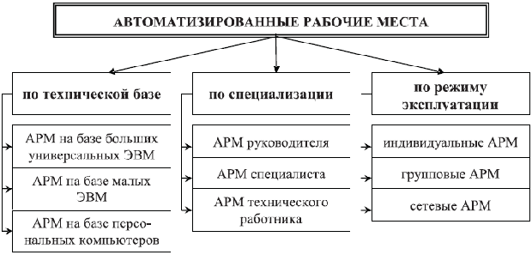](https://intuit.ru/EDI/18_07_20_2/1595024415-12778/tutorial/844/objects/4/files/image015.gif)

[увеличить изображение](https://intuit.ru/EDI/18_07_20_2/1595024415-12778/tutorial/844/objects/4/files/image015.gif)  
**Рис. 4.2.**Виды автоматизированных рабочих мест

*По* технической базе, на основе которой строится *АРМ*, выделяют следующие виды автоматизированных рабочих мест:

* **АРМ, построенные на базе больших универсальных ЭВМ.** Они обеспечивают специалистам организационно-экономического управления возможность работать с большими базами данных при технической и программной поддержке, осуществляемой силами профессионалов в области вычислительной техники - работников собственного информационно-вычислительного средства.

Недостатками таких АРМ являются:

* + необходимость иметь в организации специальное подразделение по техническому и программному обеспечению вычислительных средств;
  + недостаточная гибкость программных средств;
  + жесткие требования технических средств к операционной системе;
  + высокая стоимость машинных ресурсов;
  + слабая ориентация вычислительной системы на пользователя-непрограммиста и др.
* **АРМ, построенные на базе малых ЭВМ.** Они несколько снижают стоимостные затраты на организацию и эксплуатацию АРМ, но сохраняют большинство недостатков, присущих АРМ, построенным на базе больших ЭВМ.
* **АРМ, созданные на базе персональных компьютеров.** Это наиболее простой и распространенный вариант автоматизированного рабочего места в современных информационных технологиях. В этом случае АРМ рассматривается как система, в которой пользователь сам непосредственно выполняет все функциональные обязанности по преобразованию информации.

АРМ, построенные на базе персональных компьютеров, имеют следующие преимущества:

* + сравнительно низкая стоимость;
  + невысокая потребляемая мощность;
  + относительная простота обслуживания;
  + использование простых языков общения с ПК;
  + возможность подключения к ЛВС (локальной вычислительной сети) и к широкомасштабной вычислительной сети;
  + возможность пользования информационными ресурсами из АБД;
  + повышение оперативности и качества информации;
  + освобождение персонала от рутинных работ;
  + сокращение численности служащих и т. д.

*По* специализации можно выделить следующие виды автоматизированных рабочих мест:

* **АРМ руководителя** предназначено для выполнения функций оперативного управления и функций принятия решений. Автоматизированное рабочее место руководителя позволяет:
  + принимать решения с максимальной адаптацией к конкретным ситуациям;
  + получать отчеты требуемой формы по всей информации, находящейся в автоматизированной корпоративной базе;
  + обеспечить руководителю или его непосредственным помощникам оперативность и скорость поиска нужной информации;
  + обеспечить оперативную связь с другими источниками информации в пределах организационной структуры и с внешней средой и т. д.
* **АРМ специалиста** предоставляет пользователю возможность проводить аналитическую работу, максимально используя всю необходимую информацию. Автоматизированное рабочее место специалиста реализует следующие функции:
  + работа с персональными базами данных и базами данных организации;
  + обеспечение коммуникационного диалога с дополнительными источниками информации;
  + моделирование анализируемых процессов с учетом накопленного опыта;
  + многофункциональность и гибкость системы.
* **АРМ технического работника** позволяет автоматизировать выполняемую пользователем ежедневную рутинную работу:
  + ввод информации;
  + ведение картотек и архивов;
  + обработка входящей и исходящей документации;
  + контроль ежедневного личного плана руководителя и т. д.

Функционирование любого типа *АРМ* требует различных видов обеспечения, представленных на [рис. 4.3](https://intuit.ru/studies/courses/3609/851/lecture/31652?page=1#image.4.3).

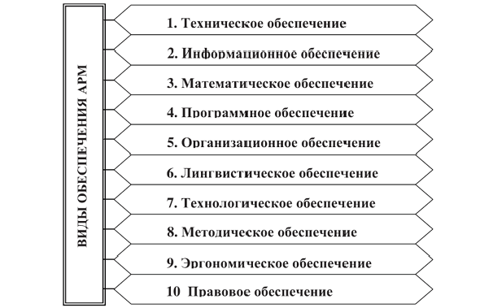

**Рис. 4.3.**Виды обеспечения автоматизированных рабочих мест

**1. Техническое обеспечение АРМ** - это обоснованный выбор комплекса технических средств для оснащения рабочего места специалиста.

Основу технического обеспечения *АРМ* составляют персональные компьютеры различных мощностей и типов с широким набором периферийных устройств.

Если ПК используется в качестве *АРМ* небольшой *ЛВС*, на котором централизованно хранится вся *информация*, необходимая для работы специалиста, объем обрабатываемой информации невелик. Скорость работы при этом определяется не быстродействием ПК, а скоростью диалога пользователя и компьютера. В данном случае вполне приемлемо использование ПК с относительно невысоким быстродействием и необходимым объемом оперативной памяти.

В случае, если ПК используется для регулярной подготовки объемных документов, решения сложных функциональных задач, требующих большой информационной поддержки, необходима установка мощных ПК с высоким быстродействием и большим объемом памяти.

**2. Информационное обеспечение АРМ** - это информационные *базы данных*, используемые на рабочем месте пользователя.

*Информационная база* *АРМ* должна удовлетворять следующим требованиям:

* представлять полную, достоверную и своевременную информацию для решения профессиональных задач пользователя с минимальными затратами на ее получение, накопление, поиск, обработку и передачу;
* способствовать осуществлению диалога пользователя с ПК, предусмотрев для этого необходимые средства и методы;
* сохранять адекватность содержания внешней (документной) и внутренней (на магнитных носителях прямого доступа) форм хранения информации в разрезе тех объектов, с которыми работает исполнитель;
* обеспечивать простоту доступа к любой информации, защиту от несанкционированного доступа к тем или иным данным и высокую производительность в работе с данными;
* информационная база должна быть минимально избыточна и одновременно удобна для архивирования данных.

*АРМ* для разных категорий работников отличаются видами предоставления данных (для руководителей, управленцев среднего звена, специалистов нижнего звена):

|  |  |
| --- | --- |
| Руководителям верхнего звена управления | для выработки стратегических решений по управлению организацией необходима информация, отражающая текущее состояние дел в организации и внешней среды |
| Руководителям среднего звена управления | должна предоставляться информация, необходимая для принятия индивидуальных или групповых решений тактического плана, которые имеют важное значение на определенном временном интервале (месяц, квартал, год) |
| Специалисты нижнего звена управления | должны быть обеспечены данными для выполнения текущих рутинных операций по решению различных функциональных задач экономического объекта |

Пользователи *АРМ* могут быть разделены на две группы в зависимости от периода получения данных:

|  |  |
| --- | --- |
| **Пользователи**, которым данные нужны в процессе их обработки и формирования (динамическое потребление) | **Пользователи**, которым нужны законченные сведения о состоянии объекта (статическое потребление) |

В связи с этим для пользователей *АРМ* первой группы обеспечивается *интерактивный режим* работы с информационными базами, для пользователей второй группы он необязателен.

**3. Математическое обеспечение АРМ** представляет собой совокупность математических методов, моделей и алгоритмов обработки информации, используемых при решении функциональных задач. *Математическое обеспечение* включает средства моделирования процессов управления, методы и средства решения типовых задач управления, методы оптимизации исследуемых управленческих и производственных процессов и *принятия решений* (методы многокритериальной оптимизации, математического программирования, математической статистики, теории массового обслуживания и т. д.). Техническая документация *по* математическому обеспечению содержит описание задач, задания *по* алгоритмизации, экономико-математические модели задач, текстовые и контрольные примеры их решения.

*Математическое обеспечение* служит основой для разработки комплекса программных средств, в связи с чем его качество должно быть высоким и оно непременно должно согласовываться с потенциальным пользователем *АРМ*.

**4. Программное обеспечение АРМ** определяет его интеллектуальные возможности, профессиональную направленность, широту и полноту осуществления функций, возможности применения различных технических устройств (блоков). *Программное обеспечение* *АРМ* должно выполнять следующие функции, представленные на [рис. 4.4](https://intuit.ru/studies/courses/3609/851/lecture/31652?page=1#image.4.4).

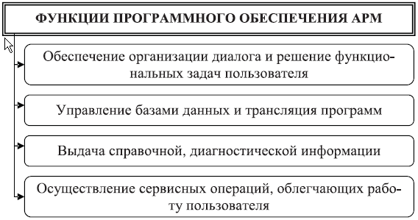

**Рис. 4.4.**Функции программного обеспечения АРМ

*Программное обеспечение* *АРМ* делится на два вида:

|  |  |
| --- | --- |
| Общее программное обеспечение | Специальное программное обеспечение |

Основные элементы *общего программного обеспечения* обычно поставляются вместе с персональной ЭВМ. К ним относятся:

* операционные системы и операционные оболочки;
* программные средства ведения баз данных;
* программные средства организации диалога;
* программы, расширяющие возможности операционных систем.

Главное предназначение этой части программного обеспечения - управление работой процессора, организация интерфейса между пользователем и ПЭВМ, организация доступа к памяти, периферийным устройствам и сети, управление файлами, *запуск* прикладных программ и управление процессом их выполнения, *трансляция* и выполнение программ, подготовленных на алгоритмических языках.

*Специальное программное обеспечение АРМ* обычно состоит из уникальных программ и функциональных пакетов прикладных программ и определяет вид, содержание и конкретную специализацию *АРМ*. Специальное *программное обеспечение* создается на основе инструментальных программных средств диалоговых систем, ориентированных на решение конкретного класса задач со схожими функционально-технологическими особенностями обработки информации. Основными приложениями пакетов прикладных программ, входящих в состав специального программного обеспечения *АРМ*, являются обработка текстов, табличная обработка данных, управление базами данных, машинная и деловая *графика*, организация человекомашинного диалога, *поддержка* коммуникаций и работа в сетях.

Эффективными в *АРМ* являются многофункциональные интегрированные пакеты, реализующие несколько функций переработки информации, например, табличную, графическую, управление базами данных, текстовую обработку в рамках одной программной среды.

Классификация программного обеспечения *АРМ* представлена на [рис. 4.5](https://intuit.ru/studies/courses/3609/851/lecture/31652?page=1#image.4.5).

[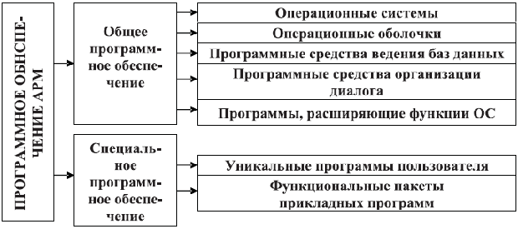](https://intuit.ru/EDI/18_07_20_2/1595024415-12778/tutorial/844/objects/4/files/image018.gif)

[увеличить изображение](https://intuit.ru/EDI/18_07_20_2/1595024415-12778/tutorial/844/objects/4/files/image018.gif)  
**Рис. 4.5.**Классификация программного обеспечения АРМ

**5. Лингвистическое обеспечение АРМ** включает языки общения с пользователем, языки запросов, информационно-поисковые языки, языки-посредники в сетях. Языковые средства *АРМ* необходимы для однозначного смыслового соответствия действий пользователя и аппаратной части ПК.

Основу языков лингвистического обеспечения *АРМ* составляют заранее определяемые термины, а также описания способов, с помощью которых могут устанавливаться новые термины, заменяться или дополняться существующие. Возможности языка во многом определяют также списки правил, на основе которых *пользователь* может строить формальные конструкции, соответствующие реализации информационной потребности. Например, в одних *АРМ* данные и конструкции представляются в виде таблиц, в других - в виде операторов специального вида.

**6. Технологическое обеспечение АРМ** представляет собой некоторую четко установленную совокупность проектных решений, определяющих последовательность операций, процедур, этапов в соответствующей сфере деятельности пользователя.

Технологическое обеспечение *АРМ* должно предусматривать выполнение следующих операций:

* ввод информации с документов при помощи клавиатуры (с визуальным контролем по экрану дисплея);
* ввод данных в ПЭВМ с магнитных носителей с других АРМ;
* прием данных в виде сообщений по каналам связи с других АРМ в условиях функционирования локальных вычислительных сетей;
* редактирование данных и манипулирование ими;
* накопление и хранение данных;
* поиск, обновление и защита данных;
* вывод на экран, печать, магнитный носитель результатной информации, а также различных справочных и инструктивных сообщений пользователю;
* формирование и передача данных на другие АРМ в виде файлов на магнитных носителях или по каналам связи в вычислительных сетях;
* получение оперативных справок по запросам.

**7. Организационное обеспечение** включает комплекс документов, регламентирующих *деятельность* специалистов при использовании ПЭВМ или терминала на их рабочем месте. При этом возникает необходимость:

* определить функции и задачи каждого специалиста;
* регламентировать взаимодействие работников;
* обеспечить персонал инструктивными материалами на всех технологических операциях автоматизированной обработки информации.

**8. Методическое обеспечение АРМ** состоит из методических указаний, рекомендаций и положений *по* внедрению, эксплуатации и оценке эффективности их функционирования. Оно включает в себя также организованную машинным способом справочную информацию об *АРМ* в целом и отдельных его функциях, средства обучения работе на *АРМ*, демонстрационные и рекламные примеры.

**9. Эргономическое обеспечение АРМ** представляет собой комплекс мероприятий, выполнение которых должно создавать максимально комфортные условия для использования *АРМ* специалистами, быстрейшего освоения технологии и качественной работы на *АРМ*. Комфортные условия предполагают выбор специальной мебели для размещения технической базы *АРМ*, организацию картотек для хранения документации и магнитных носителей.

**10. Правовое обеспечение АРМ** включает систему нормативно-правовых документов, которые должны четко определять *права* и обязанности специалистов в условиях функционирования *АРМ*, а также комплекс документов, регламентирующих порядок хранения и защиты информации, правила ревизии данных, обеспечение юридической подлинности совершаемых на *АРМ* операций и т. д.

# Распределенная система. Критерии, характеризующие распределенную систему.

Больше тут https://intuit.ru/studies/courses/1115/177/lecture/4778

Распределенная система — это набор компьютерных программ, использующих вычислительные ресурсы нескольких отдельных вычислительных узлов для достижения одной общей цели. Ее также называют распределенными вычислениями или распределенной базой данных. Распределенная система основывается на отдельных узлах, которые обмениваются данными и выполняют синхронизацию в общей сети. Обычно узлы представляют собой отдельные физические аппаратные устройства, но это могут быть и отдельные программные процессы или другие рекурсивные инкапсулированные системы. Распределенные системы направлены на устранение узких мест или единых точек отказа в системе.

Распределенные вычислительные системы обладают следующими характеристиками.  
  
**Совместное использование ресурсов**: в распределенной системе могут совместно использоваться оборудование, программное обеспечение или данные.  
  
**Параллельная обработка**: одну и ту же функцию могут одновременно обрабатывать несколько машин.  
  
**Масштабируемость**: вычислительная мощность и производительность могут масштабироваться по мере необходимости при добавлении дополнительных машин.  
  
**Обнаружение ошибок**: упрощается обнаружение отказов.  
  
**Прозрачность**: узел может обращаться к другим узлам в системе и обмениваться с ними данными.

/////////////////////////////////////////////////////

## Что такое распределенная система?

На базовом уровне распределенная система — это совокупность компьютеров, которые работают вместе, образуя единый компьютер для конечного пользователя. Все эти распределенные машины имеют одно общее состояние и работают одновременно.

Они могут выходить из строя независимо, не повреждая всю систему, как и микросервисы. Эти взаимозависимые автономные компьютеры связаны сетью, чтобы легко обмениваться информацией, общаться и обмениваться информацией.

Примечание. Распределенные системы должны иметь общую сеть для подключения своих компонентов, которые могут быть подключены с помощью IP-адреса или даже физических кабелей.

В отличие от традиционных баз данных, которые хранятся на одной машине, в распределенной системе пользователь должен иметь возможность связываться с любой машиной, не зная, что это только одна машина. Большинство приложений сегодня используют ту или иную форму распределенной базы данных и должны учитывать их однородный или неоднородный характер.

В однородной распределенной базе данных каждая система использует модель данных, а также систему управления базой данных и модель данных. Как правило, ими легче управлять, добавляя узлы. С другой стороны, гетерогенные базы данных позволяют иметь несколько моделей данных или различные системы управления базами данных, использующие шлюзы для трансляции данных между узлами.

Как правило, существует три типа распределенных вычислительных систем со следующими целями:

* Распределенные информационные системы: распределяйте информацию по разным серверам с помощью нескольких моделей связи.
* Распределенные всеобъемлющие системы: используйте встроенные компьютерные устройства (например, мониторы ЭКГ, датчики, мобильные устройства)
* А также распределенные вычислительные системы: компьютеры в сети обмениваются данными посредством передачи сообщений.

## Децентрализованные и распределенные

Существует довольно много споров о разнице между децентрализованными и распределенными системами. Децентрализованная система по существу распределена на техническом уровне, но обычно децентрализованная система не принадлежит одному источнику.

Управлять децентрализованной системой сложнее, поскольку вы не можете управлять всеми участниками, в отличие от распределенного единого курса, где все узлы принадлежат одной команде / компании.

## Преимущества распределенной системы

Распределенные системы могут быть сложными в развертывании и обслуживании, но такая конструкция дает много преимуществ. Давайте рассмотрим некоторые из этих льгот.

* **Масштабирование:** распределенная система позволяет масштабироваться по горизонтали, чтобы вы могли учитывать больший трафик.
* **Модульный рост:** практически нет ограничений на масштабирование.
* **Отказоустойчивость:** распределенные системы более отказоустойчивы, чем отдельная машина.
* **Рентабельность:** начальная стоимость выше, чем у традиционной системы, но благодаря своей масштабируемости они быстро становятся более рентабельными.
* **Низкая задержка:** пользователи могут иметь узел в нескольких местах, поэтому трафик попадет в узел в шкафу.
* **Эффективность:** распределенные системы разбивают сложные данные на более мелкие части.
* **Параллелизм:** распределенные системы могут быть разработаны для параллелизма, когда несколько процессоров разделяют сложную задачу на части.

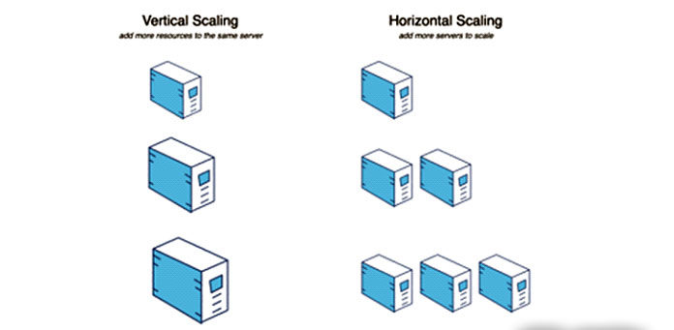

Масштабируемость — самое большое преимущество распределенных систем. Горизонтальное масштабирование означает добавление дополнительных серверов в пул ресурсов. Вертикальное масштабирование означает масштабирование за счет увеличения мощности (ЦП, ОЗУ, хранилища и т. Д.) На ваших существующих серверах.

Горизонтальное масштабирование легче динамически масштабировать, а вертикальное масштабирование ограничено мощностью одного сервера.

Хорошими примерами горизонтального масштабирования являются Cassandra и MongoDB. Они упрощают горизонтальное масштабирование за счет добавления дополнительных машин. Примером вертикального масштабирования является MySQL, когда вы масштабируете, переключаясь с меньших компьютеров на большие.

## Примеры распределенных систем

Распределенные системы используются во всех сферах, от электронных банковских систем до сенсорных сетей и многопользовательских онлайн-игр. Многие организации используют распределенные системы для поддержки сетевых служб доставки контента.

В сфере здравоохранения распределенные системы используются для хранения и доступа, а также для телемедицины. В сфере финансов и торговли многие сайты онлайн-покупок используют распределенные системы для онлайн-платежей или системы распространения информации в финансовой торговле.

Распределенные системы также используются для транспорта в таких технологиях, как GPS, системы поиска маршрутов и системы управления дорожным движением. Сотовые сети также являются примерами распределенных сетевых систем из-за их базовой станции.

Google использует сложную и изощренную инфраструктуру распределенной системы для своих возможностей поиска. Некоторые говорят, что это самая сложная распределенная система на сегодняшний день.

# Распределенная система. Способы реализации децентрализованных систем. Архитектура «клиент-сервер».(Способы здесь)

Больше тут <https://intuit.ru/studies/courses/1115/177/lecture/4778>

## 1.

Распределенная обработка данных – это разделение функций по обработке экономической информации. Организация обработки данных в ИС зависит от способа их распределения. Существуют централизованный, децентрализованный, смешанный способы распределения данных.

**Централизованный способ** – отличительная способность в том, что на сервере находиться единственная копия БД и сам сервер обеспечивает работу с БД. Достоинство заключается в легкости осуществления поддержки БД в актуальном состоянии, а к недостаткам относятся:

* Размер БД ограничен размером внешней памяти сервера;
* Все запросы направляются к одному серверу, и, как следствие, высокая стоимость связи и временные задержки связи.
* ИС полностью выходит из строя, если ломается сервер.

**Децентрализованный способ** организации обработки данных – БД разбивается на несколько физически распределенных. Каждый пользователь эксплуатирует БД, которая является частью общей БД или ее копией. Достоинства – большинство запросов выполняются локальными БД, сокращается время обращения к серверу, повышается надежность функционирования БД, снижается стоимость запросов к БД. Недостатки – необходимость иметь сведения о размещении данных в конкретной БД, удаленный запрос потребует доступа по всем БД.

**Смешанный способ** основан на двух предыдущих и имеет те же достоинства и недостатки. Недостатки – требуется сетевая версия СУБД. Особенности – имея распределенную обработку данных, работа ведется с БД и представление данных их обработки выполняется на компьютере клиента.

Основные технологии распределенной обработки данных:

- Технология клиент-сервер ориентирована на автономный компьютер (т.е. клиент и сервер размещены на одном компьютере). Она аналогична технологии использования централизованной обработки данных. К недостаткам относится невозможность использования распределенной СУБД и распределенной обработки данных.

- Технология сервер ориентирована на централизованную обработку данных. При этом каждый клиент получает доступ к серверу.

- Технология клиент-сервер для локальной сети. Один сервер обеспечивает доступ к БД. Пользователь сам задает содержательную обработку данных. Недостаток – серверы завязаны на локальную сеть, время обработки запросов очень велико.

- Технология клиент-сервер, ориентированная на изменение и обработку данных в одном месте. Особенность – удаленные серверы не связаны одной сетью, пользователь изменяет данные только в своей локальной БД. Достоинства – используются сетевые СУБД. Недостатки – «смертельные объятия» система ждет выполнения запроса.

Во всех перечисленных технологиях существуют два способа связи прикладных программ пользователя и сервера, на котором находится БД: *Прямой* способ – прикладная программа пользователя связывается непосредственно с сервером. При *непрямом* способе доступ к серверу обеспечивается возможностями локальной базы.

Использование технологии клиент-сервер позволяет перенести часть функций с сервера на компьютер пользователя.

///////////////////////////////////////////////////////////////

## 2.

#### Архитектура P2P (Peer to Peer)

Другой архитектурой, встречающейся, в основном, в специальных областях, является архитектура P2P ([рис. 2.6](https://intuit.ru/studies/courses/633/489/lecture/11073?page=1#image.2.6)). Приложение, выполненное в такой архитектуре, не имеет четкого разделения на серверные и клиентские модули - все его части равноправны и могут выполняться на любых узлах.

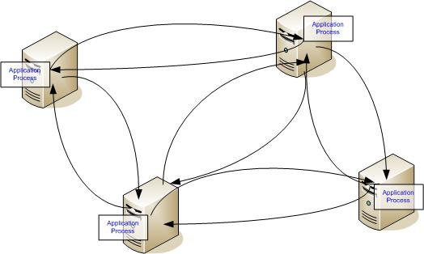

**Рис. 2.6.**Архитектура P2P

Таким образом, на одном и том же узле в один момент выполняются части системы, обрабатывающие запросы других частей (и узел выполняет "серверную" часть), а в другой момент времени - части системы, посылающие запросы (и узел выполняет "клиентскую" часть). Причем приложение может быть устроено так, что вызывающая часть не знает, локально или удаленно расположена вызываемая. Построенные таким образом приложения обладают уникальными свойствами - их части никак не привязаны друг к другу и к узлам, на которых они исполняются. Таким образом, от запуска к запуску может меняться состав модулей, расположенных на узле. Это позволяет организовывать очень изощренные политики распределения нагрузки, а также обеспечивать очень хорошие показатели масштабируемости и отказоустойчивости. Такая архитектура активно используется для разработки параллельных вычислительных систем для решения сложных вычислительных задач. Например, базовая техника при программировании с применением технологии MPI состоит в том, что на нескольких узлах запускается одна и та же программа, которая, однако, ведет себя иначе (срабатывают различные ветви условных переходов), в зависимости от порядкового номера машины, на которой она запущена. Совокупность этих процессов представляет собой распределенную систему, решающую поставленную задачу.

## Клиент-сервер

Первый тип, который будет нами изучен, - архитектура "клиент-сервер" ([рис. 2.1](https://intuit.ru/studies/courses/633/489/lecture/11073?page=1#image.2.1)). Это в настоящее время наиболее распространенная архитектура, в которой выполнено, пожалуй, большинство работающих информационных систем. Существует даже мнение, что почти все остальные архитектуры могут быть представлены как большая или меньшая вариация этой, базовой.

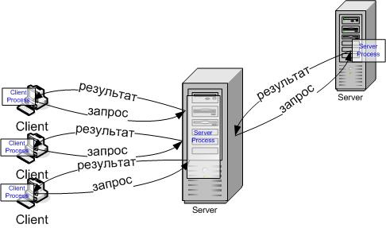

**Рис. 2.1.**Архитектура "клиент-сервер"

В традиционном понимании система, выполненная в архитектуре "клиент-сервер", представляет собой совокупность взаимодействующих компонент двух типов - клиентов и серверов. Обычным также является разнесение этих компонент по узлам двух типов - соответственно узлам-клиентам и узлам-серверам. Клиенты обращаются к серверам с запросами, серверы их обрабатывают и возвращают результат. Клиент, вообще говоря, может обращаться с запросами к нескольким серверам. Серверы также могут обращаться с запросами друг к другу. Таким образом, типичный протокол для одного факта взаимодействия может быть представлен в виде двух обменов - запрос на сервер и ответ сервера.

Наиболее часто встречающийся класс приложений, выполненных в архитектуре "клиент-сервер", - различные приложения, работающие с базами данных. В таком случае в качестве сервера выступает СУБД, обеспечивающая выполнение запросов клиента, который, в свою очередь, реализует интерфейс пользователя.

Рассмотренные далее модели систем, по сути, являются вариациями архитектуры "клиент-сервер".

**Модель сервиса (один сервис - много серверов)**

Модель сервиса ([рис. 2.2](https://intuit.ru/studies/courses/633/489/lecture/11073?page=1#image.2.2)) представляет собой реализацию ситуации, при которой одну услугу реализует не один, а несколько серверов, представляемых клиенту как единое целое. Строго говоря, предложенная модель является чистым клиент-сервером, у которого сервер имеет сложную структуру (не монолитен). Этот вариант особенно хорош для критичных сервисов, для которых недопустима приостановка обслуживания. Поскольку сервис реализуется сразу несколькими серверами, остановка одного из них не является критической1. Для прекращения обслуживания клиентов необходима остановка всех серверов системы. Кроме того, такая схема позволяет реализовать различные стратегии балансировки нагрузки между серверами системы.

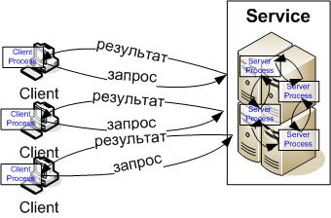

**Рис. 2.2.**Модель сервиса

Таким образом, может быть существенно увеличена как производительность системы, так и ее устойчивость к сбоям. Однако наряду с плюсами у предложенной модели есть и минусы: самый большой - более сложная реализация по сравнению с базовой архитектурой. В самом деле, поскольку все серверы обеспечивают один и тот же сервис, возникают проблемы либо с репликацией обрабатываемых данных (поддержание на всех серверах системы актуальной копии данных), либо с поддержанием целостности распределенных данных.

**Технология подключения через proxy**

Примером системы, построенной в такой архитектуре, является привычная система из браузера, прокси-сервера и веб-сервера.

Отличием от ранее рассмотренных моделей является то, что клиент соединяется не с сервером, а с неким промежуточным компонентом (посредником) ([рис. 2.3](https://intuit.ru/studies/courses/633/489/lecture/11073?page=1#image.2.3)). Этот посредник, в свою очередь, от имени кли-

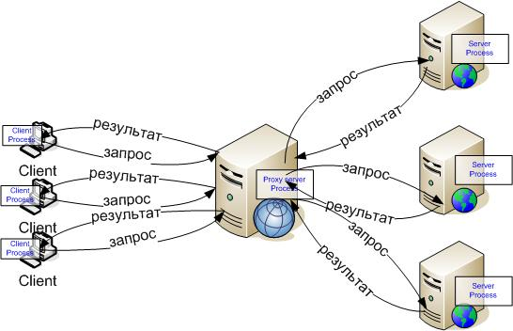

**Рис. 2.3.**Технология подключения через proxy

ента передает запрос серверу. При этом посредник может сам решать, на какой из серверов послать запрос (возможны стратегии балансировки нагрузки). Кроме того, он может поддерживать кэш последних задаваемых запросов и при очередном запросе пользователя вернуть ему ответ, не обращаясь к серверу2.

Следует отметить, что при неправильном построении посредник может стать узким местом всей системы.

Как уже говорилось ранее, этот подход особенно часто применяют при работе в Internet.

**Сервер инициирует соединение**

В классической архитектуре "клиент-сервер" инициатором диалога всегда выступает клиент. Можно, однако, представить и другую ситуацию - диалог инициирует сервер, "проталкивая" информацию на клиента. Роль клиента в таком случае сводится к реакции (просмотру) на сообщения сервера. Типичным примером является работа "по подписке". Представим себе, что сервер получает какие-то события из внешнего источника. События имеют тип. Клиент, заинтересованный в получении события определенного типа, сообщает о своей заинтересованности серверу. Сервер, получив очередное событие, передает его всем заинтересованным в нем клиентам. Приведенный алгоритм является упрощенным описанием работы очень часто используемой службы событий (подобная служба есть практически во всех современных middleware ).

#### Мобильные агенты

Идея рассматриваемой модели ([рис. 2.4](https://intuit.ru/studies/courses/633/489/lecture/11073?page=1#image.2.4)) состоит в том, что зачастую, как это ни парадоксально, клиент сам в состоянии выполнить ту задачу, решение которой он запросил у сервера, более того, данные, необходимые для решения этой задачи, располагаются на клиенте. В таком случае для разгрузки сервера (и очень часто - для снижения сетевого трафика) целесообразно решать эту задачу на клиенте. Но как это сделать, если у клиента нет соответствующего программного модуля, содержащего необходимую функциональность? Ответ таков - этот модуль нужно клиенту отправить. Клиент, получив модуль (этот модуль называется мобильным агентом), может выполнить его локально, решив таким образом задачу. В качестве примера можно рассмотреть взаимодействие браузера и

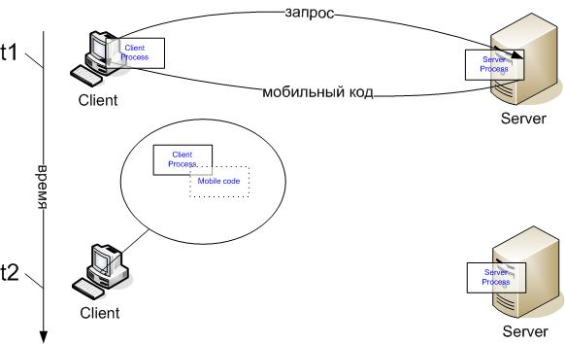

**Рис. 2.4.**Мобильные агенты

веб-сервера, возвращающего страницу, которая содержит апплет. Апплет также передается клиенту и выполняется в браузере (т.е. на клиенте), выполняя какие-то значимые для пользователя действия. Основная проблема для такого подхода состоит в сложности реализации механизма передачи и выполнения мобильных агентов, а также контроля безопасности3. Однако, современные средства middleware ( Java, например) такими возможностями обладают.

#### Тонкий клиент

В течение нескольких последних лет наблюдается постоянное увеличение количества применяемых портативных устройств - сотовых телефонов, PDA и т.д. Возникает естественное желание использовать такие устройства как средства для работы с информационными системами - почему бы, например, не зайти на wap -сайт туристического агентства и не заказать путевку прямо с сотового телефона? Поскольку в большинстве современных телефонов встроен wap -браузер, в этом нет ничего невозможного.

Однако интерфейс, предоставляемый браузерами, весьма ограничен. С другой стороны, в силу ограниченной мощности мобильных устройств в них пока не удается размещать приложения со сложной бизнес-логикой.

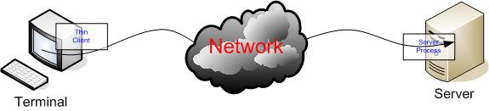

**Рис. 2.5.**Тонкий клиент

Решить эту проблему можно, используя технологию "тонкого клиента" ([рис. 2.5](https://intuit.ru/studies/courses/633/489/lecture/11073?page=1#image.2.5)). Суть этой технологии состоит в том, что клиент выполняет очень ограниченную по функционалу задачу (очень часто - только прием ввода с клавиатуры и других устройств и обработка команд рисования). Схема работы подобных систем в простейшем случае следующая. Клиентская программа передает весь ввод пользователя (нажатия клавиш, движение мыши и т.д.) по сети серверу. Сервер разбирает и обрабатывает этот ввод и передает клиенту готовые экраны, которые тот просто отображает4. Этот принцип используется в системах типа X-Windows уже очень давно. Таким образом, сервер фактически берет на себя не только задачу управления данными, но и вообще все задачи по логике клиентского интерфейса.

# Распределенная система. Способы реализации децентрализованных систем. FS-модель.(ТУТ СИСТЕМА И СПОСОБЫ)

Выделим в информационном приложении типовые функциональные компоненты, достаточные для формирования любого приложения на основе БД.

PS (Presentation Services) - средства представления. Обеспечиваются устройствами, принимающими ввод от пользователя и отображающим то, что сообщает ему компонент логики представления PL, плюс соответствующая программная поддержка. Может быть текстовым терминалом или Х-терминалом, а также ПК или рабочей станцией в режиме программной эмуляции терминала или Х-терминала.

PL (Presentation Logic) - логика представления. Управляет взаимодействием между пользователем и ЭВМ. Обрабатывает действия пользователя по выбору альтернативы меню, по нажатию кнопки или при выборе элемента из списка.

BL (Business or Application Logic) - прикладная логика. Набор правил для принятия решений, вычислений и операций, которые должно выполнить приложение.

DL (Data Logic) - логика управления данными. Операции с базой данных (SQL-операторы SELECT, UPDATE и INSERT), которые нужно выполнить для реализации прикладной логики управления данными.

DS (Data Services) - операции с базой данных. Действия СУБД, вызываемые для выполнения логики управления данными, такие как манипулирование данными, определения данных, фиксация или откат транзакций и т. п. СУБД обычно компилирует SQL - предложения.

FS (File Services) - файловые операции. Дисковые операции чтения и записи данных для СУБД и других компонент. Обычно являются функциями ОС. Можно привести несколько схем построения информационных систем (таблица 3.1.) в зависимости от размещения типовых компонентов приложения по узлам сети.

**Таблица 3.1. Схем построения информационных систем**

|  |  |  |  |  |
| --- | --- | --- | --- | --- |
| № | Описание схемы | Клиент | Сервер | Пример реализации |
| 1 | Централизованная многотерминальная система | PS | PL, BL, DL, DS, FS | Сервер Sun с X-терминалами в среде ОС Solaris |
| 2 | Локальная сеть ПК с файл серверными приложениями | PS, PL, BL, DL | DS, FS | Локальная сеть ПК в среде NetWare, программы на FoxPro, Clipper и др. |
| 3 | Удаленный доступ к данным на сервере БД | PS, PL, BL, DL | DS, FS | Система клиент-сервер с доступом ПК к серверу БД: Informix (NetWare) |
| 4 | Удаленный доступ к БД с использованием хранимых процедур | PS, PL, DL | BL, DS, FS | Система клиент-сервер, доступ ПК к серверу ORACLE в среде SCO Unix |
| 5 | Удаленный доступ к БД с разделением логики приложения | PS, PL, BL, DL | BL, DL, DS, FS | Система клиент-сервер, доступ ПК к серверу ORACLE на Sun (Solaris) |

## 3.3.1. Централизованные многотерминальные системы

В централизованной системе, характерной для Unix, терминал реализует лишь функции представления данных PS, тогда как остальные функции обеспечивает центральный узел. Центр должен реагировать на каждый запрос пользователя (PL), выполнять логику приложения (BL, DL) и извлекать данные из БД (DS, FS). Имеются две серьезные проблемы для централизованной схемы: трудно обеспечить графический интерфейс; каждый дополнительный пользователь и приложение вносят существенную нагрузку на сервер, теряется масштабируемость.

### Понятие управления

Поскольку в следующей лекции разговор пойдет о системе блокчейн, в этой лекции будут рассмотрены разновидности систем управления. Уникальность блокчейн состоит в том, что это система относится к распределенным системам. Поэтому сначала необходимо понять, как работают разные типы систем, и определить их плюсы и минусы. Но прежде всего следует уяснить, что такое "управление". Для этого термина существуют общие определения, которые можно найти в Интернете или в различных словарях, например:

* "Власть или право отдавать приказы, принимать решения и требовать повиновения".
* "Лицо или организация, у которой есть полномочия или контроль в отдельной, обычно политической или административной, сфере".
* "Власть влиять на других, особенно по причине главенствующего положения или потому, что у лица есть общепризнанные навыки в какой-либо сфере".

Три системы управления, о которых будет рассказано дальше, отличаются друг от друга наличием одного или нескольких центров управления или же их отсутствием.

### Централизованные системы

Централизованные системы имеют только одну точку управления, в которой сосредоточен весь *контроль* за системой ([рис. 5.1](https://intuit.ru/studies/courses/3443/685/lecture/32363?page=1#image.5.1)). Все процессы выполняются только в этой точке, в ней же принимаются и все решения. Однако это делает систему чрезвычайно подверженной падениям: любой перебой – и этот единственный центр управления может обрушить всю систему.

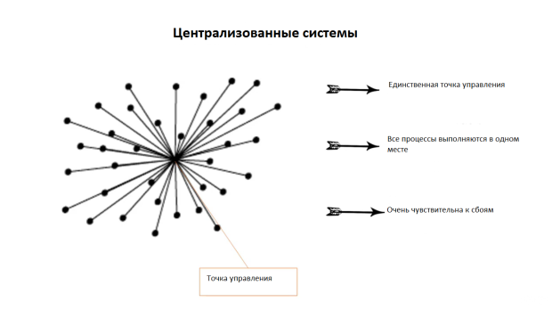

**Рис. 5.1.**Централизованные системы

*Плюсы централизованной системы:*

1. Она легко реализуема и все решения принимаются намного быстрее. Так как в ней только одна точка управления, в которой сосредоточен весь контроль за системой, консенсуса не требуется.
2. Экономия на масштабе избавляет от необходимости двойной работы, которая иногда делается при наличии нескольких точек управления. Так как в системе только одна точка управления, не нужно заставлять множество точек выполнять одни и те же функции, что дает экономию на масштабах.

*Минусы централизованной системы:*

1. Зависимость от одной точки управления. Наличие лишь одной точки управления делает систему беззащитной, так как любая атака на эту единственную точку управления дестабилизирует всю систему. Несложно представить себе ситуацию с сервером, когда атакуется единственный источник информации и нет никаких резервных копий, - информация в этом случае будет потеряна.
2. Система с одной точкой управления бюрократична по своей сути, что добавляет в нее множество слоев и иерархий.
3. Эта система непрозрачна и потому имеет предрасположенность к мошенничеству. Недостаток прозрачности будет провоцировать безответственность на высшем уровне, так как именно там сконцентрирована вся власть ([рис. 5.2](https://intuit.ru/studies/courses/3443/685/lecture/32363?page=1#image.5.2)).

*Примеры централизованных систем*: банковские системы; франшизы предприятий общественного питания ("МакДональдс"); центральный *процессор* сервера.

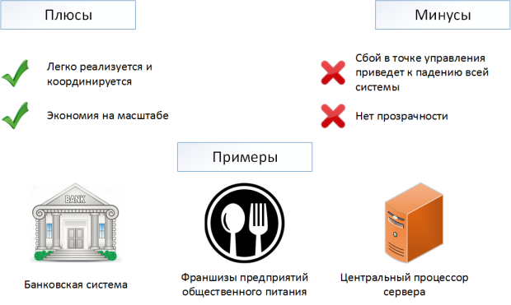

**Рис. 5.2.**Плюсы и минусы централизованной системы

### Децентрализованные системы

Децентрализованные системы – системы, в которых существует несколько точек управления и полномочия диверсифицированы ([рис. 5.3](https://intuit.ru/studies/courses/3443/685/lecture/32363?page=1#image.5.3)). Это делает систему менее чувствительной к сбоям, так как *выход* из строя одной точки управления не приведет к падению всей системы. *Иерархия* такой системы больше приближена к горизонтальной по сравнению с централизованной системой.

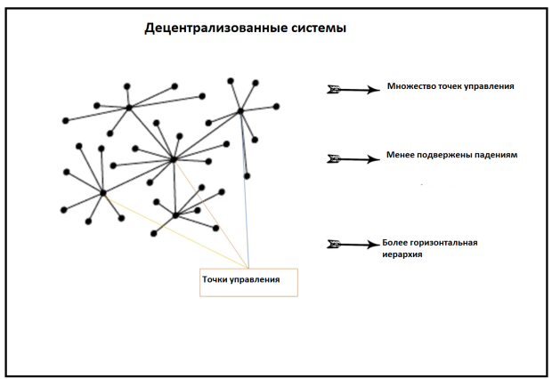

**Рис. 5.3.**Децентрализованные системы

*Плюсы децентрализованной системы:*

1. Решения в ней принимаются на уровне, более приближенном к пользователю. Таким образом, у органов (точек), принимающих решения, гораздо больше информации о конечном пользователе (если речь идет о продукте) или о людях (если речь идет о правительстве).
2. Эта система меньше подвержена отказам и сбоям, так как теперь в ней несколько точек управления. Сбой в одной точке не приведет к дестабилизации всей системы, как в случае с централизованной системой.

*Минусы децентрализованной системы:*

1. Отрицательный экономический эффект, связанный с увеличением масштабов системы. В такой системе из-за увеличения количества точек управления можно получить проблему дублирования задач.
2. Несмотря на то, что децентрализованные системы надежнее централизованных, они все равно подвержены сбоям, поэтому их нельзя назвать полностью надежными ([рис. 5.4](https://intuit.ru/studies/courses/3443/685/lecture/32363?page=1#image.5.4)).

*Примеры децентрализованных систем:* системы снабжения, такие как "Johnson & Johnson"; правительства, где есть центральные и местные органы власти; облачные *базы данных*.

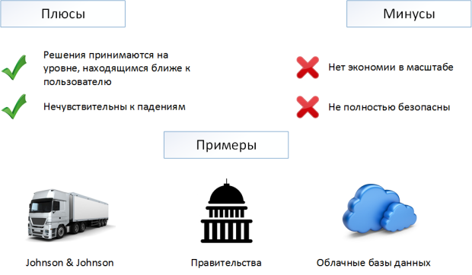

**Рис. 5.4.**Плюсы и минусы децентрализованной системы

#### **Модель удаленного управления данными. Модель файлового сервера**

Модель удаленного управления данными также называется моделью файлового сервера (File Server, FS). В этой модели презентационная логика и бизнес-логика располагаются на клиенте. На сервере располагаются файлы с данными и поддерживается доступ к файлам. Функции управления информационными ресурсами в этой модели находятся на клиенте.

Распределение функций в этой модели представлено на [рис. 10.4](https://intuit.ru/studies/courses/1001/297/lecture/7417?page=2#image.10.4).

В этой модели файлы базы данных хранятся на сервере, клиент обращается к серверу с файловыми командами, а механизм управления всеми информационными ресурсами, собственно база мета-данных, находится на клиенте.

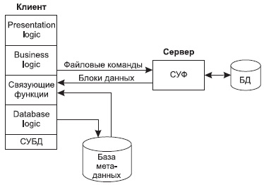

**Рис. 10.4.**Модель файлового сервера

Достоинства этой модели в том, что мы уже имеем разделение монопольного приложения на два взаимодействующих процесса. При этом сервер (серверный процесс) может обслуживать множество клиентов, которые обращаются к нему с запросами. Собственно СУБД должна находиться в этой модели на клиенте.

Каков алгоритм выполнения запроса клиента?

Запрос клиента формулируется в командах ЯМД. СУБД переводит этот запрос в последовательность файловых команд. Каждая файловая команда вызывает перекачку блока информации на клиента, далее на клиенте СУБД анализирует полученную информацию, и если в полученном блоке не содержится ответ на запрос, то принимается решение о перекачке следующего блока информации и т. д.

Перекачка информации с сервера на клиент производится до тех пор, пока не будет получен ответ на запрос клиента.

Недостатки:

* высокий сетевой трафик, который связан с передачей по сети множества блоков и файлов, необходимых приложению;
* узкий спектр операций манипулирования с данными, который определяется только файловыми командами;
* отсутствие адекватных средств безопасности доступа к данным (защита только на уровне файловой системы).

# Распределенная система. Способы реализации децентрализованных систем. RDA-модель.

#### Модель удаленного доступа к данным

В модели удаленного доступа (Remote Data Access, RDA) база данных хранится на сервере. На сервере же находится ядро СУБД. На клиенте располагается презентационная логика и бизнес-логика приложения. Клиент обращается к серверу с запросами на языке SQL. Структура модели удаленного доступа приведена на [рис. 10.5](https://intuit.ru/studies/courses/1001/297/lecture/7417?page=2#image.10.5).

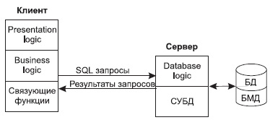

**Рис. 10.5.**Модель удаленного доступа (RDA)

Преимущества данной модели:

* перенос компонента представления и прикладного компонента на клиентский компьютер существенно разгрузил сервер БД, сводя к минимуму общее число процессов в операционной системе;
* сервер БД освобождается от несвойственных ему функций; процессор или процессоры сервера целиком загружаются операциями обработки данных, запросов и транзакций. (Это становится возможным, если отказаться от терминалов, не располагающих ресурсами, и заменить их компьютерами, выполняющими роль клиентских станций, которые обладают собственными локальными вычислительными ресурсами);
* резко уменьшается загрузка сети, так как по ней от клиентов к серверу передаются не запросы на ввод-вывод в файловой терминологии, а запросы на SQL, и их объем существенно меньше. В ответ на запросы клиент получает только данные, релевантные запросу, а не блоки файлов, как в FS-модели.

Основное достоинство RDA-модели — унификация интерфейса "клиент-сервер", стандартом при общении приложения-клиента и сервера становится язык SQL.

Недостатки:

* все-таки запросы на языке SQL при интенсивной работе клиентских приложений могут существенно загрузить сеть;
* так как в этой модели на клиенте располагается и презентационная логика, и бизнес-логика приложения, то при повторении аналогичных функций в разных приложениях код соответствующей бизнес-логики должен быть повторен для каждого клиентского приложения. Это вызывает излишнее дублирование кода приложений;
* сервер в этой модели играет пассивную роль, поэтому функции управления информационными ресурсами должны выполняться на клиенте. Действительно, например, если нам необходимо выполнять контроль страховых запасов товаров на складе, то каждое приложение, которое связано с изменением состояния склада, после выполнения операций модификации данных, имитирующих продажу или удаление товара со склада, должно выполнять проверку на объем остатка, и в случае, если он меньше страхового запаса, формировать соответствующую заявку на поставку требуемого товара. Это усложняет клиентское приложение, с одной стороны, а с другой — может вызвать необоснованный заказ дополнительных товаров несколькими приложениями.

/////////////////////////////

**модель доступа к удаленным данным** или модель удаленного доступа к данным (Remote Data Access – RDA-модель)

**RDA-модель**

В модели доступа к удаленным данным на компьютере-клиенте располагаются презентационная логика и бизнес-логика приложений. На сервере находится ядро СУБД. Функции сервера определяются управлением данными и обработкой запросов со стороны клиентов. Клиент обращается к серверу с запросами на языке SQL. В ответ на запрос клиент получает только данные, соответствующие запросу.

**Основное достоинство данной** модели состоит в том что, во-первых, взаимодействие пользователя с сервером осуществляется с помощью стандартного языка запросов SQL. Во-вторых, это наличие большого числа готовых СУБД и других инструментальных средств, обеспечивающих быстрое создание программ клиентской части.

**Недостатки RDA-модели**:

* высокая загрузка системы передачи данных;
* неудобны с точки зрения разработки, модификации и сопровождения. Так как в этой модели на клиенте располагается и презент. логика, и бизнес-логика приложений, то при повторении аналогичных функций в различных приложениях код соответствующей бизнес-логики должен быть повторен для каждого клиентского приложения. Это вызывает излишнее дублирование кода приложений.

# Распределенная система. Способы реализации децентрализованных систем. DBS-модель.

**модель сервера баз данных** или модель удаленного представления (Database Server – DBS-модель)

**DBS-модель**

В модели сервера баз данных на компьютере-клиенте располагаются части приложения, реализующие только функции представления, а прикладные функции, определяющие основные алгоритмы решения задач приложения и включающие обеспечение целостности, безопасности и секретности, реализуются на стороне сервера. Работа приложения основана на механизме хранимых процедур и триггеров.

**Хранимые процедуры** – это специальные программные модули, которые используются для извлечения или изменения данных.

Существует два вида хранимых процедур: системные и пользовательские.

Системные хранимые процедуры предназначены для получения информации из системных таблиц и выполнения различных служебных операций. Чаще всего такие процедуры используются при администрировании базы данных. Пользовательские хранимые процедуры создаются непосредственно разработчиками или администраторами базы данных.

Обычно процедуры хранятся в словаре базы данных и могут разделяться между несколькими клиентами. Выполняются хранимые процедуры на том же компьютере, где функционирует SQL-сервер. Хранимые процедуры пишутся на процедурном языке, который зависит от конкретной СУБД. Клиентское приложение обращается к серверу с командой запуска хранимой процедуры, а сервер выполняет ее и возвращает клиенту требуемые данные.

Механизм триггеров позволяет выполнять централизованный контроль целостности базы данных. Триггер – это особый тип хранимой процедуры, автоматически выполняющейся при каждой попытке изменить данные. Триггер, как и хранимая процедура, хранится в словаре базы данных. Если триггер вызывает ошибку в запросе, обновление информации не производится, а в приложение возвращается сообщение об ошибке.

Достоинства модели сервера баз данных: возможность централизованного администрирования приложений и обеспечения целостности, а также эффективное использование вычислительных и коммуникационных ресурсов. Недостатки DBS-модели: ограниченность действий, выполняемых с помощью хранимых процедур и триггеров и очень большая загрузка сервера.

# Распределенная система. Способы реализации децентрализованных систем. AS-модель.

**AS-модель**

Модель сервера приложений является трехзвенной моделью. На компьютере пользователя расположены приложения клиентов, обеспечивающие пользовательский интерфейс. Это нижний уровень модели. Между клиентом и сервером вводится дополнительный промежуточный уровен  – сервер приложений, обеспечивающий управление данными и реализующий несколько прикладных функций. Серверов приложений может быть несколько, в зависимости от вида предоставляемого сервиса. Любая программа, запрашивающая услугу у сервера приложений, является для него клиентом. На верхнем, третьем уровне располагается удаленный сервер баз данных, выполняющий функции управления информационными ресурсами базы данных.

Трехзвенная модель эффективна в тех случаях, когда требуется выполнить сложные аналитические расчеты над базой данных.

К достоинствам AS-модели относят разгрузку сервера базы данных, к недостаткам – увеличение нагрузки на сеть.

# Распределенная система. Способы реализации децентрализованных систем. Концепция GRID.

### Известные проекты Grid-технологии решения вычислительных задач

*Grid*-технологии, быстро распространяясь, завоевывают ключевые позиции в области высоких технологий во всем мире, утверждая приоритетное развитие всей широкой области информационных технологий (ИТ) как локомотива государственного процветания.

Итак, система *Grid*-вычислений — это распределенная программно-аппаратная компьютерная среда, с принципиально новой организацией вычислений и управления потоком заданий и данных.

Поучительным примером практического воплощения концепции *Grid* может служить глобальный проект *China Grid*, запущенный корпорацией *IBM* совместно с министерством образования Китая в целях повышения эффективности научно-исследовательской и образовательной деятельности ведущих китайских университетов. *Grid*-система, построенная на операционной платформе *Linux*, обеспечивает интегрированную, открытую, виртуализованную и автономную рабочую среду. Ею должно быть охвачено около 100 учебных заведений *по* всей стране, что вовлечет в проект более 200 тысяч студентов и преподавателей. Благодаря *China Grid* китайские университеты надеются сократить *расходы* на научно-исследовательские и *опытно-конструкторские работы*.

Отечественным примером реализации рассматриваемой технологии может служить экспериментальный Grid-сегмент МГУ им. М.В.Ломоносова 4.

В основе этого проекта лежит проект *EDG* ( *EU Data GRID* — европейский проект для физики высоких энергий, биоинформатики и системы наблюдений за Землей). В свою *очередь*, им используется проект *Globus* (разработчик — *Argonne National Lab*.), предоставляющий инструментальные средства связи, информационного обслуживания, безопасности, управления ресурсами, локального управления ресурсами и заданиями.

*Программное обеспечение* *Globus* доступно и распространяется свободно.

Проект *EDG* предполагает формирование вычислительных ресурсов на основе анализа сайтов организаций, подразделений, вычислительных узлов.

Типичный *сайт* содержит следующие *разделы* информации.

* *Компьютер конечного пользователя*, позволяющий пользователю взаимодействовать с Grid-средой, в частности, запускать задания и получать результаты.
* *Вычислительный элемент*, представляющий ссылку на Grid-интерфейс к локальной системе управления пакетной обработкой (СУПО).
* *Рабочие узлы*, входящие в состав вычислительного элемента и управляемые с помощью СУПО, что скрыто от пользователя.
* *Накопитель данных*, управляющий единообразным доступом к любым устройствам памяти.
* *Брокер ресурсов*, принимающий задания от пользователя, согласующий требования к ресурсам, которые содержатся в описании задания, с имеющимися, и направляющий задания на подходящий сайт вычислительного элемента.
* *Каталог реплик*, поддерживающий базу данных о местах хранения оригинальных файлов и всех их копий.

Чтобы получить *доступ* к ресурсам МГУ-*GRID*, необходим *компьютер* с установленным пользовательским *Grid*-интерфейсом. *Доступ* в среду *Grid* происходит под именем, содержащимся в сертификате, и контролируется с помощью специальной программы-посредника (электронной доверенности), которая создается на ограниченный срок с помощью персонального ключа пользователя.

*Файл* с описанием задания создается с помощью языка описания заданий ( *Job Description Language* ) и содержит необходимые *входные данные*, требования к ресурсам и сведения о том, куда должны быть записаны результаты обработки задания.

### Основы проектирования Центра Grid-технологий

В подходе к реализации идеи *Grid*-технологий наблюдается некоторая поспешность. Не существует формального анализа возможных видов запросов, слабо выражено разделение на информационные и вычислительные задачи.

Материал предыдущих лекций говорит, что все алгоритмы и все работы, выполняемые с помощью вычислительных средств, *структурированы*. Недостаточно связывать выполнение запроса на решение задачи только лишь с выделением вычислительных ресурсов. Ими надо управлять, а вычислительный процесс — распараллеливать.

В ["Организация и оптимизация параллельных процессов"](https://intuit.ru/studies/courses/1110/153/lecture/4261)представлена общая схема параллельного вычислительного процесса, из которой видно обязательное наличие двух управляющих элементов: супервизора и диспетчера. *Супервизор* управляет ходом вычислительного процесса, реализуя его функциональную направленность. *Диспетчер* управляет использованием вычислительных ресурсов.

В отличие от задач перераспределения энергии, которые подобны задачам оптимального использования бригады землекопов, роющих большую яму, задачи распараллеливания вычислений, как указывалось выше, сталкиваются с основной трудностью: с необходимостью соблюдения частичной упорядоченности *работ*, с необходимостью решения конкретных *задач синхронизации* (["Синхронизация параллельных процессов"](https://intuit.ru/studies/courses/1110/153/lecture/4267)).

Первые опыты применения *Grid*-вычислений, сходные с опытом Тима Бернес-Ли, позволяли распределять между компьютерами мира работы, мало связанные между собой. Это были независимые эксперименты, большие массивы данных. Тем не менее, результаты возвращались и обрабатывались централизованно. Это — весьма простая схема распараллеливания *по* информации, примитивный аналог *SPMD-технологии*. В общем случае, даже при реализации этой технологии, являющейся воплощением распараллеливания *по* информации, невозможно избежать синхронизации *по* общим данным. *Механизмы* синхронизации должны работать быстро, что требует конкретного анализа возможности и целесообразности решения задач на основе *виртуального ресурса* *Интернет*. Это замечание говорит в пользу идеи концентрации вычислительных ресурсов.

Сообразуясь с требованиями практической целесообразности, необходимо уяснить, какого типа бывают запросы вычислительного характера к *Grid*-системам ([рис. 13.2](https://intuit.ru/studies/courses/1110/153/lecture/4271?page=3#image.13.2)).

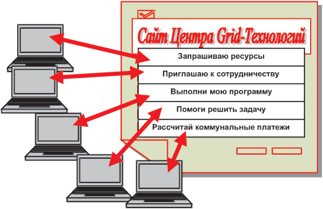

**Рис. 13.2.**Типы запросов к системе Grid -вычислений

Представим себе, что *Пользователь* заходит на *сайт* крупной *GRID*-Компании. Его желания могут быть следующими:

1. Он готов, например, арендовать ресурс для построения задуманной им автоматизированной системы управления железнодорожным транспортом. Пользователь в диалоговом режиме подробно излагает требуемые характеристики, в том числе и количественные.

Компания на основе своих возможностей согласует с пользователем предоставляемую услугу. Далее следуют договоренности финансового и юридического характера.

Таким образом, пользователь, получив подробное описание предоставленных ему ресурсов, сам работает с ними, введя по необходимости их адресацию или применяя принцип виртуальности, - по замыслу создаваемой системы. При этом, разумеется, он обладает средствами взаимодействия между отдельными средствами для организации нужной ему схемы вычислений.

1. Пользователь хочет решить или решать периодически, с заданным темпом, по динамически изменяемым исходным данным, транспортную задачу (проблему Хичкока) с известными ограничениями пропускной способности магистралей. Обращаясь к данной компании, он предполагает наличие в ее пакете прикладных программ (*ППП*) нужной программы, да еще решаемой быстро на основе применения метода распараллеливания. Он вступает в диалог с Компанией, уточняя постановку задачи, условия ее решения, режим решения, обещает продолжить отношения в случае успешного опыта, согласует условия оплаты и т.д.

Если условия ему не нравятся, пользователь обращается к сайту другой компании.

1. Пользователь хочет решить конкретную задачу нахождения экстремума функции от 1020 переменных на положительной области, ограниченной 524 гиперплоскостями и заданной системой дифференциальных уравнений в частных производных второго порядка. Обращаясь к Компании, пользователь может рассчитывать лишь на наличие оболочек, в которые можно погружать конкретные условия задачи и описывающие выражения.

В диалоговом режиме высококвалифицированный консультант предлагает решить задачу в два этапа: сначала с помощью существующей оболочки найти решение системы дифференциальных уравнений, а затем, с помощью другой оболочки, найти экстремум.

Если пользователь согласен на все условия относительно времени решения и оплаты, заключается договор. Правда, в договоре должна быть предусмотрена ситуация, когда в процессе решения выясняется некорректность задания исходных данных, неразрешимость, неоднозначность решения и т.д. Такие ситуации требуют дальнейших консультаций, уточнения постановки задачи и величины оплаты, а, возможно, и расторжения договора, после чего могут следовать значительные юридические и финансовые тяжбы.

1. Пользователь знает алгоритм решения своей задачи, описанный на языке Паскаль. Он ничего не желает знать об используемых ресурсах, он хочет получить трехмерный массив результатов решения или место его хранения. О статистической обработке и построении диаграмм он пока не думает, оставляя этот вопрос в рамках решения о целесообразности дальнейшего сотрудничества с Компанией.

Обработка такого запроса пользователя более всего приятна Компании, которая, не чувствуя ответственности, может выдать ответ о некорректности записи алгоритма или об ошибках.

1. Пользователь обращается за решением задачи по физике за IX класс. Компания может предоставлять и такую услугу — по неформальной постановке задачи. Высококвалифицированный специалист (пользуясь совершенным справочником), выполнив нехитрые вычисления, в диалоговом режиме разъяснит пользователю необходимость родительских гарантий в части предоплаты и изложит свое мнение об издержках воспитания.
2. Домохозяйка просит о льготной помощи при расчете оплаты коммунальных услуг, исходя из текущего тарифа, с опережением указываемых расходов электроэнергии, горячей и холодной воды на случай непременного и скорого его повышения. Компания, в лице опытного консультанта, вступившего в диалог, располагая возможностями финансовых услуг по известным, постоянно обновляемым данным, предлагает оплатить не 112 квт, а 200, т.к. тариф в следующем месяце повысится, а указанный расход лежит в пределах критически допустимого. В этом смысле Grid-технология действительно вторгается в сферу коммунальных услуг.

На основе этих примеров можно заключить, что задачи нашей гипотетической *Grid*-Компании, которую точнее следует назвать "Центр *GRID*-Технологий", весьма широки и многообразны. Приведем ряд принципов его деятельности и некоторые пункты его обоснования.

1. Необходимость (и неизбежность) таких компаний, владеющих большим арсеналом вычислительных средств, очевидна. Обезличенного обращения в Интернете не бывает. *Кто-то* должен обрабатывать запросы.
2. Такая компания, по-видимому, являясь акционерным обществом, в свою очередь, может арендовать средства более мелких собственников, а также сетевое оборудование, системы передачи данных, включая космические.
3. Рассмотрим, какие вычислительные средства должны составлять собственную технологическую базу Центра.

Центр, несомненно, должен объединять решение информационных и вычислительных задач. Поэтому наличие Web-серверов и участие их во Всемирной или Региональной ассоциации обязательно.

Что касается исключительно вычислительных задач, то здесь, как говорилось выше, ресурс может быть составлен на договорной основе, на базе фактически разрозненных вычислительных средств организаций и отдельных собственников.

Однако *основной капитал* Центра GRID-Технологий определяется собственными вычислительными средствами и сопутствующим оборудованием. Его комплектование и развитие определяется двумя возможными направлениями:

* + комплектацией на базе перспективных или разрабатываемых суперкомпьютеров и многопроцессорных вычислительных систем на их основе;
  + комплектацией на базе существующего, стремительно развивающегося парка компьютеров, рабочих станций и серверов, которые с помощью сопутствующего сетевого оборудования объединены в локальную вычислительную сеть, реализующую распределенные вычисления. Это направление, не отрицающее первое, несомненно, более перспективно.

1. Центр должен быть укомплектован высококвалифицированными математиками-программистами и системотехниками, работающими по нескольким направлениям:
   * оперативное консультирование пользователей при "доводке" заданий;
   * разработка пакета прикладных программ и оболочек;
   * сотрудничество с пользователями при совместной разработке сложных программных и информационных проектов;
   * научно-исследовательская деятельность по развитию Grid-технологий и их применению;

Проанализировав материалы лекций, обозначим тот пакет прикладных программ и оболочек, который может быть предложен Центру *GRID*-Технологий. Это:

* решение систем линейных уравнений;
* задачи сортировки и поиска;
* параллельный логический вывод;
* параллельные технологии решения задач линейного программирования;
* параллельные технологии решения задач целочисленного линейного программирования;
* параллельные технологии решения транспортной задачи без ограничений и с ограничениями пропускной способности магистралей;
* параллельные технологии нахождения максимальной пропускной способности сети;
* методы точного решения задач распараллеливания как задач сетевого планирования и управления;
* задачи оперативного параллельного планирования — задачи диспетчирования;
* оболочка: конечно-разностные методы решения систем дифференциальных уравнений;
* оболочка: параллельная технология решения оптимизационной задачи нелинейного программирования при линейных ограничениях;
* оболочка: параллельная технология решения "плоской" оптимизационной задачи нелинейного программирования при нелинейных ограничениях (легко развивается на случаи большей размерности);
* оболочка: параллельный ПРОЛОГ;
* оболочка: расчет величины возбуждения нейронов нейросети.

Следует отметить также предлагаемые многочисленные алгоритмы и схемы организации параллельных вычислений в *ВС* и процессорах различной архитектуры, а также способы построения параллельных управляющих процессов с учетом их синхронизации.

////////////////////////////////////////////////////////////////

**GRID**– географически распределенная инфраструктура, объединяющая множество ресурсов разных типов (процессоры, долговременная и оперативная память, хранилища и базы данных, сети), доступ к которым пользователь может получить из любой точки, независимо от места их расположения. GRID предполагает коллективный разделяемый режим доступа к ресурсам и к связанным с ними услугам в рамках глобально распределенных виртуальных организаций, состоящих из предприятий и отдельных специалистов, совместно использующих общие ресурсы. В каждой виртуальной организации имеется своя собственная политика поведения ее участников, которые должны соблюдать установленные правила. Виртуальная организация может образовываться динамически и иметь ограниченное время существования.

Потенциал технологий GRID уже сейчас оценивается очень высоко: он имеет стратегический характер, и в близкой перспективе должен стать вычислительным инструментарием для развития высоких технологий в различных сферах человеческой деятельности, подобно тому, как подобным инструментарием стали персональный компьютер и интернет. Такие высокие оценки можно объяснить способностью GRID на основе безопасного и надежного удаленного доступа к ресурсам глобально распределенной инфраструктуры решить две проблемы:

•создания распределенных вычислительных систем сверхвысокой пропускной способности из серийно выпускаемого оборудования (показатели производительности: агрегированная мощность более 1 терафлоп, объем обрабатываемых данных более 1 петабайта в год) при одновременном повышении эффективности (до 100%) имеющегося парка вычислительной техники путем предоставления в грид временно простаивающих ресурсов;

•создания широкомасштабных систем мониторинга, управления, комплексного анализа и обслуживания с глобально распределенными источниками данных, способных поддерживать жизнедеятельность государственных структур, организаций и корпораций.

**Рассмотрим области применения GRID:**

Изначально GRID - технологии предназначались для решения сложных научных, производственных и инженерных задач, которые невозможно решить в разумные сроки на отдельных вычислительных установках. Однако теперь область применения технологий GRID не ограничивается только этими типами задач. По мере своего развития GRID проникает в промышленность и бизнес, крупные предприятия создают GRID для решения собственных производственных задач. Таким образом, GRID претендует на роль универсальной инфраструктуры для обработки данных, в которой функционирует множество служб (Grid Services), которые позволяют решать не только конкретные прикладные задачи, но и предлагают сервисные услуги: поиск необходимых ресурсов, сбор информации о состоянии ресурсов, хранение и доставка данных. Применение GRID может дать новое качество решения следующих классов задач:

•массовая обработка потоков данных большого объема;

•многопараметрический анализ данных;

•моделирование на удаленных суперкомпьютерах;

114

•реалистичная визуализация больших наборов данных;

•сложные бизнес-приложения с большими объемами вычислений.

Технологии GRID включают в себя лишь наиболее общие и универсальные аспекты, одинаковые для любой системы (архитектура, протоколы, интерфейсы, сервисы). Используя эти технологии и наполняя их конкретным содержанием, можно реализовать ту или иную GRID-инфраструктуру, предназначенную для решения того или иного класса прикладных задач. GRID-технологии не являются технологиями параллельных вычислений. Их основная задача - координация использования ресурсов. Хотя в рамках конкретной GRID-системы возможно организовать параллельные вычисления с использованием существующих параллельных технологий.

Для построения полностью функциональной грид-системы необходимо программное обеспечение промежуточного уровня (middleware), построенное на базе существующих инструментальных средств и предоставляющее высокоуровневые сервисы задачам и пользователям. Создание и реализация GRIDтехнологий является сложной научной и практической проблемой, находящейся на стыке большого количества научно-технических направлений.

GRID-технологии уже активно применяются как государственными организациями управления, обороны, сферы коммунальных услуг, так и частными компаниями, например, финансовыми и энергетическими. Область применения GRID сейчас охватывает ядерную физику, защиту окружающей среды, предсказание погоды и моделирование климатических изменений, численное моделирование в машино- и авиастроении, биологическое моделирование, фармацевтику.

# Кластерные технологии. Кластер. Готовность системы к использованию.

## Кластерные системы

В общих чертах мы уже познакомились с многопроцессорными и многомашинными вычислительными системами. Однако с некоторыми конкретными и, в тоже время. Практическими системами необходимо познакомиться более близко. К таким системам относятся кластерные системы.

## Концепция кластерных систем

Впервые в классификации вычислительных систем термин "кластер" определила компания Digital Equipment Corporation (DEC). **По определению DEC, кластер - это группа вычислительных машин, которые связаны между собою и функционируют как один узел обработки информации.**

Кластер функционирует как единая система, то есть для пользователя или прикладной задачи вся совокупность вычислительной техники выглядит как один компьютер. Именно это и является самым важным при построении кластерной системы.

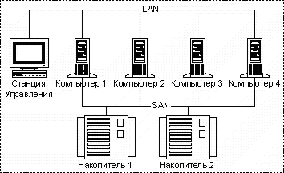Рисунок 13.1 Кластерная система

* LAN–LocalAreaNetwork, локальная сеть
* SAN – Storage Area Network, сеть хранения данных

Первые кластеры компании Digital были построены на машинах VAX. Эти машины уже не производятся, но все еще работают на площадках, где были установлены много лет назад. И наверное самое важное то, что общие принципы, заложенные при их проектировании, остаются основой при построении кластерных систем и сегодня. К общим требованиям, предъявляемым к кластерным системам, относятся:

1. Высокая готовность
2. Высокое быстродействие
3. Масштабирование
4. Общий доступ к ресурсам
5. Удобство обслуживания

Естественно, что при частных реализациях одни из требований ставятся во главу угла, а другие отходят на второй план. Так, например, при реализации кластера, для которого самым важным является быстродействие, для экономии ресурсов меньше внимания придают высокой готовности. В общем случае кластер функционирует как мультипроцессорная система, поэтому, важно понимать классификацию таких систем в рамках распределения программно-аппаратных ресурсов**.**

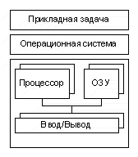Рис. 13.2 Тесно связанная мультипроцессорная система

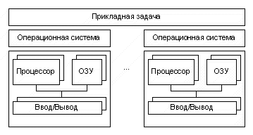Рис.13.3 Умеренно связанная мультипроцессорная система

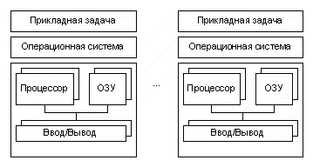Рис.13.4 Слабо связанная мультипроцессорная система

Обычно на PC платформах, с которыми нам приходится работать, используются реализации кластерной системы в моделях тесно связанной и умеренно связанной мультипроцессорных архитектур.

/////////////////////////

Начиная с Wolfpack *Project* компании Microsoft, *кластеризация* прошла большой *путь*, став важной частью любой реализации предприятия под управлением *Windows*. В этой лекции рассматриваются современные кластерные решения Microsoft и описывается их использование для масштабирования и расширения вашей сети *Windows* *Server* 2003.

*Кластер*проще всего определить как группу отдельных серверов, совместно работающих как одна система. Программы и клиенты "видят" *кластер* как один *объект*, и *кластер* управляется как единое целое. *Кластеризация* используется, чтобы обеспечить высокий уровень готовности для критически важных приложений, управляемости реализаций, работающих круглые сутки, и масштабируемости для крупных предприятий. В Microsoft *Windows* *Server* 2003 имеются две кластерные технологии.

* **Служба Network Load Balancing (NLB)**.В основном, предназначена для балансирования входящего трафика TCP/IP. NLB обычно используется для веб-серверов.
* **Кластеры серверов**.Реализуются для обеспечения переходов по отказу (*failover*) среди кластеризованных компьютеров. Служба Cluster обычно используется для приложений, работающих с базами данных.

Вы не можете применить обе технологии к одному серверу, но можете использовать эти два кластерных решения совместно для реализации дополняющих друг друга функций, например, сделать базу данных доступной для посетителей веб-сайта.

**Примечание**. Microsoft также предлагает третью кластерную технологию - кластеры Component *Load Balancing* (CLB). Эта технология входит в состав Microsoft Application Center 2000 и не включается ни в одну из версий Windows Server 2003. CLB-кластеры позволяют распространять приложения COM+ среди нескольких серверов, что гарантирует масштабируемость и высокую готовность приложений.

# Кластер. Кластерная архитектура с совместным использованием дисков.(ТУТ ПРО КЛАСТЕР)

## Понятие кластера и их применение в информационных технологиях

**Кла́стер** (англ. *cluster* — скопление) — объединение нескольких однородных элементов, которое может рассматриваться как самостоятельная единица, обладающая определёнными свойствами.

**В: информационных технологиях**

* Кластер как подмножество результатов поиска, связанных единством темы;
* Кластер— единица хранения данных на гибких и жёстких дисках компьютеров;
* Кластер— группа компьютеров, объединённых высокоскоростными каналами связи и представляющая с точки зрения пользователя единый аппаратный ресурс; также— группа серверов, объединённых логически, способных обрабатывать идентичные запросы и использующихся как единый ресурс;

## Обзор архитектур на основе кластеров

Эффективность работы любой кластерной системы определяется двумя главными компонентами: механизмом высокоскоростного взаимодействия процессоров между собой и системным ПО, которое обеспечивает клиентам прозрачный доступ к системным ресурсам.

Существуют две основные архитектуры современных кластеров: одна основана на совместном использовании дисков, другая же не предполагает их совместного использования. Для каждой архитектуры существует множество разновидностей.

|  |  |
| --- | --- |
|  |  |

## Кластерная архитектура с совместным использованием дисков

Главная особенность данного типа построения кластеров заключается в том, что на компьютерах, входящих в состав кластера, запускается одно приложение, хотя это условие не является обязательным ([рис. 1](https://compress.ru/article.aspx?id=9958&part=p_011ext1)). Поскольку все компьютеры могут совместно использовать общедоступные данные для проверки паролей, контроля за изменением и удалением этих данных, необходим диспетчер доступа.

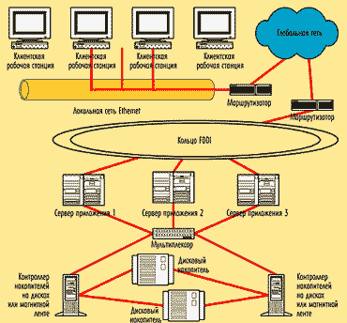

Рис1.

Другой особенностью является то, что в данном случае сервер приложений должен координировать доступ к дискам. Для этого в локальной сети между серверами должны быть установлены постоянные соединения.

Кластерные хост-компьютеры могут обращаться к дискам непосредственно, без помощи контроллера. Этот вариант проиллюстрирован на [рис. 2](https://compress.ru/article.aspx?id=9958&part=p_021ext1). Поскольку для нормальной работы кластера управление доступом к ресурсам все-таки необходимо, в данном случае оно выполняется на уровне протокола, а не с помощью физического устройства.

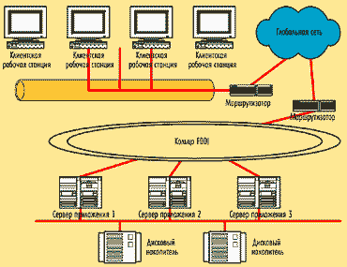

Рис2.

При кластеризации с совместным использованием дисков реализована возможность управления узкоспециализированными кластерами непосредственно через базы данных или через любое другое программное обеспечение, координирующее доступ к дискам и хранимым на них данных.

В общем случае применение кластеризации с предоставлением доступа к дискам позволяет удовлетворить все требования, предъявляемые к операциям интенсивного ввода/вывода. Ее применение также повышает общую производительность системы и равномерно распределяет нагрузку. Такой подход часто комбинируется с другими механизмами восстановления системы после выхода из строя одного из компонентов.

К недостаткам данного типа построения кластера относится невысокая степень масштабируемости и невозможность совместного использования ресурсов, расположенных на больших расстояниях. Первый недостаток связан с необходимостью управления совместно используемыми дисками и, что более важно, их содержимым. Процедуры обслуживания усложняются при добавлении в кластер дополнительных компьютеров. Второй недостаток связан с необходимостью приобретения, установки и поддержки средств доступа и управления, географически разнесенных ресурсов кластера, а это потребует значительных затрат. Кроме того, серьезно усложняется управление удаленными данными и увеличивается время доступа к ним.

# Кластер. Кластерная архитектура без предоставления доступа к ресурсам.

## Понятие кластера и их применение в информационных технологиях

**Кла́стер** (англ. *cluster* — скопление) — объединение нескольких однородных элементов, которое может рассматриваться как самостоятельная единица, обладающая определёнными свойствами.

**В: информационных технологиях**

* Кластер как подмножество результатов поиска, связанных единством темы;
* Кластер— единица хранения данных на гибких и жёстких дисках компьютеров;
* Кластер— группа компьютеров, объединённых высокоскоростными каналами связи и представляющая с точки зрения пользователя единый аппаратный ресурс; также— группа серверов, объединённых логически, способных обрабатывать идентичные запросы и использующихся как единый ресурс;

## Обзор архитектур на основе кластеров

Эффективность работы любой кластерной системы определяется двумя главными компонентами: механизмом высокоскоростного взаимодействия процессоров между собой и системным ПО, которое обеспечивает клиентам прозрачный доступ к системным ресурсам.

Существуют две основные архитектуры современных кластеров: одна основана на совместном использовании дисков, другая же не предполагает их совместного использования. Для каждой архитектуры существует множество разновидностей.

## Кластерная архитектура без предоставления доступа к ресурсам

Кластеры данного типа являются более масштабируемыми и обладают большим потенциалом в отношении отказоустойчивости и исправления ошибок. Это достигается посредством того, что в данном типе кластера нет совместного использования каких-либо устройств. Для достижения высокой масштабируемости и надежной работы пришлось пожертвовать производительностью работы приложения. Скорость работы глобальных сетей по сравнению с локальными практически всегда ниже.

Это тип кластеров представлен в одном из двух вариантов. Первый из них предназначен для оборудования, находящегося в непосредственной близости, а второй — для географически удаленного. Структура кластера без предоставления доступа к ресурсам представлена на [рис. 3](https://compress.ru/article.aspx?id=9958&part=p_031ext1), а географически распределенный кластер — на [рис. 4](https://compress.ru/article.aspx?id=9958&part=p_041ext1).

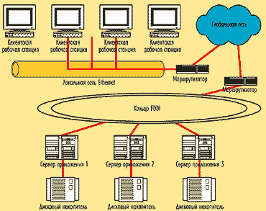

Рис3.

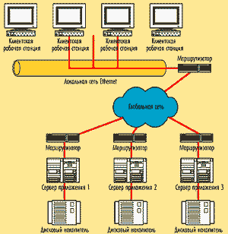

Рис4.

Кластеры рассматриваемого типа могут быть распределены в обширной географической области. При этом достигается уровень надежности, который не доступен ни одной локальной системе, независимо от того, является она кластерной или нет.

# Функциональная структура АСОИУ. MRP.

Функциональная структура определяется перечнем задач АСОИУ: это информационные (сбор, первичная обработка, регистрация и отображение), управляющие (логическое управление и регулирование технологических параметров), вспомогательные (исследование ОУ, СУ и обучение персонала), специальные (диагностика состояния КТС, защита от несанкц доступа).

Естественное развитие таких систем — добавить учет запасов на складах и учет времени выполнения операции. В результате получается: план закупок и план производства + исправление к планам, если меняется портфель заказов.

Такие корпоративные системы получили название "Планирование материальных потребностей предприятия" (Material Requirement Planning — MRP).

Основными целями MRP-систем являются:

* удовлетворение потребности в материалах, компонентах и продукции для планирования производства и доставки потребителям;
* поддержка уровней запасов не выше запланированных;
* планирование производственных операций, расписаний доставки, закупочных операций.

Методология MRP является реализацией двух известных принципов "Вовремя заказать" (Order In Time) и "Вовремя произвести" (Kanban), объединенных в методологию "Вовремя выполнить" (Just In Time — JIT). По сути, эта методология представляет собой алгоритм оптимального управления заказами на готовую продукцию, производством и запасами сырья и материалов, реализуемый с помощью компьютерной системы.

Для работы MRP-модуля требуются следующие входные данные:

* данные о состоянии запасов ("Книга учета запасов" —Inventory Status File). В этом документе отражаются вся наличествующая номенклатура: запасы, незавершенное производство, полуфабрикаты, готовая продукция. Кроме того, в этом документе необходимо указать спланированные заказы и заказы в ожидании отгрузки.
* спецификация состава изделия (Bill of Materials).

Результатами работы MRP-модуля являются следующие документы:

* график заказов на закупку/производство материалов и комплектующих (Planned Order Schedule) — документ, расписывающий какое количество сырья, материалов, комплектующих должно быть заказано в каждый период в течение срока планирования. Этот документ определяет внутрипроизводственный план использования комплектующих и план внешних закупок;
* изменения к графику заказов на закупку/производство материалов и комплектующих (Changes in Planned Orders) — документ, содержащий корректировки ранее спланированных заказов на закупку/производство материалов и комплектующих.

Сначала с помощью MRP-систем просто план заказов и расхода комплектующих на определенный период формировался на основе утвержденной производственной программы. Это не вполне удовлетворяло возрастающие потребности предприятий.

С целью повышения эффективности планирования в конце 70-х гг. в MRP-системах была реализована идея Оливера Уайта и Джорджа Плосла воспроизведения замкнутого цикла (Closed Loop Material Requirement Planning), подразумевающая составление согласованной производственной программы и её контроль на цеховом уровне. К базовым функциям планирования производственных мощностей и планирования потребностей в материалах были добавлены дополнительные функции — например, оценка результатов деятельности (Performance Measurement). В общем случае, это контроль соответствия количества произведенной продукции количеству использованных в процессе сборки комплектующих, составления регулярных отчетов о задержках заказов, об объемах и динамике продаж продукции, о поставщиках и др.

Созданные в процессе работы модифицированной MRP-системы отчеты анализировались и учитывались на дальнейших этапах планирования, изменяя (при необходимости) программу производства и план заказов (обеспечивая, тем самым, гибкость планирования по отношению к таким внешним факторам, как уровень спроса, текущее состояние дел у поставщиков, наличие комплектующих и др.).

Главной задачей MRP-систем является обеспечение наличия на складе и в производственных помещениях необходимого количества требуемых материалов (комплектующих) в любой момент времени в рамках срока планирования. Программные системы, реализованные на базе MRP-методологии, позволили оптимально регулировать поставки, контролировать складские запасы и саму технологию производства. Использование MRP-систем позволило уменьшить объем постоянных складских запасов за счёт оптимизации процесса поставок.

К несомненным достоинствам MRP-систем можно отнести: организационную эффективность планирования производственных, запасов, автоматизацию их учета, уменьшение ошибок в планировании запасов и затрат на складское хранение материальных ресурсов. Основные недостатки MRP-систем:

* значительный объем вводимых данных и их предварительной обработки;
* возрастание логистических затрат на обработку заказов и транспортировку при стремлении фирмы ещё больше уменьшить запасы материальных ресурсов или перейти на работу с малыми заказами с высокой частотой их выполнения;
* нечувствительность к кратковременным изменениям спроса;
* наличие отказов из-за большой размерности системы и ее сложности.

Тем не менее, в 60-х годах многие крупные производственные компании — автомобильные, судосборочные, авиастроительные — успешно использовали MRP-системы для повышения эффективности производства.

# Функциональная структура АСОИУ. MRP-II.

Функциональная структура определяется перечнем задач АСОИУ: это информационные (сбор, первичная обработка, регистрация и отображение), управляющие (логическое управление и регулирование технологических параметров), вспомогательные (исследование ОУ, СУ и обучение персонала), специальные (диагностика состояния КТС, защита от несанкц доступа).

При расчете потребности в материалах в MRP-системах не учитываются производственные мощности, величина и неравномерность их загрузки, стоимость рабочей силы и т. д. В конце 70-х гг. ХХ века методология MRP-систем с замкнутым циклом была трансформирована в систему планирования производственных ресурcов в масштабах предприятия (Manufactory Resource Planning), которая получила название MRP II (римскую цифру II добавили вследствие идентичности аббревиатур).

К 1980 году сложилась формула: MRP II = MRP + "пропускная способность производства" (Manu-facturing Capacity) [Верников Г. 2002].

Стандарт MRPII был разработан в США и поддерживается Американским обществом по управлению производством и запасами (American Production and Inventory Control Society — APICS). В свое время при поддержке APICS был издан документ "MRP II Standard System", в котором описываются основные требования к информационным производственным системам [Darryl V. Landvater, Christopher D.Gray].

В соответствии с "MRP II Standard System", в информационной системе, реализованной на базе стандарта MRP II, должны быть реализованы следующие 16 групп функций:

1. Планирование продаж и производства (Sales and Operation Planning).
2. Управление спросом (Demand Management).
3. Составление плана производства (Master Production Scheduling).
4. Планирование потребностей в материалах (Material Requirement Planning).
5. Спецификация продуктов (Bill of Materials).
6. Управление складом (Inventory Transaction Subsystem).
7. Плановые поставки (Scheduled Receipts Subsystem).
8. Управление на уровне производственного цеха (Shop Flow Control).
9. Планирование производственных мощностей (Capacity Requirement Planning).
10. Контроль входа/выхода (Input/Output Control).
11. Материально-техническое снабжение (Purchasing).
12. Планирование распределения ресурсов (Distribution Resourse Planning).
13. Планирование и контроль производственных операций (Tooling Planning and Control).
14. Финансовое планирование (Financial Planning).
15. Моделирование (Simulation).
16. Оценка результатов деятельности (Performance Measurement).

ИС, реализованная на базе MRP II, предназначена для эффективного планирования всех ресурсов предприятия (включая финансовые и кадровые). Основная суть MRP II-концепции состоит в том, что прогнозирование, планирование и контроль производства осуществляется по всему жизненному циклу продукции, начиная от закупки сырья и заканчивая отгрузкой продукции потребителю.

Задачей информационных систем класса MRP II является оптимальное формирование потока материалов (сырья), полуфабрикатов (комплектующих) и готовых изделий. Система имеет целью интеграцию основных процессов, реализуемых предприятием: планирование и контроль выполнения плана, затраты, снабжение, производство, продажа, управление запасами, загрузка основных средств и т. д.

[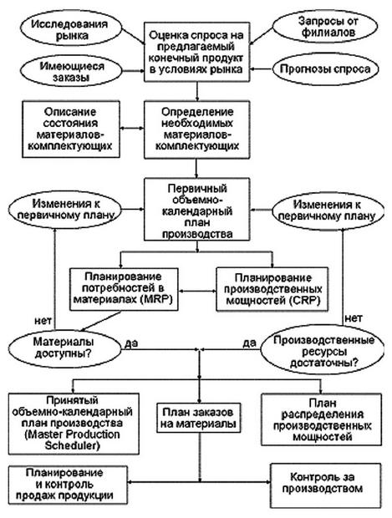](https://intuit.ru/EDI/17_07_20_1/1594937994-30092/tutorial/1310/objects/6/files/6_1.jpg)

[увеличить изображение](https://intuit.ru/EDI/17_07_20_1/1594937994-30092/tutorial/1310/objects/6/files/6_1.jpg)  
**Рис. 6.1.**Общая схема планирования ресурсов производственного предприятия

В такой системе интегрировано большое число модулей, результаты работы которых анализируются MRPII-системой в целом, что и обеспечивает ее гибкость по отношению к различным внешним факторам — например, текущему спросу на продукцию, котировке цен и др. ([рис. 6.1](https://intuit.ru/studies/curriculums/18371/courses/1259/lecture/24017?page=1#image.6.1)).

В результате применения MRPII-стандарта реализуются:

* долгосрочное, оперативное и детальное планирование деятельности предприятия с возможностью корректировки плановых данных на основе оперативной информации;
* оптимизация производственных и материальных потоков со значительным сокращением непроизводственных затрат и реальным сокращением материальных ресурсов на складах;
* возврат инвестиций, произведенных в информационные технологии;
* возможность поэтапного внедрения и развития системы, с учетом инвестиционной политики конкретного предприятия;
* отражение финансовой деятельности предприятия в целом.

В настоящее время к стандарту MRPII "подключили" идеологию J I T (точно в срок), различные комбинации с элементами "Системы Канбан" (Shingo S., Ohno M.), добавили систему оптимизация "узких мест" OPT (Goldratt E.). Всё это в сочетании с системным подходом, целостностью управленческих процессов, реинжинирингом процессов, осознанием ценности работников образовало методологию MRPII+, которая легла в основу разработки ядра стандартизированной ERP-системы.

# Функциональная структура АСОИУ. ERP.

Функциональная структура определяется перечнем задач АСОИУ: это информационные (сбор, первичная обработка, регистрация и отображение), управляющие (логическое управление и регулирование технологических параметров), вспомогательные (исследование ОУ, СУ и обучение персонала), специальные (диагностика состояния КТС, защита от несанкц доступа).

<https://habr.com/ru/post/523120/>

////////////////////////

<https://gb.ru/blog/erp-sistema/>

////////////////////////

#### 7.1. ERP и управление возможностями бизнеса

В начале 90-х гг. аналитическая компания Gartner Group ввела новое понятие. Системы класса MRP II в интеграции с модулем финансового планирования (Finance Requirements Planning — FRP) получили название систем планирования ресурсов предприятий (Enterprise Resource Planning — ERP). Иногда также встречается термин "планирование ресурсов в масштабах предприятия" (Enterprise-Wide Resource Planning).

В основе ERP-систем лежит принцип создания единого хранилища (репозитория) данных, содержащего всю корпоративную бизнес-информацию: плановую, финансовую, производственную, данные по персоналу и др. Наличие единого корпоративного репозитория устраняет необходимость в передаче данных от одной системы к другой (например, от производственной системы к финансовой или к кадровой). Такая система обеспечивает также одновременную доступность к информации любого числа сотрудников предприятия, обладающих соответствующими полномочиями. Целью ERP-систем является не только улучшение управления производственной деятельностью предприятия, но и уменьшение затрат и усилий на поддержку его внутренних информационных потоков.

Существует немало определений ERP-систем. Одно из них наиболее часто встречающихся — следующее:

ERP-система — это набор интегрированных приложений, позволяющих создать интегрированную информационную среду (ИИС) для автоматизации планирования, учета, контроля и анализа всех основных бизнес-операций предприятия. Основой ИИС предприятия являются именно ERP-системы.

По первоначальному определению Американского общества по управлению производством и запасами (APICS): "ERP — метод для эффективного планирования и контроля всех ресурсов, необходимых для того, чтобы принять, сделать, отгрузить и учесть заказы клиентов в производственной, дистрибуторской или сервисной компании".

В последней редакции APICS: "ERP — это подход для организации, определения и стандартизации бизнес-процессов, необходимых для организации таким образом, чтобы организация могла использовать внутренние знания для поиска внешнего преимущества".

Как правило, ERP-системы строятся по модульному принципу, и в той или иной степени охватывают все ключевые процессы деятельности компании ([рис. 7.1](https://intuit.ru/studies/curriculums/18371/courses/1259/lecture/24019?page=1#image.7.1)). Используемый в ERP-системах программный инструментарий позволяет проводить производственное планирование, моделировать поток заказов и оценивать возможность их реализации в службах и подразделениях предприятия, увязывая его со сбытом.

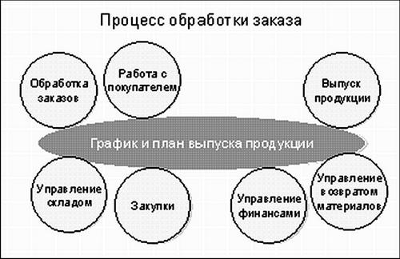

**Рис. 7.1.**Традиционная схема ERP

В 1990 году была предложена следующая формула ИС на базе Enterprise Resource Planning: <ERP = MRP II + FRP +DRP>, где планированию подлежат не только материалы и время рабочих центров, но и финансовые ресурсы FRP, DRP — управление ресурсами дистрибуции.

Основные функции ERP систем:

* ведение конструкторских и технологических спецификаций, определяющих состав производимых изделий, а также материальные ресурсы и операции, необходимые для его изготовления;
* формирование планов продаж и производства;
* планирование потребностей в материалах и комплектующих, сроков и объемов поставок для выполнения плана производства продукции;
* управление запасами и закупками: ведение договоров, реализация централизованных закупок, обеспечение учета и оптимизации складских и цеховых запасов;
* планирование производственных мощностей от укрупненного планирования до использования отдельных станков и оборудования;
* оперативное управление финансами, включая составление финансового плана и осуществление контроля его исполнения, финансовый и управленческий учет;
* управления проектами, включая планирование этапов и ресурсов, необходимых для их реализации.

Позже в ERP-системы стали включать дополнительный модуль APS (Advanced Planning and Scheduling) — методику планирования, использующую методы математической оптимизации в составлении календарных планов, так как для решения даже вроде бы простых по постановке задач дискретного планирования для распределенной дистрибьюторской сети обыкновенные алгоритмы становятся неработоспособными из-за большой размерности обрабатываемых данных.

В конце 90-х гг. ХХ века был разработана также методология "Планирование ресурсов предприятия, синхронизированное с запросами потребителя" (Customer Synchronized Resource Planning — CSRP), которая охватывает взаимодействие предприятия с клиентами: оформление наряд-заказа, техническое задание, поддержку клиентов, планирование ресурсов в зависимости от объема и состава клиентских заказов. Если стандарты MRP/MRPII/ERP ориентированы на управление запасами и мощностями, планирование, производство и продажу продукта, то в стандарт CSRP включен полный цикл жизненного цикла изделия — от его проектирования с учетом требований заказчика до гарантийного и сервисного обслуживания после продажи.

Этот новый тип КИС в некоторых источниках стали называть системой ERP II, основа которых — управление взаимодействием компании с внешней средой. Там где можно, внутренние и конфиденциальные процессы становятся внешними и открытыми. Излишняя тайна корпоративной информации, которая усложняла деятельность, исчезает. На смену ей приходит чётко регламентированная политика в сфере информационной безопасности и безопасности самих информационных систем.

Соединение ERP-системы с технологиями OLAP, системой сбалансированных показателей (Balanced Score Card) и системой функционально-стоимостного управления привело к появлению и развитию систем BPM (Business Performance Management) — управление эффективностью бизнеса, которые позволяют связывать операционные результаты деятельности предприятия с эффективностью реализации миссии компании [Ю. Амириди, Intersoft Lab, www.iso.ru/ cgi-bin/main]. Какие задачи решают BPM-системы и какое место они занимают среди других программных продуктов автоматизации бизнес-процессов?

Для ответа на этот вопрос воспользуемся материалами отчёта "Успешный опыт управления эффективностью бизнеса: бизнес и технические стратегии" ("Best Practices in Business Performance Management: Business and Technical Strategies") Международного Института исследования хранилищ данных (Data Warehousing Institute — DWI) 2004 года. В этом отчёте позиционируют BPM-системы, анализируя общую схему развития программного обеспечения для автоматизации бизнес-процессов за последние двадцать лет ([рис. 7.2](https://intuit.ru/studies/curriculums/18371/courses/1259/lecture/24019?page=1#image.7.2)).

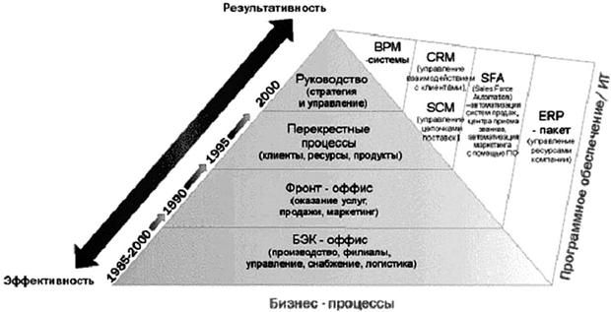

**Рис. 7.2.**Схема развития ПО для автоматизации бизнес-процессов

Сначала появились системы автоматизации внутренних (бэк-офисных) процессов, прежде всего, производства (управление запасами и автоматизация управления производственными линиями) и бухгалтерского учета. Затем пришел черед процессов взаимосвязи с внешней средой (процессы фронт-офиса): поставок, продаж, услуг, маркетинга. В конце двадцатого века организации перешли к автоматизации перекрестных процессов, затрагивающих работу несколько подразделений, внедряя технологии управления взаимоотношениями с клиентами (Customer Relationship Management — CRM), и технологии управления цепочками поставок (Supply Chain Management — SCM). И, наконец, вершина пирамиды, которую стали автоматизировать совсем недавно — это корпоративное управление. Для решения этой задачи в мире выделяют специальный класс программного обеспечения — BPM-системы.

Движение вверх по уровням пирамиды отражает постепенный переход от автоматизации оперативных бизнес-процессов к автоматизации стратегии управления бизнесом. Процессы на более высоких уровнях пирамиды контролируют процессы на более низких уровнях. Таким образом, BPM-системы предназначены для автоматизации стратегического планирования развития бизнеса и, одновременно, для поддержки тактического (или оперативного) управления бизнес-процессами на разных уровнях. Задача BPM-систем — помочь в реализации стратегических целей бизнеса в реальных условиях. Для этого они должны обеспечивать пользователя нужной информацией в нужное время, чтобы повысить эффективность управления оперативной деятельностью.

Функциональная архитектура классической BPM-системы складывается из трех составных частей. Первая часть — хранилище данных. Это базис BPM-системы. В нем консолидируется оперативная информация из различных автоматизированных модулей головного офиса и филиалов организации, из дочерних и партнерских компаний. Вторая составляющая — набор инструментов для поддержки технологий управления предприятием: финансового планирования, управленческого учета, прогнозирования, управления производственными и вспомогательными процессами и т. д. Третья компонента BPM — аналитические средства OLAP для оперативной работы с деловыми данными, которые накапливаются в хранилище.

Таким образом, BPM-системы нельзя назвать чем-то принципиально новым. Они объединяют известные управленческие технологии и программные решения, которые прежде применялись локально и решали задачи отдельных подразделений и пользователей. В чем же тогда преимущества и новизна BPM-подхода? А дело в том, что BPM-система предназначена для поддержки полного цикла управления компанией.

Это значит, что инструменты BPM взаимосвязаны и обеспечивают исполнение четырех основных этапов управления эффективностью бизнеса:

Разработка стратегии. Цель первого этапа — выделение целевых показателей бизнеса (ключевых показателей эффективности) и планирование количественных значений их метрик (Key Performance Indicators — KPI). Стратегическое планирование опирается на одну из методологий BPM, известную как система сбалансированных показателей (Balanced Scorecard — BSC).

Тактическое планирование. На втором этапе разрабатываются тактические планы для достижения поставленных стратегических целей. Ориентирами для разработки тактических (оперативных) планов становятся KPI. Основным инструментом оперативного планирования является бюджетирование различных аспектов деятельности предприятия.

Мониторинг и контроль исполнения. Третий этап в цикле корпоративного управления — мониторинг и контроль исполнения бюджетных и производственных планов. Фактические значения по статьям управленческого и финансового учетов вычисляются на основе собранных в хранилище первичных данных. Для сравнения намеченных и достигнутых показателей бюджетов и KPI используются инструменты "план-фактного" анализа на основе технологии многомерного анализа данных OLAP.

Анализ и регулирование. На заключительном этапе стратегические планы корректируются в соответствии с реальными условиями работы предприятия. Для планирования изменений используются инструменты прогнозирования и моделирования различных сценариев развития ситуации. В итоге цикл корпоративного управления — между выбранной стратегией и её практической реализацией — замыкается.

ERP-системы сфокусированы на автоматизации управленческих процессов, сопровождении бизнес-процессов и снижении операционных затрат, но не способны обеспечить всеобъемлющий, легкий и быстрый доступ к необходимой управленческой информации. Кроме того, выяснилось, что не вся информация, необходимая как высшему руководству, так и менеджерам и специалистам на местах, имеется в наличии в ERP-системе. Эта ситуация усугубляется еще и тем, что зачастую в компаниях применяется не одна, а несколько ERP-систем, доставшихся в наследство в результате слияний и приобретений.

В противоположность этому BPM-системы обеспечивают целостный, процессно-ориентированный подход к принятию управленческих решений, направленный на улучшение способности компании реально оценивать свое текущее состояние и управлять эффективностью своей деятельности на всех уровнях, путем объединения владельцев процессов, менеджеров, персонала и внешних контрагентов в рамках общей интегрированной среды управления.

Отметим, что в этом смысле понятие "BPM-система" может употребляться в двух значениях: как концепция управления (т. е. определенный подход к принятию управленческих решений и их практической реализации) и как информационная система (комплекс программных средств, поддерживающих идеологию BPM и обеспечивающих ее практическую реализацию). Сказанное не означает, однако, что система BPM "отменяет" или "заменяет" ERP. На [рисунке 7.3](https://intuit.ru/studies/curriculums/18371/courses/1259/lecture/24019?page=1#image.7.3) показано возможное взаимодействие ERP и BPM-систем [65].

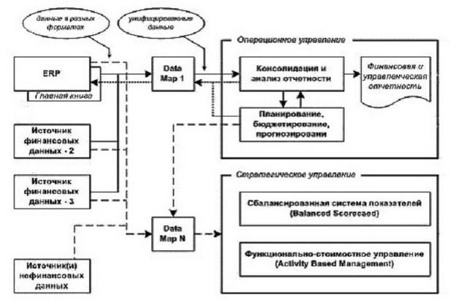

**Рис. 7.3.**Схема возможного взаимодействия ERP и BPM-систем

Из приведённой схемы видно, что важную роль в трансформации данных из ERP в BPM-систему являются так называемые модули Data Maps — средства унификации данных, полученных из различных источников, и их приведение в соответствие с едиными справочниками (процесс конвертации данных). Эти средства используются и для обратной связи, например, для передачи результатов стратегического или операционного планирования в ERP-систему, для последующего формирования более детальных планов.

Также заметим, что в качестве источников финансовых и нефинансовых данных для BPM-системы выступает не только подсистемы ERP, но и транзакционные системы других систем:

* управления взаимоотношениями с клиентами (Customer Relationships Management — CRM);
* управления цепочками поставок (Supply Chain Management — SCM);
* управления активами (Assets Management — AM);
* управления персоналом (Human Resources Management — HRM);
* другие источники — базы данных, электронные таблицы и т. п.

Таким образом, с помощью решения <BPM + ERP> создается целостная инфраструктура для поддержки согласованного стратегического и тактического управления предприятием на основе единой модели данных. В этом принципиальное отличие комплексного подхода на базе систем автоматизации управления корпорацией от изолированного решения отдельных управленческих задач.

#### 7.2. Состав ERP-системы

ERP-системы предназначены для управления всей финансовой и хозяйственной деятельностью предприятия. Они используются для оперативного предоставления руководству предприятия информации, необходимой для принятия управленческих решений, а также для создания инфраструктуры электронного обмена данными предприятия с поставщиками и потребителями. ERP-системы позволяет использовать одну интегрированную программу вместо нескольких разрозненных. Единая система может управлять обработкой, логистикой, дистрибуцией, запасами, доставкой, выставлением счетов-фактур и бухгалтерским учётом.

Реализуемая в ERP-системах система разграничения доступа к информации предназначена (в комплексе с другими мерами информационной безопасности предприятия) для противодействия как внешним угрозам (например, промышленному шпионажу), так и внутренним (например, хищениям данных). Внедряемые в связке с системами контроля качества и поддержки отношений с клиентами, ERP-системы нацелены на максимальное удовлетворение потребностей компаний в средствах управления бизнесом.

Ниже показаны основные функциональные блоки типизированной ERP-системы.

Управление спросом. Блок предназначен для прогноза будущего спроса на продукцию, определения объема заказов, которые можно предложить клиенту в конкретный момент времени, определения спроса дистрибьюторов, спроса в рамках предприятия и др.

Планирование продаж и производства. Результатом действия блока является разработка плана производства основных видов продукции.

Укрупненное планирование мощностей. Используется для конкретизации планов производства и определения степени их выполнимости.

Основной план производства (план-график выпуска продукции). Определяется продукция в конечных единицах (изделиях) со сроками изготовления и количеством.

Планирование потребностей в материалах. Определяются виды материальных ресурсов (сборных узлов, готовых агрегатов, покупных изделий, исходного сырья, полуфабрикатов и др.) и конкретные сроки их поставки для выполнения плана.

Спецификация изделий. Определяет состав конечного изделия, материальные ресурсы, необходимые для его изготовления, и др. Фактически спецификация является связующим звеном между основным планом производства и планом потребностей в материалах.

Планирование потребностей в мощностях. На данном этапе планирования более детально, чем на предыдущих уровнях, определяются производственные мощности.

Маршрутизация/рабочие центры. С помощью этого блока конкретизируются как производственные мощности различного уровня, так и маршруты, в соответствии с которыми выпускаются изделия.

Проверка и корректировка цеховых планов по мощностям.

Управление закупками, запасами, продажами.

Управление финансами (ведение Главной книги, расчеты с дебиторами и кредиторами, учет основных средств, управление наличными средствами, планирование финансовой деятельности и др.).

Управление затратами (учет всех затрат предприятия и калькуляция себестоимости готовой продукции или услуг).

Управление проектами/программами.

Управление персоналом.

Кроме того, для ERP-систем практически обязательным является наличие возможности электронного обмена данными с другими приложениями, а также моделирования ряда ситуаций, связанных, в первую очередь, с планированием и прогнозированием.

В соответствии с современными требованиями ERP-система должна помимо ядра, реализующего стандарт MRPII (или его аналога для непрерывного производства), включать следующие модули:

* управления логистическими цепочками (Distribution Resource Planning — DRP);
* усовершенствованного планирования и составления производственных графиков (Advanced Planning and Scheduling — APS);
* управления взаимоотношениями с клиентами (Customer Relation Management — CRM, ранее назывался модулем автоматизации продаж — Sales Force Automation);
* электронной коммерции (Electronic Commerce — ЕС);
* управления данными об изделии (Product Data Management — PDM);
* надстройки Business Intelligence, включающей решения на основе технологий OLAP (On-Line Analytical Processing) и DSS (Decision Support Systems);
* автономный модуль, отвечающий за конфигурирование системы (Standalone Configuration Engine — SCE);
* окончательного (детализированного) планирования ресурсов FRP (Finite Resource Planning).

[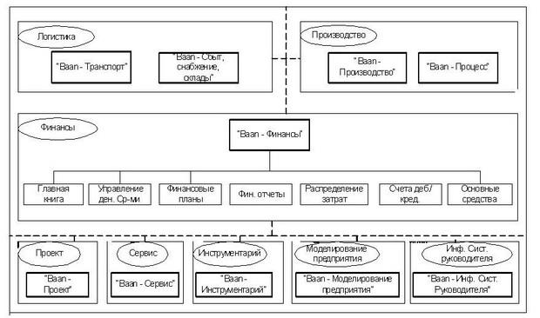](https://intuit.ru/EDI/17_07_20_1/1594937994-30092/tutorial/1310/objects/7/files/7_4.jpg)

[увеличить изображение](https://intuit.ru/EDI/17_07_20_1/1594937994-30092/tutorial/1310/objects/7/files/7_4.jpg)  
**Рис. 7.4.**Структура ERP-системы BAAN IV

[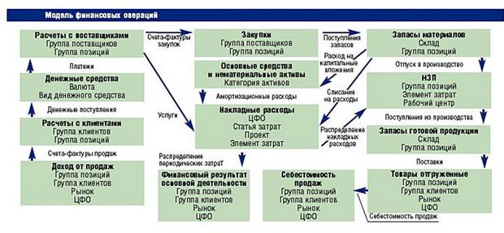](https://intuit.ru/EDI/17_07_20_1/1594937994-30092/tutorial/1310/objects/7/files/7_5.jpg)

[увеличить изображение](https://intuit.ru/EDI/17_07_20_1/1594937994-30092/tutorial/1310/objects/7/files/7_5.jpg)  
**Рис. 7.5.**Взаимосвязь функциональных блоков ERP-системы

На [рис. 7.4](https://intuit.ru/studies/curriculums/18371/courses/1259/lecture/24019?page=1#image.7.4) для примера приведен состава ERP-системы BAAN IV, а на [рисунке 7.5](https://intuit.ru/studies/curriculums/18371/courses/1259/lecture/24019?page=1#image.7.5) показан пример взаимосвязи функциональных блоков ERP-системы.

#### 7.3. Основные различия систем MRP и ERP

Выше было отмечено, что основой ERP-системы является ядро, реализованное на базе стандарта MRP II. Тем не менее, ERP-система не является простым расширением системы MRP. MRP-система была построена и развивалась как замкнутая система, обслуживающая сугубо внутренние потребности предприятия. ERP-система имеет выходы во внешнюю среду и предназначена для решения задач комплексного управления предприятием. Ниже перечислены основные отличия систем.

Поддержка различных типов производств (сборочного, обрабатывающего и др.) и видов деятельности предприятий и организаций (например, ERP-системы могут быть установлены не только на промышленных предприятиях, но и в организациях сферы услуг — банках, страховых и торговых компаниях и др.).

Поддержка планирования ресурсов по различным направлениям деятельности предприятия (а не только производства продукции).

ERP-системы ориентированы на управление распределённым предприятием (отражающим взаимодействие производства, поставщиков, партнеров и потребителей) в рамках ИИС. Такое предприятие может представлять собой автономно работающие компании, входящие в состав корпорации или концерна, географически распределенное, временное объединение предприятий, работающих над совместными проектами и др.

В ERP-системах больше внимания уделено финансовым подсистемам.

Добавлены механизмы управления транснациональными корпорациями, включая поддержку нескольких часовых поясов, языков, валют, систем бухгалтерского учета и отчетности.

Повышенные требования к инфраструктуре (Internet/Intranet), масштабируемости (до нескольких тысяч пользователей), гибкости, надежности и производительности программных средств и различных платформ.

Повышены требования к интегрируемости ERP-систем с приложениями, уже используемыми предприятием (CAD/CAM/CAE/ PDM-системами, АСУТП, системами управления документооборотом, биллинговыми системами и др.), а также с новыми приложениями (например, электронного бизнеса). При этом именно на базе ERP-системы осуществляется интеграция всех приложений, используемых на предприятии.

Больше внимания уделено программным средствам поддержки принятия решений и средствам интеграции с хранилищами данных (иногда включаемых в ERP-систему в виде нового модуля).

В ряде ERP-систем разработаны развитые средства настройки (конфигурирования), интеграции с другими приложениями и адаптации (в том числе, применяемые динамически в процессе эксплуатации систем).

#### 7.4. Особенности выбора и внедрения ERP-системы

Классические ERP-системы, в отличие от так называемого "коробочного" программного обеспечения, относятся к категории "тяжелых" программных продуктов, требующих достаточно длительной настройки, для того чтобы начать ими пользоваться. Выбор КИС, приобретение и внедрение, как правило, требуют тщательного планирования в рамках длительного проекта с участием партнерской компании — поставщика или консультанта [46].

Поскольку КИС строятся по модульному принципу, заказчик часто (по крайней мере, на ранней стадии таких проектов) приобретает не полный спектр модулей, а ограниченный их комплект. В ходе внедрения проектная команда, как правило, в течение нескольких месяцев осуществляет настройку поставляемых модулей.

Выбор готового решения — это всегда сложная и ответственная задача. Намерение предприятия приобрести и внедрить ИС зависит от многих факторов — от его внутренней готовности произвести реинжиниринг бизнес-процессов до цены и времени внедрения ИС.

Готовые решения можно достаточно условно разделить на локальные, средние и крупные интегрированные системы. В зависимости от размеров бизнеса, основных целей задач и бюджета предприятие должно само определить, какое решение будет ему "по карману" и сколько времени можно планировать на внедрение системы ([рис. 7.6](https://intuit.ru/studies/curriculums/18371/courses/1259/lecture/24019?page=1#image.7.6) и [табл. 7.1](https://intuit.ru/studies/curriculums/18371/courses/1259/lecture/24019?page=1#table.7.1)).

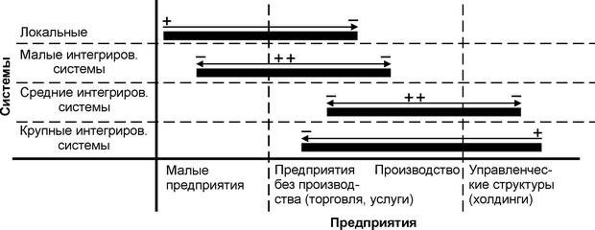

**Рис. 7.6.**Соотношение размеров бизнеса и типа интегрированной ИС

Если с приобретением малой, как правило, "коробочной" системы проблем практически не бывает, то уже со средними и, тем более, с крупными системами все обстоит гораздо сложнее.

|  |  |  |  |  |
| --- | --- | --- | --- | --- |
| Таблица 7.1. Соотношение стоимостных оценок внедрения | | | | |
|  | **Локальные системы** | **Малые интегрированные системы** | **Средние интегрированные системы** | **Крупные интергированные системы** |
| Внедрение | Простое, коробочный вариант | Поэтапное или коробочный вариант. Более 4 месяцев. | Только поэтапное. Более 6-9 месяцев. | Поэтапное, сложное. Более 9-12 месяцев. |
| Функциональная полнота | Учетные системы (по направлениям) | Комплексный учет и управление финансами | Комплексное управление, учет, управление, производство | |
| Соотношение затрат (лицензия / внедрение / оборудование) | 1/0.5/2 | 1/1/1 | 1/2/1 | 1/1-5/1 |
| Ориентировочная стоимость | 5-50 тыс. дол. | 50-300 тыс. дол. | 200-500 тыс. дол. | 500 тыс. > 1 млн. дол. |

Крупную информационную ERP-систему нельзя так просто купить, доставить, включить и пользоваться. Предприятие должно быть основательно подготовлено к внедрению такой системы. Внедрение ERP-системы сродни сложной хирургической операции — и там и здесь резать приходится "по живому", и там и здесь очень много зависит от тщательной подготовки, от умения профессионалов и что-то — от удачи!

Выбор конкретной ERP-системы для внедрения является сложным и многокритериальным процессом по следующим основным причинам:

* высокой стоимости приобретаемого продукта (доходящей до нескольких миллионов долларов);
* большого разнообразия предлагаемых ERP-систем;
* длительности срока подготовки специалистов по внедряемому продукту;
* предпродажного цикла (от нескольких месяцев до нескольких лет);
* самого цикла внедрения (цикл внедрения ERP-системы даже на одной производственной площадке предприятия может длиться до нескольких лет).

При выборе ERP-системы необходимо понимать, что автоматизация ради автоматизации не имеет смысла. Следует четко представлять, что наилучшая в мире ERP-система не сможет решить все проблемы предприятия.

Любая ERP-система — это, прежде всего, инструмент для повышения эффективности и качества управления предприятием, принятия правильных стратегических и тактических решений на основе автоматизированной обработки актуальной и достоверной информации. В то же время, ERP-система — это не только инструментарий для бизнеса, но и технология его ведения.

В правильном выборе ERP-системы должно быть в первую очередь заинтересовано руководство предприятия. Проект по внедрению ERP-системы должен рассматриваться руководством предприятия как стратегическая инвестиция.

Естественно, что любое предприятие предпочтет внедрить апробированную, надежную и приемлемую для него по цене ERP-систему. Вопрос заключается в том, какую систему имеет смысл внедрять — западную или отечественную? И здесь нельзя дать однозначный ответ.

В настоящее время российские системы демонстрируют хорошую динамику развития, однако, западные системы пока все же богаче функционально. Особенностью западных систем является также то, что они разрабатываются (и дорабатываются) уже несколько десятков лет в соответствии с общемировыми принципами эффективного ведения бизнеса (без уклонения от уплаты налогов, ведения двойной бухгалтерии и др.). То есть, в западных системах гораздо лучше реализована так называемая "правильная" ("цивилизованная") модель ведения бизнеса. Это преимущество является одновременно и их недостатком (применительно к российским условиям), так как западные ERP-системы хуже приспособлены к работе со сложными, не целостными и нелогичными бизнес-моделями, которые в настоящее время более жизнеспособны в России. Недостатком западных систем является также их высокая стоимость, хотя некоторые российские программные системы по стоимости уже догоняют западные ERP-системы.

Если предприятие решило внедрить российское ПО управления предприятием, то в этом случае нельзя сказать, насколько "хороша" или "плоха" система — в каждом конкретном случае следует рассматривать конкретный программный продукт и конкретные условия приобретения и внедрения.

Главное при выборе ERP-системы — определить, какие новые преимущества даст предприятию ее внедрение. Необходимо детально разобраться, что может дать ERP-система для бизнеса, какие цели позволит реализовать и какое влияние она способна оказать на прибыльность предприятия и себестоимость его продукции. При этом необходимо всегда учитывать, что стоимость поставки, внедрения и сопровождения ERP-системы не может быть дороже стоимости всего бизнеса предприятия!

В первую очередь, руководство предприятия должно понять: зачем предприятию нужна ERP-система. Ещё до внедрения, перед любой системой должны быть поставлены четкие и измеряемые цели, заданные в так называемой "S.M.A.R.T.-системе": цели должны быть конкретны (Specific), измеримы (Measurable), согласованы (Adjusted), релевантны (Relevant) и иметь определенные сроки исполнения (Time of Execution). Желательно, чтобы ответ на этот вопрос можно было формализовать и представить наглядно в цифрах и диаграммах (объем сэкономленных средств, более высокая оборачиваемость товаров, сокращение времени на работу с поставщиками и клиентами и др.). Обязательно должны быть сформулированы и утверждены руководством предприятия основные требования к ERP-системе:

* какие цели хозяйственной деятельности и задачи бизнеса в целом позволит реализовать приобретаемая и внедряемая система;
* какие функциональные области и типы производства она должна охватывать;
* какие процессы следует автоматизировать;
* какие отчеты готовить;
* какие программно-технические платформы использовать.

При этом очень важно четко определить текущие и перспективные потребности предприятия или организации. Нужно хорошо разобраться, что движет бизнесом, какие факторы критичны для успеха и что необходимо для развития компании. Требования должны быть оформлены в виде специального документа (Vision Scope), в котором определены и расписаны по приоритетам все желаемые характеристики ERP-системы.

Не менее важно правильно оценить существующую технологическую инфраструктуру предприятия. Если для внедрения ERP-системы предприятию придется сначала потратить значительные средства (сопоставимые со стоимостью внедряемой системы) на модернизацию своих локальных или глобальных сетей, то такой вариант может оказаться невыгодным. В общем случае, внедряемая ERP-система должна соответствовать существующему финансовому и технологическому уровню предприятия.

Следует понимать также, что наибольший эффект достигается при комплексном внедрении ERP-системы. Бессмысленно тратить огромные средства на покупку системы, возможности которой будут использоваться не в полной мере, или системы, которую нужно будет постоянно достраивать.

Чрезвычайно важным моментом является и правильный выбор разработчика (или разработчика-внедренца, как это нередко еще бывает в России) ERP-системы, который должен не просто поставить свое ПО компании-клиенту, а стать ее долговременным партнером, обеспечивающим сопровождение и дальнейшее развитие системы.

Предприятие-клиент должно быть уверено в высоком качестве и своевременности будущих модернизаций установленной ERP-системы (при появлении новых версий), в решении всех проблем, касающихся ее гибкости и масштабируемости. Если внедрение ERP-системы осуществляет консалтинговая компания, то не менее важно разобраться и в отношениях между ней и разработчиком ERP-системы. В любом случае, очень полезно устроить тендер между поставщиками ERP-систем. Организация тендера позволит значительно снизить начальную цену поставки и лучше разобраться в возможностях — как предлагаемых систем, так и их разработчиков.

Покупается не просто набор программ с документацией (большинство из которых создано на базе стандартных инструментальных средств и базируется на распространенных платформах) — приобретается работа и опыт сформировавшейся команды компании-разработчика ERP-системы, несущей различные виды ответственности (начиная от юридической и заканчивая моральной) за качество и эффективность работы установленного и сопровождаемого программного обеспечения и технологических систем.

Внедрение ERP-системы должно осуществляться внедренческой фирмой (или, в ряде случаев, компанией-разработчиком) при самом тесном контакте с ИТ-отделом и соответствующими заинтересованными подразделениями предприятия. После внедрения ERP-системы отдельные виды работ по модернизации системы могут быть поручены внешним консультантам фирмы-разработчика (консалтинговой фирмы), а её общее сопровождение можно оставить за ИТ-отделом.

В ряде случаев предприятия ориентируются на системы, разработанные собственными отделами ИТ. Практика показывает, что ориентация на "самописные" системы позволяет получить ИС наиболее подходящую для бизнеса компании, но ставит в итоге компанию с зависимость от собственных разработчиков.

Редко такой самостоятельно разработанный программный продукт остается жизнеспособным достаточно долгое время. По нему обычно нет соответствующей полной и актуальной документации. Нельзя сказать, что он профессионально протестирован на этапах разработки и сдачи в эксплуатацию и надежно сопровождается (примером этому является, хотя бы, кондитерская фабрика имени Крупской в Санкт-Петербурге, которой пришлось спешно переходить с унаследованных систем на программный продукт "Парус" из-за ухода своих ведущих программистов). Крупное предприятие может позволить себе инвестировать средства в разработку собственной (под свои конкретные потребности) КИС только при наличии следующих основных условий:

* на рынке нет готового программного продукта, удовлетворяющего предприятие по функциональности, стоимости и условиям сопровождения;
* на предприятии есть мощный ИТ-отдел с опытными аналитиками, менеджерами проектов и программистами;
* есть полная и грамотная постановка задачи;
* существует техническая возможность промоделировать работу созданных программных средств в ходе опытной эксплуатации;
* есть возможность реального сопровождения созданной системы собственными силами;
* возможность тиражирования разработанного ПО для дочерних (отраслевых) предприятий.

# ИТ в образовании. Современные формы образования.

Информационные технологии (ИТ) обучения - это педагогическая технология, применяющая специальные способы, программные и технические средства (кино, аудио- и видеотехнику, компьютеры, телекоммуникационные сети) для работы с информацией".

Целью ИТ является качественное формирование и использование информационных ресурсов в соответствии с потребностями пользователя. Методами ИТ являются методы обработки данных. В качестве средств ИТ выступают математические, технические, программные, информационные, аппаратные и др. средства.

- цель ИТ

- методы ИТ

- средства ИТ

ИТ разделяются на две большие группы: технологии с избирательной и с полной интерактивностью.

1) К первой группе принадлежат все технологии, обеспечивающие хранение информации в структурированном виде. Сюда входят банки и базы данных и знаний, видеотекст, телетекст, Интернет и т.д. Эти технологии функционируют в избирательном интерактивном режиме и существенно облегчают доступ к огромному объему структурируемой информации. В данном случае пользователю разрешается только работать с уже существующими данными, не вводя новых.

2) Вторая группа содержит технологии, обеспечивающие прямой доступ к информации, хранящейся в информационных сетях или каких-либо носителях, что позволяет передавать, изменять и дополнять ее.

- технологии с избирательной интерактивностью

- технологии с полной интерактивностью.

Информационные технологии следует классифицировать прежде всего по области применения и по степени использования в них компьютеров. Различают такие области применения информационных технологий, как наука, образование, культура, экономика, производство, военное дело и т. п. По степени использования в информационных технологиях компьютеров различают компьютерные и бескомпьютерные технологии.

В области образования информационные технологии применяются для решения двух основных задач: обучения и управления. Соответственно paзличают компьютерные и бескомпьютерные технологии обучения, компьютерные и бескомпьютерные технологии управления образованием. В обучении информационные технологии могут быть использованы, во-первых, для предъявления учебной информации обучающимся, во-вторых, для контроля успешности ее усвоения. С этой точки зрения информационные; технологии, используемые в обучении, делятся на две группы: технологии предъявления учебной информации и технологии контроля знаний.

К числу бескомпьютерных информационных технологий предъявления учебной информации относятся бумажные, оптотехнические, электроннотехнические технологии. Они отличаются друг от друга средствами предъявления учебной информации и соответственно делятся на бумажные, оптические и электронные. К бумажным средствам обучения относятся учебники, учебные и учебно-методические пособия; к оптическим - эпипроекторы, диапроекторы, графопроекторы, кинопроекторы, лазерные указки; к электронным телевизоры и проигрыватели лазерных дисков.

## Современные формы образования

https://studfile.net/preview/3544501/page:49/

///////////////////////////////

### **По особенностям коммуникативного взаимодействия**

Андрей Хуторской в учебнике «Современная дидактика» перечисляет формы обучения, которые принято называть общими. Эту классификацию можно назвать самой распространённой. Вот какие виды форм обучения она включает:

* **Индивидуальная** — подразумевает взаимодействие учителя с одним учащимся.
* **Групповая** — обучение происходит в группах, на которые делятся учащиеся.
* **Фронтальная** — учитель работает сразу со всеми учениками, в общем темпе и для достижения общих образовательных целей.
* **Парная** — это взаимообучение или взаимопроверка учащихся, которые взаимодействуют друг с другом в парах. Можно назвать эту форму простейшим вариантом [peer-to-peer-обучения](https://skillbox.ru/media/education/peertopeer-ili-vzaimnoe-obuchenie-chto-za-podkhod-gde-i-kak-on-primenyaetsya/" \t "_blank).
* **Коллективная** — эта форма также называется обучением в парах или микрогруппах сменного состава. Как подсказывает название, в этом варианте взаимного обучения состав учащихся динамичен. То есть в процессе выполнения задачи ученики берут на себя разные функции (скажем, проверяемого, проверяющего и наблюдателя), а затем меняются ролями. Основоположник теории коллективного способа обучения — советский и российский педагог Виталий Дьяченко.

### **По взаимодействию элементов с точки зрения главной цели обучения**

Валентин Андреев в пособии «Педагогика. Учебный курс для творческого саморазвития» систематизирует организационные формы обучения с помощью трёхмерной модели. На одной из её плоскостей находятся уже знакомые нам **общие формы организации обучения** — от индивидуальной до коллективной. На другой — **внешние формы**, такие как урок, лекция, семинар, самостоятельная работа и так далее.

Как указывает Андреев, при изменении хотя бы одного элемента структуры (соотношения управления и самоуправления, цели, содержания, метода или средства обучения), внешняя форма видоизменяется.

Третья плоскость модели включает в себя **внутренние формы организации обучения** — их структура устойчива с точки зрения цели обучения, даже при изменении других элементов. Андреев выделяет шесть таких форм:

* вводное занятие;
* занятие по углублению и совершенствованию знаний, умений и навыков;
* практическое занятие;
* занятие по обобщению и систематизации знаний;
* занятие по контролю знаний, умений и навыков;
* комбинированная форма организации занятий.

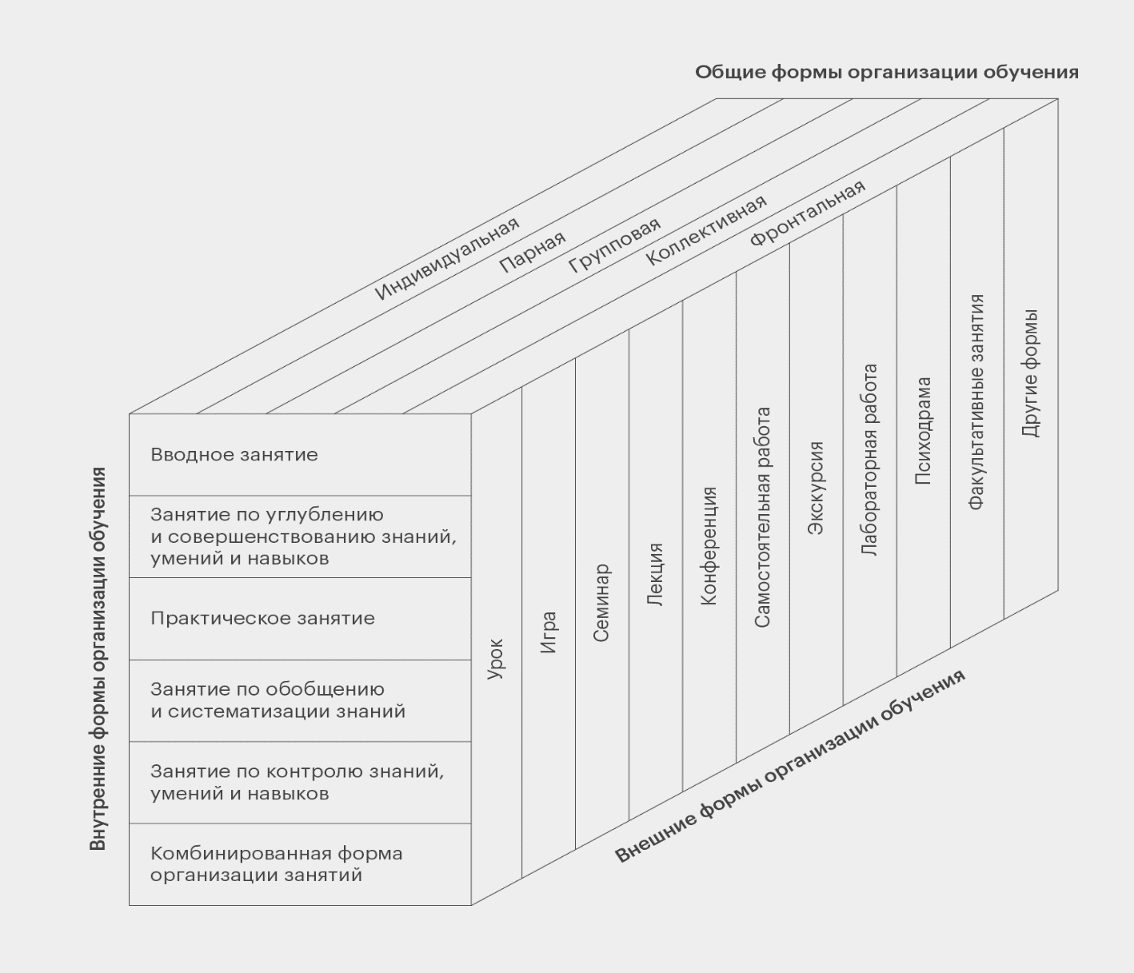

Трёхмерная модель систематики форм организации обучения

### **По месту учёбы**

Александр Новиков в [статье](https://web.archive.org/web/20160927035350/http:/internika.org/sites/default/files/users/user7848/Novikov_A.M._Formy_obucheniya_v_sovremennyh_usloviyah.pdf) «Формы обучения в современных условиях» предлагает классификацию форм обучения по месту, где проходят занятия:

* **стационарные** — занятия регулярно проводятся в одном и том же месте, как правило, в учебном заведении (школе, университете, учебном центре и так далее);
* **выездные** — сюда входит всё обучение вне стен учебного заведения (например, экскурсии, производственная практика, образовательные лагеря).

### **По длительности времени обучения**

Этот вариант классификации тоже упоминает Иван Подласый. По признаку длительности формы обучения разбиваются на четыре группы:

* классический урок на 45 минут;
* спаренное занятие на 90 минут;
* спаренное укороченное занятие на 70 минут;
* занятие произвольной длительности.

### **По участию или неучастию педагога в процессе учения**

Как отмечает в упомянутой выше статье Александр Новиков, в зависимости от участия в процессе педагога, формы обучения можно разделить на три вида:

* **Самоучение, или самообразование,** — из названия очевидно, что педагог в такую учебную деятельность никак не включён. Человек самостоятельно изучает литературу, тренирует навыки и, например, проходит асинхронные онлайн-курсы. Каким образом люди учатся самостоятельно и как можно сделать этот процесс эффективнее — описывается в концепции [хьютагогики](https://skillbox.ru/media/education/khyutagogika-printsipy-samoobrazovaniya-kotorye-vazhny-prepodavatelyu-treneru-metodistu/" \t "_blank).
* **Самостоятельная учебная работа** — это индивидуальная или коллективная учебная деятельность, в которой педагог непосредственно не участвует, однако даёт задания и контролирует процесс. Самые распространённые виды самостоятельной работы — выполнение упражнений, решение задач, написание эссе (сочинений), работа над курсовыми и дипломными работами, индивидуальный проект.
* **Учение с помощью педагога** — это форма, в которой педагог напрямую взаимодействует с учащимися в учебном процессе.

### **По механизму разбиения содержания обучения**

Ещё одна интересная классификация, предложенная Новиковым, подчёркивает разницу между двумя механизмами разделения содержания обучения:

* **Дисциплинарный механизм** — это традиционная форма, в которой содержание обучения делится на отдельные дисциплины (учебные предметы или курсы). Эта форма также называется **предметным обучением.**
* **Комплексный механизм** подразумевает, что содержание обучения делится по определённым объектам. Например, изучение родного края, управление промышленным предприятием и так далее. Такая форма называется также **объектным обучением**. В качестве примеров можно назвать [проблемно-ориентированное](https://skillbox.ru/media/base/chto-takoe-problembased-learning-ili-problemnoorientirovannoe-obuchenie/) обучение или обучение на основе [феноменов](https://skillbox.ru/media/education/pochemu-more-gryaznoe-kak-obuchenie-na-osnove-fenomenov-uchit-reshat-realnye-problemy/). В России, кстати, было массовое применение такой системы, но просуществовало совсем недолго — это произошло вскоре после революции, в 1922–1923 годах. Вместо отдельных дисциплин вводились комплексы — темы из разных предметов, объединяющиеся вокруг одного явления. Комплексы делились на три раздела: «Природа и человек», «Труд», «Общество». Мы [рассказывали](https://skillbox.ru/media/education/kak-bolsheviki-radikalno-reformirovali-shkolu-a-potom-ustali-ot-eksperimentov/), чем закончился этот опыт.

### **По отношению к средствам телекоммуникаций**

И напоследок назовём современную классификацию, которая появилась относительно недавно. Её приводит Андрей Хуторской в «Современной дидактике». Так, по отношению к средствам телекоммуникаций формы обучения делятся на:

* **очную** — учитель и учащиеся взаимодействуют лицом к лицу;
* **дистанционную** — учитель и учащиеся взаимодействуют с помощью технических средств удалённо друг от друга;
* **смешанную** — это очно-дистанционное обучение, сочетающее две предыдущие формы.

# ИТ в образовании. Автоматизированная обучающая система (АОС).

**Автоматизированные обучающие системы, их задачи и классификация**

Автоматизированные Обучающие Системы (АОС) представляют собой программно-технические комплексы, включающие в себя методическую, учебную и организационную поддержку процесса обучения, проводимого на базе информационных технологий.

В общем случае, в рамках автоматизированных обучающих систем могут решаться следующие задачи:

· задачи, связанные с регистрацией и статистическим анализом показателей усвоения учебного материала: определение времени решения задач, определение общего числа ошибок и т.д. К этой же группе относятся и задачи управления учебной деятельностью;

· задачи, связанные с проверкой уровня знаний, умений и навыков учащихся до и после обучения, их индивидуальных способностей и мотиваций;

· задачи АОС, связанные с подготовкой и предъявлением учебного материала, адаптацией материала по уровням сложности, подготовкой динамических иллюстраций, контрольных заданий, лабораторных работ, самостоятельных работ учащихся;

· задачи администрирования системы, доставки учебного материала на рабочие станции и задачи обратной связи с обучаемым.

Известно, что любая программа представляет собой набор алгоритмов (компонентов), которые взаимодействия между собой решают поставленную задачу. При этом программа будет являться программной системой [8], если она представляет собой совокупность взаимосвязанных компонентов, каждый из которых выполняет вполне определенные функции. В общем случае любая обучающая программа может считаться программной системой, так как в ней обязательно присутствует компонента интерфейса пользователя, и компонента, реализующая предлагаемую методику. Автоматизированной обучающей системой будет являться любая АОС, так как согласно, ряд задач, например отображение информации или анализ правильного ответа, выполняются без участия человека. Каждая АОС имеет определенную структуру на основе группы элементов с указанием связей между ними и дающее представление о системе в целом. Поэтому структура системы может быть охарактеризована по имеющимся в ней типам связей.

На основе проведенного анализа можно сделать вывод, что каждая обучающая система имеет четко выраженную структуру, и эти структуры можно классифицировать следующим образом:

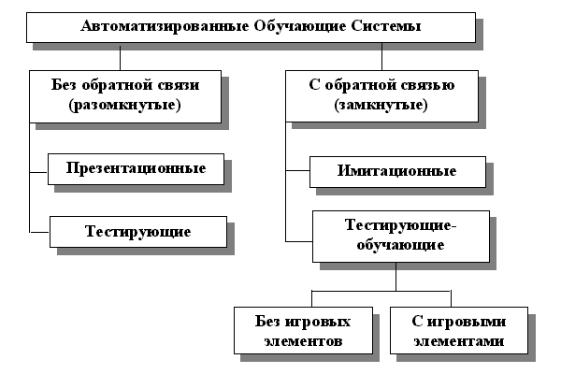

рис 1. Классификация структурного построения АОС

По структурным признакам взаимодействия обучающей системы с пользователем АОС подразделяются на два базовых класса (рис.1): разомкнутые (без обратной связи) и замкнутые (с обратной связью) системы, которые отличаются принципиальным подходом к процессу обучения.

# Информационная безопасность. Требования по обеспечению безопасности.

*Информация* давно перестала быть просто необходимым для производства материальных ценностей вспомогательным ресурсом — она приобрела ощутимый стоимостный *вес*, который четко определяется реальной прибылью, получаемой при её использовании, или размерами ущерба, наносимого владельцу информации. Создание технологий и индустрии сбора, переработки, анализа информации и её доставки конечному пользователю порождает ряд сложных проблем. Одной из таких проблем является надежное обеспечение сохранности и установленного статуса информации (актуальности, полноты, непротиворечивости, конфиденциальности), циркулирующей и обрабатываемой в информационно-вычислительных системах и сетях, а также *безопасность* самих систем и технологий.

Современное развитие информационных технологий и, в частности, технологий *Internet*/Intranet, приводит к необходимости защиты информации, передаваемой в рамках распределенной корпоративной сети, использующей сети открытого доступа. При использовании своих собственных закрытых физических каналов доступа эта проблема так остро не стоит, так как в эту *сеть* закрыт *доступ* посторонним. Однако выделенные каналы может себе позволить далеко не любая компания. Поэтому приходится довольствоваться тем, что есть в распоряжении компании. А есть чаще всего *Internet*. Поэтому приходиться изобретать способы защиты конфиденциальных данных, передаваемых по фактически незащищенной сети.

*Безопасность* информационных технологий (ИТ) и систем (ИС) является одной из важнейших составляющих проблемы обеспечения экономической безопасности организации. Переход к новым формам государственного и хозяйственного управления экономикой в России в условиях дефицита и противоречивости правовой базы породил *целый* комплекс проблем в области защиты данных, информации, знаний и самих ИКТ. Это и своеобразие становления рыночных отношений, и отсутствие обоснованных концепций реформ, и отставание в области применения современных информационных технологий в управлении и производстве. Обострение этих проблем выдвинули на первый план вопросы обеспечения национальной, социальной и корпоративной безопасности, в том числе и в информационной сфере.

В 1983 году министерство обороны США выпустило "Оранжевую книгу" — "Критерии оценки надежных компьютерных систем" ["Trusted *Computer* *System* *Evaluation* *Criteria* (*TCSEC*)". — USA, *Department* of Defense, 5200.28-STD, 1993], положив тем самым начало систематическому формированию знаний об информационной безопасности (ИБ) за пределами правительственных ведомств.

Во второй половине 1980-х годов аналогичные по назначению документы были изданы в ряде европейских стран [*Information Technology* *Security* *Evaluation* *Criteria* (*ITSEC*). Harmonised *Criteria* of France-Germany-Netherlands-United Kingdom. — *Department* of Trade *and* *Industry*, London, 1991].

В 1992 году в России Государственная техническая комиссия при Президенте РФ (Гостехкомиссия РФ) издала серию документов, посвященных проблеме защиты от несанкционированного доступа.

"*Оранжевая книга*" и последующие подобные издания были ориентированы в первую *очередь* на корпоративных разработчиков программного обеспечения и информационных систем, а не на пользователей или системных администраторов. Динамичное развитие вычислительной техники, компьютерных технологий и широкое применение их в бизнесе показало, что информационная *безопасность* является одним из важнейших аспектов интегральной безопасности на всех уровнях — национальном, корпоративном или персональном. Для иллюстрации можно привести несколько примеров.

В 2012 году в США был опубликован годовой отчет "Компьютерная преступность и *безопасность*: проблемы и тенденции" ("Issues *and* Trends: 2012 CSI/FBI *Computer Crime* *and* *Security* Survey"). В отчете отмечается увеличивающийся рост числа компьютерных преступлений (39% из числа опрошенных). *Информационные системы* 28% респондентов были взломаны внешними злоумышленниками. Атакам через *Internet* подвергались 77%, в 59% случаев отмечались нарушения со стороны собственных сотрудников. В большом числе компаний (31%) вообще не следили за состоянием безопасности своих компьютерных и сетевых систем, полагаясь на защитные модули компьютерных программ и приложений. В аналогичном отчете, опубликованном в апреле 2013 года, тенденция осталась прежней:

* 90% опрошенных (преимущественно из крупных компаний и правительственных структур) сообщили, что за последние 12 месяцев в их организациях имели место нарушения информационной безопасности;
* 78% констатировали значительные финансовые потери от этих нарушений;
* 49% оценили потери количественно — их общая сумма составила более 640 млн. долларов.

Согласно результатам совместного исследования Института информационной безопасности США и ФБР, в 2012 году *ущерб* от компьютерных преступлений достиг более 900 миллионов долларов, что на 34% больше, чем в 2011 году. Каждое компьютерное преступление наносит *ущерб* примерно в 200-300 тысяч долларов. Потери крупнейших компаний, вызванные компьютерными вторжениями, продолжают увеличиваться, несмотря на рост затрат на средства обеспечения безопасности ("*Internet* Week", 2013 г.).

Наибольший *ущерб*, по исследованиям Gartner *Group*, нанесло манипулирование доступом во внутреннее информационное *пространство*: кражи данных и информации из корпоративных сетей и баз данных, подмена информации, подлоги документов в электронном виде, промышленный шпионаж. Наряду с возрастанием числа внешних атак в последние годы отмечается резкий рост распространения вирусов через *Интернет*.

Однако, увеличение числа атак и распространение вирусов еще не самая большая неприятность — постоянно обнаруживаются новые уязвимые места в программном обеспечении. В информационных письмах Национального центра защиты инфраструктуры США (National *Infrastructure* *Protection* *Center* USA — *NIPC*) сообщается, что за период с 2000 по 2012 годы выявлено несколько десятков существенных проблем с программным обеспечением, риск использования которых оценивается как средний или высокий. Среди "пострадавших" операционных платформ — почти все разновидности ОС Unix, *Windows*, *Mac* OS, .*NET*. В таких условиях специалисты и системы информационной безопасности должны уметь противостоять внешним и внутренним угрозам, выявлять проблемы в системах защиты программного обеспечения и на основе соответствующей политики вырабатывать адекватные меры по компенсации угроз и уменьшению рисков.

При анализе проблематики, связанной с информационной безопасностью (ИБ), необходимо учитывать специфику данного аспекта безопасности, состоящую в том, что информационная *безопасность* есть составная часть разработки, внедрения и эксплуатации информационных систем и технологий — области, развивающейся беспрецедентно высокими темпами.

К сожалению, современная технология программирования не позволяет создавать полностью безошибочные и безопасные программы. Поэтому следует исходить из того, что необходимо создавать надежные системы ИБ с привлечением не стопроцентно надежных программных компонентов (программ)!

В принципе, это возможно, но требует соблюдения определенных принципов архитектурного построения программных комплексов и контроля состояния защищенности программно-аппаратного обеспечения, телекоммуникационных устройств и сетей на всем протяжении жизненного *цикла* ИС.

#### Экономическая и информационная безопасность. Составляющие информационной безопасности

Для чего необходимы знания по основам информационной безопасности? Как строить безопасные, надежные системы и сети? Как поддерживать режим безопасности информации в системах и сетях? Бурное развитие техники, новейших компьютерных технологий и широкое применение их в бизнесе показало, что информационная безопасность является одним из важнейших аспектов интегральной безопасности, на каком бы уровне ни рассматривать эту проблему — национальном, корпоративном или персональном.

Необходимость реализации, сопровождения и развития систем ИБ — это оборотная сторона широкого использования информационных технологий, так как наступление нового этапа развития ИТ закономерно приводит к быстрому падению уровня информационной безопасности ([рис. 1.1](https://intuit.ru/studies/courses/13845/1242/lecture/27496?page=1#image.1.1)).

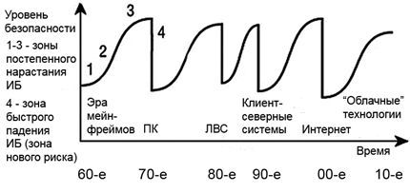

**Рис. 1.1.**Изменение уровня информационной безопасности в соответствии с уровнем развития ИТ

Отметим ещё одну существенную — можно сказать парадоксальную — особенность развития информационных технологий: технологии постоянно усложняются, однако квалификация нарушителей и злоумышленников понижается ([рис. 1.2](https://intuit.ru/studies/courses/13845/1242/lecture/27496?page=1#image.1.2)). Это происходит оттого, что новые средства создания программного кода и сетевые технологии изначально строятся так, чтобы они были доступны пользователям, не обладающим высокой профессиональной подготовкой.

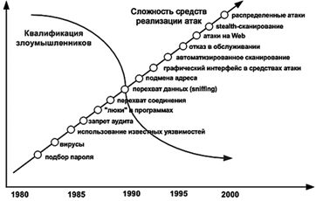

**Рис. 1.2.**Соотношение возрастания сложности ИТ и квалификации злоумышленников

В "Доктрине информационной безопасности Российской Федерации" защита от несанкционированного доступа к информационным ресурсам, обеспечение безопасности информационных и телекоммуникационных систем выделены в качестве важных составляющих национальных интересов РФ в информационной сфере. К настоящему времени сложилась общепринятая точка зрения на концептуальные основы ИБ. Суть ее заключается в том, что подход к обеспечению ИБ должен быть комплексным, сочетающим меры следующих уровней:

* законодательного — федеральные и региональные законы, подзаконные и нормативные акты, международные, отраслевые и корпоративные стандарты;
* административного — действия общего и специального характера, предпринимаемые руководством организации;
* процедурного — меры безопасности, закрепленные в соответствующих методологиях и реализуемые ответственными менеджерами и персоналом предприятия;
* научно-технического — конкретные методики, программно-аппаратные, технологические и технические меры.

Главными принципами обеспечения безопасности в соответствии с законом РФ "О безопасности" являются: законность, соблюдение баланса жизненно важных интересов личности, общества и государства, взаимная ответственность перечисленных субъектов, интеграция системы безопасности в рамках компании, общества, государства, взаимодействие с международными системами безопасности.

Экономическая безопасность предпринимательской деятельности и хозяйствующего субъекта можно определить как "защищенность жизненно важных интересов государственного или коммерческого предприятия от внутренних и внешних угроз, защиту кадрового и интеллектуального потенциала, технологий, данных и информации, капитала и прибыли, которая обеспечивается системой мер правового, экономического, организационного, информационного, инженерно-технического и социального характера" [Грунин О. А., Грунин С. О., 2002].

Стратегия обеспечения экономической безопасности Российской Федерации строится на основании официально действующих правовых и нормативных актов, основными из которых являются:

* Конституция Российской Федерации;
* Закон "О безопасности" от 5 марта 1992 г. с изменениями и дополнениями от 25 декабря 1992 г.;
* Государственная стратегия экономической безопасности РФ (Основные положения), одобренная Указом Президента РФ № 608 от 29 апреля 1996 г.;
* Концепция национальной безопасности Российской Федерации, введенная Указом Президента РФ № 24 от 10 января 2000 г.

Исходя из необходимости достижения целей обеспечения экономической безопасности предпринимательской деятельности, можно выделить следующие основные проблемные направления:

* организацию эффективной защиты материальной, финансовой и интеллектуальной собственности,
* защиту информационных ресурсов предприятия,
* эффективное управление ресурсами и персоналом.

В современных условиях коммерческий успех любого предприятия в большой степени зависит от оперативности и мобильности бизнеса, от своевременности и быстроты принятия эффективных управленческих решений. А это невозможно без надежного и качественного информационного взаимодействия между различными участниками бизнес-процессов. Сегодня предприятия в качестве среды для информационного обмена все чаще используют открытые каналы связи сетей общего доступа (Internet) и внутреннее информационное пространство предприятия (Intranet). Открытые каналы Internet/Intranet намного дешевле по сравнению с выделенными каналами. Однако сети общего пользования имеют существенный недостаток — открытость и доступность информационной среды. Компании не могут полностью контролировать передачу и приём данных по открытым каналам и при этом гарантировать их целостность и конфиденциальность. Злоумышленникам не составляет особого труда перехватить деловую информацию с целью ознакомления, искажения, кражи и т. п.

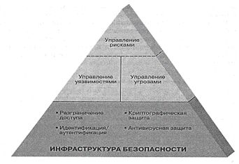

**Рис. 1.3.**Общая структура информационной безопасности

Информационная безопасность. В общем случае ИБ можно определить как "защищенность информации, ресурсов и поддерживающей инфраструктуры от случайных или преднамеренных воздействий естественного или искусственного характера, которые могут нанести неприемлемый ущерб субъектам информационных отношений — производителям, владельцам и пользователям информации и поддерживающей инфраструктуре" [Галатенко В. А., 2006].

Информационная безопасность не сводится исключительно к защите от несанкционированного доступа к информации — это принципиально более широкое понятие, включающее защиту информации, технологий, систем, материальных и нематериальных активов и персонала ([рис. 1.3](https://intuit.ru/studies/courses/13845/1242/lecture/27496?page=1#image.1.3)).

Требования по обеспечению безопасности в различных аспектах информационной деятельности могут существенно отличаться, однако они всегда направлены на достижение следующих трёх основных составляющих информационной безопасности ([рис. 1.4](https://intuit.ru/studies/courses/13845/1242/lecture/27496?page=1#image.1.4)):

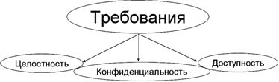

**Рис. 1.4.**Основные составляющие информационной безопасности

* целостность — это, в первую очередь, актуальность и непротиворечивость информации, её защищенность от разрушения и несанкционированного изменения: данные и информация, на основе которой принимаются решения, должны быть достоверными, точными и защищенными от возможных непреднамеренных и злоумышленных искажений;
* конфиденциальность — засекреченная информация должна быть доступна только тому, кому она предназначена: такую информацию невозможно получить, прочитать, изменить, передать, если на это нет соответствующих прав доступа;
* доступность (готовность) — это возможность за приемлемое время получить требуемую информационную услугу: данные, информация и соответствующие службы, автоматизированные сервисы, средства взаимодействия и связи должны быть доступны и готовы к работе всегда, когда в них возникает необходимость.

Деятельность по обеспечению информационной безопасности направлена на то, чтобы не допустить, предотвратить или нейтрализовать:

* несанкционированный доступ к информационным ресурсам (НСД, Unauthorized Access — UAA);
* искажение, частичную или полную утрату конфиденциальной информации;
* целенаправленные действия (атаки) по разрушению целостности программных комплексов, систем данных и информационных структур;
* отказы и сбои в работе программно-аппаратного и телекоммуникационного обеспечения.

Для большинства государственных и коммерческих организаций вопросы защиты от несанкционированного доступа и сохранности данных и информации имеют более высокий приоритет, чем проблемы локальных неисправностей компьютерного и сетевого оборудования. Напротив, для многих открытых организаций (общественных, учебных) защита от несанкционированного доступа к информации стоит по важности отнюдь не на первом месте. Таким образом, правильный с методологической точки зрения подход к проблемам информационной безопасности начинается с выявления субъектов информационных отношений и интересов этих субъектов, связанных с использованием информационных технологий и систем (ИТ/ИС).

#### Ключевые вопросы информационной безопасности

Современное развитие информационных технологий и, в частности, технологий Internet/Intranet, приводит к необходимости всесторонней защиты информационных технологий и систем, данных и информации, передаваемой в рамках распределенной корпоративной сети, использующей внутренние и внешние сети открытого доступа.

Оценка реальной ситуации сводится в большинстве случаев к ответу на следующие ключевые вопросы, составляющие системную основу обеспечения информационной безопасности:

* надо ли защищаться и что следует защищать?
* от кого надо защищаться?
* от чего надо защищаться?
* как надо защищаться?
* что обеспечит эффективность защиты?
* во что обойдется разработка, внедрение, эксплуатация, сопровождение и развитие систем защиты?

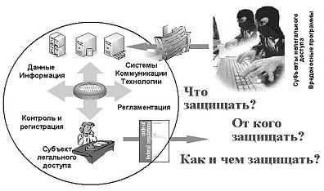

**Рис. 1.5.**Ключевые вопросы информационной безопасности

Первые три вопроса непосредственным образом относятся к проблеме оценки реальных угроз ([рис. 1.5](https://intuit.ru/studies/courses/13845/1242/lecture/27496?page=2#image.1.5)) [Лукацкий А. В., 2007].

##### Надо ли защищаться и что следует защищать?

Ответов на этот вопрос неоднозначен — многое зависит от структуры, области деятельности и целей компании. Для одних первоочередной задачей является предотвращение утечки информации (маркетинговых планов, перспективных разработок, величина и распределение прибыли и т.д.) к конкурентам. Другие могут пренебречь конфиденциальностью своей информации и сосредоточить свое внимание на ее целостности (например, для научно-исследовательских организаций, имеющих открытые Web-серверы). Для провайдера Internet-услуг, оператора связи или общедоступного справочного сервера на первое место поднимается задача обеспечения максимальной доступности и безотказной работы корпоративных информационных систем — первейшей задачей является именно обеспечение безотказной работы всех (или наиболее важных) узлов своей информационной системы. Расставить такого рода приоритеты и определить необходимость и объекты защиты можно только в результате анализа деятельности компании.

При интеграции индивидуальных и корпоративных информационных систем и ресурсов в единую информационную инфраструктуру определяющим фактором является обеспечение должного уровня информационной безопасности для каждого субъекта, принявшего решение войти в это пространство. В едином информационном пространстве должны быть созданы все необходимые предпосылки для установления подлинности пользователя (субъекта), подлинности содержания и подлинности сообщения (т.е. созданы механизмы и инструмент аутентификации). Таким образом, должна быть создана система информационной безопасности, которая включает необходимый комплекс мероприятий и технических решений по защите:

* от нарушения функционирования информационного пространства путем исключения воздействия на информационные каналы и ресурсы;
* от несанкционированного доступа к информации путем обнаружения и ликвидации попыток использования ресурсов информационного пространства, приводящих к нарушению его целостности;
* от разрушения встраиваемых средств защиты с возможностью доказательства неправомочности действий пользователей и обслуживающего персонала;
* от внедрения программных "вирусов" и "закладок" в программные продукты и технические средства.

Особо следует отметить задачи обеспечения безопасности разрабатываемых и модифицируемых систем в интегрированной информационной среде, т. к. в процессе модификации неизбежно возникновение дополнительных ситуаций незащищенности системы. Для решения этой проблемы наряду с общими методами и технологиями следует отметить введение ряда требований к разработчикам, создания регламентов внесения изменений в системы, а также использования специализированных средств.

##### От кого надо защищаться?

В абсолютном большинстве случаев ответом на этот вопрос является фраза: "Как от кого - конечно, от хакеров!". Исследования показали, что, по мнению большинства российских предпринимателей, основная опасность исходит от внешних злоумышленников, которые проникают в компьютерные системы банков и корпораций, перехватывают управление бизнес-процессами, "взламывают" сайты, запускают "троянских коней". Такая опасность существует и нельзя её недооценивать. В системах информационной защиты обязательно должны быть соответствующие модули защиты от внешних угроз подобного рода.

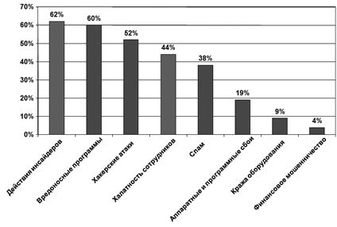

**Рис. 1.6.**Ранжированные ИТ-угрозы

Но эта опасность часто преувеличена. До 75-85% всех компьютерных угроз и преступлений связаны с внутренними нарушениями, т.е. осуществляются действующими или уволенными сотрудниками компании. По исследованиям 2013 года в 82% случаев источником реальных атак были сотрудники компаний. Для сравнения: хакеры, атакующие корпоративные сети извне, оказывались источником атак в 73% случаев. На [рис. 1.6](https://intuit.ru/studies/courses/13845/1242/lecture/27496?page=2#image.1.6) показаны усредненные данные по ранжированию ИТ-угроз за последние три года.

В публикациях достаточно примеров, когда сотрудник компании, считая, что его на работе не ценят, совершает компьютерное или информационное преступление, приводящее к многомиллионным убыткам. Нередки случаи, когда после увольнения бывший сотрудник компании в течение долгого времени пользуется корпоративным доступом в Internet. При увольнении этого сотрудника никто не подумал о необходимости отмены его пароля на доступ к данным и ресурсам, с которыми он работал в рамках своих служебных обязанностей. Если администрирование доступа поставлено плохо, то часто никто не замечает, что бывшие сотрудники пользуются доступом в Internet и могут наносить ущерб своей бывшей компании. Спохватываются лишь тогда, когда замечают резко возросшие счета за Internet-услуги и утечку конфиденциальной информации. Такие случаи достаточно показательны, т.к. иллюстрируют очень распространенные практику и порядок увольнения в российских компаниях.

Однако самая большая опасность может исходить не просто от уволенных или обиженных рядовых сотрудников (например, операторов различных информационных подсистем), а от тех, кто облечён большими полномочиями и имеет доступ к широкому спектру самой различной информации. Обычно это сотрудники ИТ-отделов (аналитики, разработчики, системные администраторы), которые знают пароли ко всем системам, используемым в организации. Их квалификация, знания и опыт, используемые во вред, могут привести к очень большим проблемам. Кроме того, таких злоумышленников очень трудно обнаружить, поскольку они обладают достаточными знаниями о системе защиты ИС компании, чтобы обойти используемые защитные механизмы и при этом остаться "невидимыми".

Согласно ежегодному исследованию Computer Security Institute (CSI, USA) в 2012 году суммарный ущерб от всех внутренних угроз корпоративным информационным системам превысил 378 миллионов долларов (по опросу представителей 600 компаний из разных секторов экономики). По России достоверная статистика пока отсутствует. Тем не менее, при построении системы защиты необходимо защищаться не только и не столько от внешних злоумышленников, сколько от злоумышленников внутренних.

При создании защищенных корпоративных систем нередко упускается из виду распределение и текущее перераспределение прав доступа к информации, и оставляются открытыми такие очевидные причины утечки конфиденциальной информации, как "слабые" (или "долгоживущие") пароли или не внедренные, не "работающие" положения политики корпоративной безопасности. Некоторые специалисты предлагают радикальный метод - запретить любое обращение к данным, если оно не санкционировано высшим руководством. Повторим, однако, что ни административная, ни физическая защита от НСД не предотвратит хищение конфиденциальной информации сотрудниками, если они имеют к ней свободный программно-аппаратный доступ. Приведём конкретный пример. Риск неконтролируемого использования различных устройств передачи и хранения информации в своё время резко увеличился с выходом Windows XP и поддержкой в ней технологии универсальной последовательной шины доступа (Universal Serial Bus, USB). Пакет обновления Service Pack 2 для Windows XP с множеством улучшений подсистемы безопасности не содержал в себе средств разграничения доступа к портам USB и FireWire.

Вообще Windows XP (а также NT/2000/ Server 2003) обладает широкими возможностями по контролю доступа пользователей к различным ресурсам и позволяет настраивать разнообразные политики безопасности. Однако полноценный контроль доступа к USB-портам невозможен с помощью только встроенных средств администрирования. Windows разрешает любому пользователю устанавливать USB-устройства и работать с ними. Поэтому USB-порт представляет собой неконтролируемый канал утечки конфиденциальных данных и заражения корпоративной сети вирусами и "червями" в обход серверных шлюзов и антивирусов - и таких точек неконтролируемого доступа в большой распределенной компании может быть множество. Точно так же дело обстоит и с записывающими CD-ROM и многими другими устройствами.

Самый простой способ решения проблемы - отключение USB-портов через BIOS - часто является и самым неэффективным, так как современные внешние устройства (мышь, клавиатура, принтер, сканер и т.д.) всё чаще снабжены BТ-коннекторами.

Защита информации от несанкционированного доступа (НСД) к сетям и информационным ресурсам - это комплексная задача, она не может быть решена одними лишь административными или техническими мерами. Защита от НСД должна строиться как минимум на трех уровнях - административном, физическом и программно-аппаратном.

##### От чего надо защищаться?

Во-первых, это вирусы (Virus, Worm) и всевозможные виды практически бесполезной информации, рассылаемой абонентам электронной почты (Spam). По различным данным в 2013 году вирусным и спамовым атакам было подвержено 85-90 % компаний во всем мире. Далее следует назвать программы типа "троянский конь" (Trojan Horse), которые могут быть незаметно для владельца установлены на его компьютер и так же незаметно функционировать на нем. Следующим распространенным типом атак являются действия, направленные на выведение из строя того или иного узла сети. Эти атаки получили название "отказа в обслуживании" (Denial of Service - DoS), на сегодняшний день известно более сотни различных вариантов этих действий. Выше отмечалось, что выведение из строя узла сети на несколько часов может привести к очень серьезным последствиям. Например, выведение из строя сервера транзакционной системы крупной корпорации или банка приведет к невозможности осуществления платежей и, как следствие, к большим прямым и косвенным финансовым и рейтинговым потерям.

Укажем ещё один существенный источник угроз, который с точки зрения размера ущерба может быть отнесён к одному из самых распространённых в России - непреднамеренные ошибки пользователей ИС, операторов, системных администраторов и других лиц, обслуживающих информационные системы. Иногда такие ошибки являются угрозами (неправильно введенные данные, ошибка в программе), а иногда они создают уязвимости, которыми могут воспользоваться злоумышленники - таковы обычно ошибки администрирования и предоставления доступа.

Согласно данным В.А. Галатенко [Галатенко В.А., 2006], 65% потерь - следствие непреднамеренных ошибок из-за компьютерной неграмотности и безответственности сотрудников компаний и пользователей ИС. Очевидно, самый радикальный способ борьбы с непреднамеренными ошибками - максимальная автоматизация информационных процессов, системы программной и технической "защиты от дурака" (Fool Proof), эффективное обучение персонала, неукоснительное следование положениям политики ИБ и строгий процедурный контроль правильности совершаемых действий.

##### Как надо защищаться?

Наиболее простой способ — купить новейшие рекламируемые средства защиты, установить у себя в организации, не утруждая себя обоснованием её полезности и эффективности. Если компания богата, то она может позволить себе этот путь. Однако истинный руководитель должен системно оценивать ситуацию и правильно расходовать средства.

Во всем мире сейчас принято строить комплексную систему защиты информации и информационных систем в несколько этапов — на основе формирования концепции и программы информационной безопасности, имея в виду в первую очередь взаимосвязь её основных понятий ([рис. 1.7](https://intuit.ru/studies/courses/13845/1242/lecture/27496?page=2#image.1.7)) [Лапонина О. Р., 2005].

Первый этап — информационное обследование предприятия — самый важный. Именно на этом этапе определяется, от чего, в первую очередь, необходимо защищаться компании. Вначале строится так называемая модель нарушителя, которая описывает вероятный облик злоумышленника, т. е. его квалификацию, имеющиеся средства для реализации тех или иных атак, обычное время действия и т. п. На этом этапе можно получить ответ на два вопроса, которые были заданы выше: "Зачем и от кого надо защищаться?" На этом же этапе выявляются и анализируются уязвимые места и возможные пути реализации угроз безопасности, оценивается вероятность атак и ущерб от их осуществления.

По результатам этапа вырабатываются рекомендации по устранению выявленных угроз, правильному выбору и применению средств защиты. На этом этапе может быть рекомендовано не приобретать достаточно дорогие средства защиты, а воспользоваться имеющимися в распоряжении. Например, в случае использования в небольшой компании мощного маршрутизатора можно рекомендовать воспользоваться встроенными в него защитными функциями, а не приобретать более дорогой межсетевой экран (Firewall).

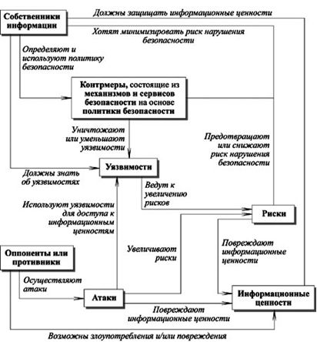

**Рис. 1.7.**Взаимосвязанные параметры поля информационной безопасности

Наряду с анализом существующих в компании конкретных средств защиты следует разработать общую и частные политики в области информационной безопасности и совокупности организационно-распорядительных мер и документов, а также методологий и технических решений, являющихся основой для создания инфраструктуры информационной безопасности ([рис. 1.8](https://intuit.ru/studies/courses/13845/1242/lecture/27496?page=2#image.1.8)) [Соколов А. В., Шаньгин В. Ф., 2002].

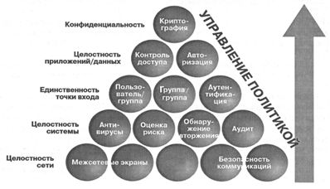

**Рис. 1.8.**Составляющие инфраструктуры информационной безопасности

Эти документы, основанные на международном законодательстве и законах Российской федерации и нормативных актах, дают необходимую правовую базу службам безопасности и отделам защиты информации для проведения всего спектра защитных мероприятий, взаимодействия с внешними организациями, привлечения к ответственности нарушителей и т. п.

Следующим этапом построения комплексной системы информационной безопасности служит приобретение, установка и настройка рекомендованных на предыдущем этапе средств и механизмов защиты информации. К таким средствам можно отнести системы защиты информации от несанкционированного доступа, системы криптографической защиты, межсетевые экраны, средства анализа защищенности и другие.

Для правильного и эффективного применения установленных средств защиты необходим квалифицированный персонал.

С течением времени имеющиеся средства защиты устаревают, выходят новые версии систем обеспечения информационной безопасности, постоянно расширяется список найденных слабых мест и атак, меняется технология обработки информации, изменяются программные и аппаратные средства, приходит и уходит персонал компании. Поэтому необходимо периодически пересматривать разработанные организационно-распорядительные документы, проводить обследование ИС или ее подсистем, обучать новый персонал, обновлять средства защиты.

Следование описанным выше рекомендациям как строить комплексную систему обеспечения информационной безопасности поможет достичь необходимого и достаточного уровня защищенности вашей автоматизированной системы.

# Информационная безопасность. Конфиденциальность информации(выше и об этом)